Masarykova univerzita, Filozofická fakulta
Psychologický ústav
Školní rok 2009/2010


DIPLOMOVÁ PRÁCE
Měření kognitivní komplexity pomocí revidovaného Testu sémantického výběru

Marie Kovářová

Vedoucí práce: Mgr. Miroslav Filip, Ph.D.
Brno 2009

Prohlašuji, že jsem diplomovou práci vypracovala
samostatně s využitím uvedených pramenů a literatury.

……………………………….

Děkuji vedoucímu práce, Mgr. Miroslavovi Filipovi, Ph.D, za jeho cenné rady
a připomínky, a také za jeho trpělivost v průběhu mé práce.
Děkuji také všem respondentům za jejich ochotu a spolupráci při sběru dat.

Obsah
Úvod 6

Kapitola 1
Psychologie osobních konstruktů 8
1.1 George Kelly 8
1.2 Psychologie osobních konstruktů 10
1.2.1 Fundamentální postulát 10
1.2.2 Konstrukční důsledek (Construction Corollary) 11
1.2.3 Důsledek individuality (Individuality Corollary) 11
1.2.4 Důsledek organizace (Organisation Corollary) 12
1.2.5 Dichotomický důsledek (Dichotomy Corollary) 13
1.2.6 Důsledek volby (Choice Corollary) 14
1.2.7 Důsledek rozsahu (Range Corollary) 14
1.2.8 Důsledek zkušenosti (Experience Corollary) 15
1.2.9 Důsledek změny (Modulation Corollary) 15
1.2.10 Důsledek roztříštění (Fragmentation Corollary) 15
1.2.11 Důsledek společných rysů (Commnonality Corollary) 16
1.2.12 Důsledek společenskosti (Sociality Corollary) 16
1.3 Test repertoáru rolových konstruktů 17

Kapitola 2
Definice kognitivní komplexity 23
2.1 Bieriho definice kognitivní komplexity 23
2.2 Diferenciace a integrace 25

Kapitola 3
Měření kognitivní komplexity 27
3.1 Měření založená na Testu repertoáru rolových konstruktů 27
3.1.1 Měření diferenciace 27
3.1.2 Měření integrace 29
3.1.3 Propojení diferenciace a integrace 29
3.2 Crockettův Dotazník rolových kategorií 32
3.3 Test třídění objektů 33
3.4 Porovnání odlišných přístupů měření kognitivní komplexity 34
3.4.1 Měření kognitivní komplexity odvozená z Rep testu. 34
3.4.2 Crockettův Dotazník rolových kategorií 37
3.4.3 Test třídění objektů 38

Kapitola 4
Test Sémantického výběru 40
4.1 Původní verze Testu sémantického výběru 40
4.2 Optimální škálování Testu sémantického výběru 43
4.3 Modifikovaná Raschova analýza Testu sémantického výběru 45
4.4 Současný přístup k Testu sémantického výběru 48
4.5 Zhodnocení Testu sémantického výběru 48
Kapitola 5
Měření kognitivní komplexity pomocí Testu sémantického výběru 52
5.1 Navržení indexů kognitivní komplexity 52
5.2 Proměnné a hypotézy 54

Kapitola 6
Sběr dat 58
6.1 Charakteristika výzkumného souboru 58
6.2 Cíl výzkumu 58
6.3 Seznam rolových figur 58
6.4 Průběh administrace 59

Kapitola 7
Analýza dat 62
7.1 Způsoby odvození jednotlivých indexů a statistické zpracování 62
7.2 Výsledky ve vztahu k hypotézám 64
7.3 Možné problémy u TSV 65
7.4 Navržení jiných způsobů výpočtu kognitivní komplexity u TSV 67
7.5 Doplňující hypotézy 69
7.6 Výsledky ve vztahu k doplňujícím hypotézám 71

Kapitola 8
Diskuse 74
8.1 Shrnutí 74
8.2 Možné chyby ve výzkumu 76
8.3 Doporučení pro další výzkum 79

Závěr 80

Literatura 82

Přílohy 86
Příloha A: Kendallův koeficient pořadové korelace 86
Příloha B: Sady atributů 89
Příloha C: Zhodnocení TSV a Rep testu z pohledu respondentů 92

Úvod
Ve své diplomové práci se zabývám měřením kognitivní komplexity pomocí revidovaného Testu sémantického výběru. Cílem práce je navrhnout způsob výpočtu kognitivní komplexity z dat Testu sémantického výběru a zároveň jeho porovnání s podobnými indexy odvozenými z Testu repertoáru rolových konstruktů.
V první kapitole se krátce zmíním o životě zakladatele psychologie osobních konstruktů, o Georgi Kellym. Shrnu základní principy jeho konstruktivistické teorie tvořené fundamentálním postulátem a z něj plynoucími důsledky, zmíním se také o jeho dodnes používané metodě, o Testu repertoáru rolových konstruktů, který budu používat při sběru dat.
Ve druhé kapitole pojednám o kognitivní komplexitě, nejdříve o její původní definici vycházející od Bieriho, dále i o pohledech jiných autorů na ni. Ukáži, že kognitivní komplexita může být chápána jako diferenciace, jako integrace nebo jako pojem zastřešující diferenciaci i integraci. Zmíním se i o vztahu kognitivní komplexity
a sociálního chování, uvedu výzkumy zabývající se touto oblastí.
Ve třetí kapitole podám přehled různých metod a výpočtů, pomocí nichž se dá úroveň kognitivní komplexity zjistit. Bude se jednat jednak o výpočty odvozené z Testu repertoáru rolových konstruktů (které mohou být rozděleny na měření diferenciace, integrace, i diferenciace a integrace zároveň), dále o další metody: Test třídění objektů
a Crockettův Dotazník rolových kategorií. Navzájem porovnám tyto metody a výpočty vzhledem k jejich validitě, reliabilitě a vzájemným souvislostem.
Ve čtvrté kapitole popíši test, kterého se má práce týká především, tedy Test sémantického výběru. Zmíním se o jeho původní podobě i o pozdějších úpravách zahrnujících aplikaci metody optimálního škálování a modifikované Raschovy analýzy až do současnosti. Zároveň ukáži, že lze Test sémantického výběru chápat pomocí konstruktivistické teorie. Test sémantického výběru a Test repertoáru rolových konstruktů se poté pokusím porovnat a zhodnotit vzhledem k jejich podobnostem, ale i kladům
a záporům, které skýtají.
Za předpokladu, že Test sémantického výběru vyhovuje konstruktivistické teorii, nastává otázka, zda je možné pomocí něj získávat i další indexy, jako je tomu u Testu repertoáru rolových konstruktů. Jedním z těchto indexů je již zmiňovaná kognitivní komplexita. Těžištěm mojí práce je navržení způsobu, jak pomocí Testu sémantického výběru měřit kognitivní komplexitu. Na kognitivní komplexitu se budu dívat jako na dvě nezávislé dimenze: diferenciaci a integraci. Navrhnu tedy dva indexy výpočtu kognitivní komplexity, které následně porovnám s výpočty odvozenými z Testu repertoáru rolových konstruktů (konkrétně s Bieriho indexem kognitivní komplexity, s PVAFF, s Počtem faktorů a konečně s Intenzitou). Také se pokusím navzájem porovnat výpočty kognitivní komplexity odvozené z Testu repertoáru rolových konstruktů.
Jedná se o první výzkum zabývající se kognitivní komplexitou u Testu sémantického výběru, nemohu se tedy opřít o již existující výsledky. Ve své práci přesto předpokládám, že měření kognitivní komplexity pomocí Testu sémantického výběru je možné a že výsledky ukáží, že je vztah mezi navrženými indexy u Testu sémantického výběru a mezi používanými indexy u Testu repertoáru rolových konstruktů. Očekávám, že spolu bude souviset index diferenciace u Testu sémantického výběru a Počet faktorů u Testu repertoáru rolových konstruktů, ale již nebude souvislost mezi indexem diferenciace
a Bieriho indexem. Stejně tak spolu budou souviset index integrace u Testu sémantického výběru se skórem Intenzity i s PVAFF u Testu repertoáru rolových konstruktů. U již existujících způsobů výpočtu kognitivní komplexity u Testu repertoáru rolových konstruktů očekávám vztah mezi Intenzitou a Bieriho indexem a mezi Intenzitou
a PVAFF.
Zbylé kapitoly se tedy týkají výzkumu. V páté kapitole navrhnu způsob výpočtu diferenciace a integrace u Testu sémantického výběru a stanovím hypotézy. V šesté kapitole popíši výzkumný soubor a průběh administrace obou metod. V sedmé kapitole zmíním způsob analýzy získaných dat a uvedu výsledky ve vztahu ke stanoveným hypotézám. V diskusi ještě jednou zrekapituluji všechny výsledky, zhodnotím svůj výzkum i jeho případné nedostatky a podám návrhy na další výzkumy zabývající se měřením kognitivní komplexity u Testu sémantického výběru.

Kapitola 1
Psychologie osobních konstruktů
V úvodní kapitole krátce pojednám o výchozí teorii pro moji práci, tedy
o psychologii osobních konstruktů. Přestože tato teorie se zrodila již v roce 1955, není mezi psychologickou veřejností tak rozšířená jako teorie jiné (např. Eysenckova Big Five). Tato skutečnost je podle mě na škodu, protože psychologie osobních konstruktů přináší jiný pohled na psychologii osobnosti i terapii. Tento pohled pracuje s analogií člověka jako vědce. Jejím velkým přínosem je, že nemá za cíl člověka přiřadit k předem vytvořeným dimenzím (např. rysy extroverze-introverze, neuroticismus, atd. v již zmiňované Big Five), naopak na každého jedince se dívá jako na individuum. Než podrobněji popíši tuto teorii se svými předpoklady, zmíním se krátce o jejím autorovi, kterým je americký psycholog Georgie Kelly. Závěrem popíši metodu nazvanou Test repertoáru rolových konstruktů, kterou Kelly vytvořil za účelem zjišťování osobních konstruktů. Tuto metodu budu používat ve výzkumné části k porovnání s Testem sémantického výběru.

1.1 George Kelly
George Kelly (1905 – 1967), klinický psycholog a vědec, vypracoval teorii známou jako psychologie osobních konstruktů. Různí autoři měli poněkud odlišné pohledy na to, čím tato ve své době i dnes neobvyklá a originální teorie vlastně je: Gordon Allport ji označil za teorii emocí, Henry Murray mluvil o Kellym jako o existencialistovi. Kelly sám s trochou nadsázky poznamenává, že jeho teorie byla postupně kategorizována jako: „teorie učení, psychoanalytická teorie, typicky americká teorie, marxistická teorie, humanistická teorie, logicky-pozitivistická teorie, zen buddhistická teorie, atd.“ (Kelly, 1969, s. 216, in Kenny, 1984, s. neuvedena). A jaký byl vlastně Kellyho život, co ho formovalo k vytvoření této teorie?
George Kelly se narodil 28. dubna 1905 v Kansasu jako jediný potomek do rodiny presbyteriánského pastora a učitelky. Během dětství se rodina několikrát stěhovala, jeho vzdělání měli proto na starosti především rodiče.
Kelly měl široké rozpětí zájmů, tři roky studoval na Friends University a další rok
na Park College, kde získal bakalářský titul z fyziky a z matematiky. Zájem o přírodní vědy se odráží i v jeho pozdějších psychologických dílech, kde používá metaforu člověka jako vědce. Poté získal ještě magisterský titul ze sociologie na univerzitě v Kansasu, až v roce 1931 na univerzitě v Iowě získal titul Ph.D. z psychologie. Během studií již pracoval, učil drama a projev na veřejnosti.
Po ukončení studií přijal místo na Fort Hays Kansas State College. V této době vrcholila v Americe hospodářská krize. Kelly zde otevřel psychologickou kliniku, na které zdarma nabízel posudky a konzultace dětem a adolescentům. Jeho klinika se záhy změnila na cestovní, nabízela služby studentům většiny škol v západním Kansasu.
Kelly byl ovlivněn Freudovou psychoanalýzou, ale právě díky zkušenostem ze své kliniky se začal od Freuda odklánět. Klasické psychoanalytické interpretace vznikly v prostředí bohatších vídeňských vrstev, ale Kellymu se zdály nevhodné pro použití
u chudých farmářských obyvatel Kansasu stižených finanční krizí a navíc řádící písečnou bouří. Postupně se jeho interpretace od těch psychoanalytických vzdalovaly, až si začal vymýšlet své vlastní. Povšiml si také, že jeho klienti mají své vlastní vysvětlení pro události, které se jim staly, sami chtěli dát chaosu ve svém životě smysl. Došel k názoru, že lepší než vysvětlení problému z pozice autority je vysvětlení vycházející z jejich vlastních životů a z jejich kultury. Tento pohled označil jako konstrukční alternativismus; tento směr uznává myšlenku, že existuje jen jedna skutečná realita, ale tato realita je vždy zažívána z něčí perspektivy, z odlišných konstrukcí. Některé konstrukce mohou být lepší než jiné, ale žádná není úplně kompletní – svět je příliš složitý na to, aby jeden člověk měl dokonalý pohled na něj. Přesto by se ničí pohled neměl ignorovat, protože pro svého nositele má význam. Konstrukční alternativismus se stal stavebním kamenem Kellyho teorie osobních konstruktů, kterou blíže popíši v následující podkapitole.
Po vypuknutí 2. světové války byl ze své pozice uvolněn a do konce konfliktu pracoval pro americké námořnictvo. Po skončení válečného konfliktu krátce učil
na University of Maryland.
Od roku 1945 působil jako profesor a ředitel oddělení klinické psychologie na Ohio State University, kde setrval až do roku 1965. Během této doby byla také publikována jeho nejvýznamnější práce, dvoudílná kniha Psychologie osobních konstruktů (Psychology
of Personal Constructs, 1955).
Kniha vyšla v době, kdy na poli psychologie stále převládal behaviorismus. Kelly se přesto dočkal uznání, když byl za svůj teoretický přínos, ale i za vytrvalou práci v oblasti klinické psychologie dvakrát zvolen do funkce prezidenta poradenské a klinické sekce Americké psychologické organizace.
V roce 1965 získal místo na Brandeis University, kde pracoval i Maslow. Bohužel brzy poté, 6. března 1967, zemřel. Teprve po jeho smrti se Kellyho teorii začal připisovat větší význam. Od roku 1975 proběhla řada mezinárodních kongresů týkajících se psychologie osobních konstruktů.

1.2 Psychologie osobních konstruktů
Kellyho zásadní dílo, The Psychology of Personal Constructs, vyšlo v roce 1955. Obrysy pozdější teorie se ovšem objevují i v jeho dřívějších dílech, např. v knize Handbook of Clinical Practice.
Kelly se po zkušenostech s kansaskými farmáři na člověka dívá jako na vědce. Každý obyčejný člověk, nejen skutečný vědec, se snaží predikovat a kontrolovat události kolem něj, porozumět světu, lidem i sám sobě. Máme očekávání, anticipace, testujeme své hypotézy a provádíme experimenty. K tomuto účelu nám slouží systémy osobních konstruktů, které si vytváříme, podle nově získaných zkušeností revidujeme a měníme.
Dle Kennyho rozlišuje Kelly dva světy: „Podle Kellyho žijeme ve dvou základních světech. První svět existuje mimo veškeré lidské porozumění a druhý svět – způsoby, kterými interpretujeme primární svět ve formě reprezentací nebo konstruktů“ (Kenny, 2004, s. neuvedena).
Abychom světu a věcem v něm porozuměli, snažíme se jej konstruovat. Nikdy ovšem nepoznáme primární svět takový, jaký je. Poznání je vždy ovlivněné naší interpretací. Navíc při interpretaci se mohou některé důležité znaky ztratit, čehož si nejsme vědomi. Naším cílem je se co nejvíce přiblížit primární realitě. Své konstrukty proto stále revidujeme a nahrazujeme, s cílem umožnit nám co nejlepší pochopení primárního světa. Kelly tento filosofický pohled nazývá konstrukční alternativismus.
V knize Psychologie osobních konstruktů uvádí Kelly tzv. Fundamentální postulát
a z něj plynoucích jedenáct Důsledků. Pomocí nich lze podrobněji popsat jeho teorii, níže je tedy detailněji rozeberu.

1.2.1 Fundamentální postulát
„Procesy osoby jsou psychologicky regulovány způsoby, jakými anticipuje události“ (Kelly, 1955,
str. 46).
Tato zásadní věta odráží pohled Kellyho na člověka jako na vědce. Anticipace je podle něj základní psychologický proces, odmítá dřívější klasifikaci na kognitivní, afektivní a konativní procesy. V jeho pojetí zahrnuje anticipace jak predikci tak i kontrolu, čímž dává člověku možnost volby a ovlivnění budoucích věcí. Člověk může jednoduše predikovat událost tím, že se bude chovat tak, aby k oné události došlo. Mluví vlastně o svobodné vůli a obrací se tak proti v té době převládajícímu paradigmatu behaviorismu popírajícímu vnitřní procesy a uznávající jen vnější podnět a pozorovatelnou reakci na něj. Budoucnost je podle něj to, co člověka nejvíce trápí, ne minulost. Predikci také chápe v širším slova smyslu, než je běžné. Neznamená ani tak očekávání, že dojde k určité konkrétní události, ale spíše připravenost pro různé eventuality, které mohou nastat, a v souvislosti s tím schopnost vytvářet nové možnost (Gaines & Shaw, 2003).

1.2.2 Konstrukční důsledek (Construction Corollary)
„Osoba anticipuje události konstruováním jejich replikací“ (Kelly, 1955, str. 50).
Konstruováním myslí Kelly dávání určitého významu objektu, interpretaci s využitím minulé zkušenosti. Pokud se v minulosti něco opakovaně stalo, nacházíme v této události vzorce a očekáváme, že v budoucnosti se ona věc přihodí také tak. Člověk zde vystupuje aktivně, systém konstruktů si vytváří sám, není mu dán zvnějšku od předmětů a událostí, které jsou objekty konstruování.

1.2.3 Důsledek individuality (Individuality Corollary)
„Osoby se vzájemně liší ve svém konstruování událostí“ (Kelly, 1955, str. 55).
Kelly nevytváří teorii osobnosti, ve které by se snažil každého člověka přiřadit k určité kategorii, např. na dimenzi extroverze – introverze. Lidé se liší tím, že mohou prožívat odlišné události, které posléze konstruují, ale také protože stejné události mohou konstruovat odlišně. Podle něj má každý svůj vlastní jedinečný systém osobních konstruktů, který vznikl na základě jeho zkušeností, dále se může vyvíjet a měnit, a pomocí něhož se snaží předikovat možné události; který tedy ovlivňuje jeho chování a jednání. Žádní dva lidé nemohou mít ve stejné události úplně totožné role, přestože jejich konstrukční systémy si mohou být velmi podobné. To ovšem na druhou stranu neznamená, že nemohou sdílet zkušenosti, hledat společnou půdu s ostatními pomocí konstruování jejich zkušeností spolu se svými.
Pro terapeuta z Důsledku individuality vyplývá nutnost uvědomovat si, že jeho konstruování událostí se liší od konstrukcí klienta. Terapeut by se měl oprostit od svých konstrukcí a hledat způsoby, jakými jeho klient interpretuje svět.
Přestože každá osoba má svůj systém konstruktů, některé z nich jsou méně osobní. Týká se to především konstruktů použitých v matematice a ve vědě obecně (např. konstrukt odstředivá síla). Tyto konstrukty nazýváme veřejné (public). I zde ovšem stále platí, že každý člověk jim dává svůj vlastní význam a v jeho konstrukčním systému zaujímají specifické místo. Na opačném pólu stojí konstrukty osobní (personal), zahrnující především pocity a vztahy (např. konstrukt láska).

1.2.4 Důsledek organizace (Organisation Corollary)
„Každá osoba příznačně rozvíjí, pro jeho vhodnost při anticipování událostí, konstrukční systém zahrnující ordinální vztahy mezi konstrukty“ (Kelly, 1955, str. 56).
Aby jednotlivé konstrukty mohly smysluplně sloužit k anticipaci událostí, musí být navzájem propojené a organizované, měly by být minimalizovány nesrovnalosti mezi nimi. Organizace pomáhá vyhnout se protichůdným predikcím. Konstrukční systém je hierarchizovaný, některé konstrukty jsou podřízené (subordinate), zatímco některé nadřazené (superordinate). Nadřazené konstrukty jsou abstraktnější a pro člověka klíčovější. Částečně tato hierarchie může vypadat jako taxonomie v biologii, nesmíme ovšem zapomínat, že osobní konstrukty se utvářejí na základě vlastní zkušenosti. Člověk např. může používat konstrukt živé–neživé. Konstrukt podřízený pólu živé je savci–ostatní živočichové, savce může dále dělit na domácí mazlíčky–divoká zvířata, atd. Stejně tak jako se lidé liší v konstruování událostí, liší se také v tom, jak tyto konstrukty organizují. Konstrukční systém není neměnný, neustále se proměňuje.
Jiným druhem uspořádání je konstelace (constellation). Skupina konstruktů má všechny póly seřazené. Častým příkladem jsou stereotypy: My jsme hodní, spravedliví, chytří, zatímco oni jsou zlí, nespravedliví, hloupí (Boeree, n.d.).
Spoje mezi konstrukty lze dále rozdělit dle intenzity na nezávislé, volně propojené
a pevně propojené. Každý konstrukt samozřejmě nemůže být propojen s každým, některé z nich jsou na sobě nezávislé, např. konstrukt matka–otec je nezávislý na konstruktu kyselina–hydroxid.
Pokud je vztah mezi konstrukty pevný (tight), znamená to, že osoba pravidelně používá jeden konstrukt k predikování druhého. V běžném životě jsou příkladem předsudky. Představme si konstrukty barva vlasů a inteligence a můžeme utvořit předsudek, že blondýny jsou hloupé. Pevný vztah mezi konstrukty nemusí být vždy na škodu. Tento typ konstruování se uplatňuje při vědeckém myšlení. Pravidla by ve vědě měla platit vždy
a určitě, nejen možná; úsudky jsou přesné, rigorózní. O lidech, kteří preferují pevné konstrukce říkáme, že jsou realističtí. Od realismu je ovšem blízko k rigiditě a k patologii, k obsesivně-kompulzivní poruše.
Opačným pólem je volný (loose) vztah mezi konstrukty. Mezi konstrukty je vztah, ale není absolutní, nezbytně nutný (Boeree, n.d.). Volné konstrukce umožňují pružnější používání konstruktů. Používáme je ve snech a ve fantaziích, nebo pokud chceme dobrovolně přijmout další kombinace než ty doposud užívané. Lidé, kteří používají volné konstrukce, jsou flexibilní, v extrémním případě excentričtí a nespolehliví.
S pevným a volným konstruováním souvisí i tzv. cyklus kreativity (creativity cycle). Tvořiví lidé se dokáží oprostit od svých dřívějších konstrukcí, uvolňují je, používají fantazii k nalézání alternativních konstrukcí. Pokud najdou originální konstrukci, začnou ji zpevňovat. Kreativita je tedy cyklus uvolňování a zpevňování konstruktů. Model cyklu kreativity nachází uplatnění i v terapii, kde klient opouští starý nefunkční model, nachází nový a postupně ho zpevňuje.

1.2.5 Dichotomický důsledek (Dichotomy Corollary)
„Konstrukční systém osoby se skládá z konečného počtu dichotomních konstruktů“ (Kelly, 1955, str. 59).
Konstrukty jsou bipolární, dichotomní; což znamená, že mají dva póly (malý–vysoký, světlo–tma). Dichotomie je nezbytná, protože kdyby všichni byli pouze „malí“, slovo malý by ztratilo význam, stalo by se synonymem pro všichni. Je nezbytný druhý pól, „vysoký“, aby malý mělo smysl. Konstrukt ve svém minimálním kontextu se skládá ze tří elementů, dvou podobných a zároveň odlišných od třetího, přičemž všechny tři spadají do rozsahu vhodnosti daného konstruktu; jejich počet však může být samozřejmě vyšší.
Některé konstrukty jsou snadno pojmenovatelné (muž–žena, introvert–extrovert). Jiné jména nemají, tyto konstrukty používají děti a dokonce i zvířata (bezpečí-nebezpečí). Většina lidských konstruktů je nonverbální. Zde se Kelly přibližuje rozlišení mezi vědomím a nevědomím. S pojmenovanými konstrukty lze snáze operovat, přemýšlet či mluvit o nich. Nesmíme ovšem zapomínat, že náš život ovlivňují možná ve větší míře konstrukty nonverbální.
Přestože konstrukt má název, může se stát, že osoba jeden jeho pól odmítá; věří,
že se k nikomu a k ničemu nevztahuje. Tento pól nazýváme ponořený (submerged). Typickým příkladem je konstrukt dobrý–zlý. Člověk může tvrdit, že nežijí žádní zlí lidé.
Za tímto tvrzením se může skrývat obava, že pokud uznám konstrukt zlý, budu muset také uznat, že jsou zlí lidé, třeba i já nebo moji blízcí. Řešením se může zdát přestat konstrukt používat. Konstrukt avšak stále existuje, a právě z jeho opomíjení lze usuzovat na pocity dané osoby. Pokud klient používá jen jeden pól konstruktu, jeho plný význam pochopíme až tehdy, jakmile poznáme opačný pól.
Kelly dále rozlišuje konstrukty jádrové (core) a okrajové (peripheral). Jádrové konstrukty jsou pro nás nejvýznamnější, definují, kdo jsme. Okrajové konstrukty se mohou týkat nás, jiných lidí i okolního světa, ale jejich důležitost je menší (Boeree, n.d.). Zde se Kelly přibližuje konceptu self.

1.2.6 Důsledek volby (Choice Corollary)
„Osoba si pro sebe vybírá tu alternativu v dichotomizovaném konstruktu, u které předpokládá větší možnost rozšíření a definování svého systému“ (Kelly, 1955, str. 64).
Máme k dispozici větší množství bipolárních konstruktů v našem konstrukčním systému. Pokud máme jednat, vybereme si tu alternativu z bipolárního konstruktu, která zdokonalí náš konstrukční systém. Zdokonalením konstrukčního systému je myšleno zlepšení naší schopnosti anticipovat – dojde k rozšíření rozsahu vhodnosti konstrukčního systému, který se zároveň stává jasnějším (dochází k jeho definování). Některé z nich se mohou týkat jen současného okamžiku, jiné reprezentují převládající principy. Jsme sice omezeni světem, ale můžeme si vybrat, jakým způsobem budeme svět anticipovat nebo interpretovat. A vybíráme si ten způsob, o kterém si myslíme, že nám nejvíce pomůže.
V tomto bodě se Kelly přibližuje otázce svobodné vůle a determinismu. Podle něj je vůle relativní. Neexistují lidé bezvýhradně svobodní nebo naopak bez vůle. Každý je svobodnější než ostatní v jiné situaci, z jiných důvodů.

1.2.7 Důsledek rozsahu (Range Corollary)
„Konstrukt je vhodný pro anticipaci pouze omezeného rozsahu událostí“ (Kelly, 1955, str. 68).
Každý konstrukt má svůj rozsah vhodnosti (range of convenience) a žádný konstrukt není použitelný na všechno. Představme si konstrukt mužský–ženský, jeho rozsahem vhodnosti jsou lidé, zvířata a možná rostliny. Nehodí se ovšem k aplikaci u nerostů nebo
u chemických prvků. Kromě rozsahu vhodnosti má také každý konstrukt ohnisko vhodnosti (focus of convenience), což je určitá oblast, na kterou se hodí nejlépe. Ohnisko vhodnosti konstruktu mužský–ženský by byli lidé, i když je možné aplikoval ho i na zvířata, případně na rostliny.
Některé konstrukty mají širší oblast uplatnění, jsou úplné (comprehensive). Příkladem je konstrukt dobrý–špatný. Jiné konstrukty jsou okrajové (incidental), jejich rozsah vhodnosti je malý. Opět nesmíme zapomínat, že každý člověk má svůj osobitý konstrukční systém, takže co jeden může vnímat jako okrajový konstrukt, může být pro druhého konstrukt úplný.

1.2.8 Důsledek zkušenosti (Experience Corollary)
„Konstrukční systém osoby se obměňuje, když úspěšně konstruuje replikaci událostí“ (Kelly, 1955, str. 72).
Pokud dle konstruktu anticipujeme událost a ona nastane v té podobě, v jaké jsme ji anticipovali, daný konstrukt nadále využíváme a událost rekonstruujeme; vzniká nová zkušenost. Může se také stát, že věci neproběhnou tak, jak jsme byli zvyklí z minulosti. V takovém případě se musíme na novou situaci adaptovat, rekonstruovat náš konstrukční systém, který v anticipaci selhal. Nová zkušenost ovlivní budoucí anticipace.
Tímto způsobem chápe Kelly proces učení. Opět, protože každý člověk má svůj vlastní systém osobních konstruktů, ze stejné události mohou mít lidé jiné zkušenosti, naučit se něco jiného. Kelly kritizuje některé psychologické výzkumy, kde experimentátor očekává, že respondent se naučí přesně to, co on považuje za důležité; pokud se tak nestane, konstatuje, že se nenaučil nic.

1.2.9 Důsledek změny (Modulation Corollary)
„Změna v konstrukčním systému osoby je limitována propustností konstruktů, v jejichž rozmezích vhodnosti varianty leží“ (Kelly, 1955, str. 77).
Některé nadřazené konstrukty jsou propustné (permeable), neboli mohou zvyšovat svůj rozsah, přijímat změny. Konstrukt dobré–špatné je klasickým příkladem. Jsme schopni do něj přidávat další elementy v souvislosti s tím, jak v životě potkáváme nové osoby a věci. Opačným případem jsou nepropustné (impermeable) konstrukty. Terapeut by si měl uvědomit, že někteří klienti používají jen staré konstrukty, nejsou schopni přijmout nic nového, vnímají stále to samé.
Dále můžeme mluvit o rozšíření (dilatation), kdy náhle prudce rozšíříme rozsah našich konstruktů. Další dramatickou změnou je omezení (constriction), kdy se znenadání zúží rozsah konstruktů. Rozšíření a omezení jsou propojeny s emocemi, především
s manickými stavy a s depresí (Boeree, n.d.).

1.2.10 Důsledek roztříštění (Fragmentation Corollary)
„Osoba může úspěšně používat varianty konstrukčních subsystémů, které jsou logicky navzájem neslučitelné“ (Kelly, 1955, str. 83).
Zde Kelly mluví o rolích. Nechováme se za všech okolností konzistentně, každý z nás zaujímá více rolí. Žena může být matka, manželka, dcera, kamarádka, sousedka, vedoucí oddělení, chovatelka koček. V každé z těchto rolí se chová odlišně. Důsledek roztříštění vysvětluje paradoxní lidské chování. Tolerance člověka k nesrovnalostem v jeho konstruování událostí je určena definicí převládajících konstruktů a jejich propustností. Pokud jsou tyto konstrukty málo definované, ve vyhraněných emočních stavech se člověk může navrátit k dětským vzorcům chování.

1.2.11 Důsledek společných rysů (Commnonality Corollary)
„Do té míry, do jaké jedna osoba používá konstruování zkušenosti, které je podobné způsobu používanému druhými, její psychologické procesy jsou podobné těmto osobám“ (Kelly, 1955, str. 90).
Řekli jsme si, že každý člověk má svůj jedinečný konstrukční systém, jiný způsob, jak se dívá na svět a lidi v něm. To ovšem neznamená, že lidé si nemohou být podobní. Čím více se sobě přibližují konstrukční systémy lidí, tím více jsou si tito lidé podobní, podobně se chovají, mají podobné pocity, zkušenosti. Můžeme zde mluvit o kulturních rozdílech, ale i o rozdílech mezi menšími skupinami. Kulturní podobnosti mezi lidmi chápe Kelly jako podobnosti v tom, co tito lidé vnímají, že se od nich očekává. Konstrukt zábavná činnost-nudná činnost může mít jiný význam ve skupině dětí, adolescentů, novomanželů, chovatelů holubů, atd. Na druhou stranu není nutné, aby dvě osoby musely prožít stejné události, aby se chovaly podobně.

1.2.12 Důsledek společenskosti (Sociality Corollary)
„Do té míry, do jaké jedna osoba konstruuje konstrukční procesy druhé osoby, může hrát roli v sociálních procesech týkajících se druhé osoby“ (Kelly, 1955, str. 95).
I když lidé nemají podobné konstrukční systémy, neznamená to, že spolu nemohou komunikovat. Vždy můžeme konstruovat konstrukční procesy druhého člověka, tzn. snažit se pochopit, jaké jsou jeho konstrukty, jakým způsobem anticipuje realitu. Tento proces je vzájemný. Nesmíme ovšem zapomenout, že konstrukty druhého člověka nemůžeme nikdy plně uchopit. Vždy je pouze konstruujeme, pokoušíme se zjistit, jaké jsou. Výsledek naší snahy se ovšem nemusí shodovat s tím, jak svůj konstrukční systém konstruuje onen člověk.
Někdo může být v konstruování konstrukčních procesů úspěšnější, někdo méně. Ti lepší mají nesporné výhody, mohou zaujmout vůdcovské místo ve skupině. Také terapeut, jak poznává klientův konstrukční systém, postupně rozvíjí svůj vztah k němu.

1.3 Test repertoáru rolových konstruktů
Test repertoáru rolových konstruktů nebo také Technika repertoárových mřížek (Role Construct Repertory Test, zkráceně Rep test) je metoda vytvořená Kellym (1955). .Manuál k testu napsali Fransella a Bannister (1977). Repertoárová mřížka je definována jako „set reprezentací vztahů mezi sadou předmětů, které osoba konstruuje (elementy)
a sadou způsobů, jakými je osoba konstruuje (konstrukty). Data v mřížce tedy reprezentují vztah mezi elementy a konstrukty“ (Bell, 1988, str. 102) (viz obr. 1).
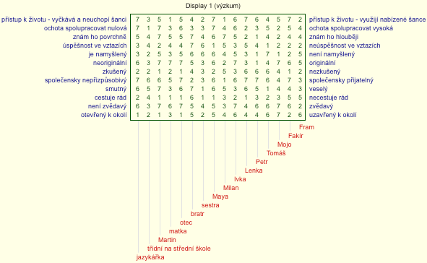
Rep test slouží ke zjišťování osobních konstruktů jedince, jeho cílem je tedy „idiografická mapa individuálního systému konstruktů“ (Urbánek, 2003, s. 139). Test pracuje s významnými postavami ze života respondenta. V počáteční fázi je nutné obsadit 24 rolí konkrétními osobami. Tyto osoby nazýváme elementy. Rolovými figurami jsou např. otec (nebo osoba, která ve vašem životě hraje úlohu otce), matka (nebo osoba, která ve vašem životě hraje úlohu matky), osoba, které byste nejraději pomohli (nebo které je vám nejvíce líto) (Kelly, 1955; Fransella & Bannister, 1977; Urbánek, 2003).

Obr. 1: Repertoárová mřížka zobrazující ohodnocení elementů na konstruktech.
Po počáteční fázi následuje fáze elicitace konstruktů. Kelly (1955) popsal několik způsobů, jak lze konstrukty pomocí Rep testu elicitovat (viz také Fransella & Bannister, 1977; Urbánek, 2003):
- Karetní forma minimálního kontextu. Respondentovi jsou postupně předkládány vždy tři karty s názvy rolí a se jmény zjištěnými v předchozí fázi. Jeho úkolem je říci, které dvě osoby jsou si podobné a zároveň která je odlišná, a především v čem důležitém se podobají a v čem se třetí osoba od nich odlišuje. Na základě podobnosti dvou porovnávaných prvků vzniká tzv. emergentní pól konstruktu
a na základě kontrastu třetího prvku k prvním dvěma vzniká implicitní pól konstruktu. Neexistuje omezení ohledně počtu prezentovaných trojic elementů, výběr jejich počtu záleží na administrátorovi.
- Forma plného kontextu. Všechny elementy napsané na kartách jsou rozloženy před respondenta, který má za úkol vytvořit z nich skupiny podobných osob. Když respondent vybere první dvě karty, je dotázán, v čem jsou si tyto dvě osoby podobné. To se opakuje při výběru třetí i dalších karet. Pokud naopak dá kartu stranou, administrátor se ho zeptá, proč to udělal a zda se nezměnila kategorie pro třídění již vytvořené skupiny. Proces se stále opakuje, dokud respondent neroztřídí všechny karty. Podle Kellyho (1955) je tento přístup nejnáročnější a vhodný pro zkušeného administrátora.
- Sekvenční forma. Opět jsou používány trojice karet, ovšem v předem stanoveném pořadí. Začíná se trojicí karet s čísly 24, 23 a 22. Po elicitaci konstruktu administrátor odloží kartu číslo 24 a nahradí ji kartou 21, takže vznikne trojice karet s čísly 23, 22 a 21. Celkem tedy respondent pracuje s 24 trojicemi karet.
- Sebeidentifikační forma. Tato forma je velmi podobná Sekvenční formě, jen s tím rozdílem, že k rolím je přidána karta Já, která je vždy součástí trojice. Začíná se tedy kartami číslo 24, 23 a kartou Já. Po elicitaci konstruktu je karta číslo 24 nahrazena kartou číslo 22, takže vznikne trojice karet s čísly 23, 22 a kartou Já, postup se opakuje až do konce. Sebeidentifikační forma umožňuje zjistit, jaké konstrukty spojuje respondent sám se sebou.
- Forma osobní role. Přístup slouží k odhalení konstruktů, které ovládají role. Postup je naprosto stejný jako v Sebeidentifikační formě, ovšem instrukce se liší. Respondent si má představit, že on a další dvě osoby na kartách jsou večer spolu sami. Kde by byli? Co by se dělo? Jak by se asi choval respondent a jak by se chovaly zbylé dvě osoby? Mohou být použity i jiné situace, například výlet autem.
- Forma plného kontextu s vlastností osobní role. Respondent nejprve absolvuje klasickou Formu plného kontextu. Po dokončení je k některé z vytvořených skupin karet přidá karta Já. Respondent si má představit, že by měl s touto skupinou strávit večer. Co by se stalo? Na jakém místě by to bylo? Jak by spolu vycházeli? O čem by se bavili? Jak by se pravděpodobně choval on a jak ostatní? Postupně se karta Já přikládá do každé skupiny i k izolovaným kartám, otázky se opakují.
- Skupinová forma. Respondent pracuje sám. Obdrží list papíru s napsanými rolemi,
ke kterým má uvést konkrétní osoby. Rolí je v tomto případě pouze patnáct
a částečně se liší od těch použitých v individuální formě. V instrukcích jsou již předem uvedeny trojice rolí, které spolu porovnává. Na arch také rovnou zapisuje emergentní i implicitní póly konstruktů.
Vzniklý konstrukt lze použít i při posuzování dalších elementů v Rep testu. Při řazení elementů k jednotlivým konstruktům je možné použít dichotomizování (dichotomizing), třídění (ranking) a ohodnocení (rating) (Tan & Hunter, 2002).
- Dichotomizování umožňuje přiřadit element k emergentnímu nebo k implicitnímu pólu konstruktu. Respondent má tedy na výběr pouze ze dvou možností.
- Třídění znamená seřazení elementů mezi dva kontrastní póly konstruktu.
- Ohodnocení dává respondentovi největší svobodu. Element může na daném konstruktu ohodnotit na škále, ať už pěti-, sedmi-, devíti- či jedenáctibodové.
Data v mřížce jsou dvourozměrná (reprezentují vztah mezi konstrukty a elementy, udávají blízkost nebo podobnost). V závislosti na použitém způsobu hodnocení mohou být kategoriální (pokud nejsou skryté vztahy mezi vztahem konstrukt-element a jiným, použití křížků a fajek), ordinální (pokud je jeden vztah konstrukt-element větší jak jiný, při třídění), intervalová (na škále můžeme zjistit rozsah, ve kterém vztah konstrukt-element je větší jak jiný, při ohodnocení) a poměrová (můžeme např. říct, že vztah konstrukt-element je dvakrát větší jak jiný, při ohodnocení se smysluplným nulovým bodem) (Bell, 1988).
Rep test lze analyzovat několika způsoby, formálně i klinicky. Může se jednat o počet elicitovaných konstruktů, o přesah (overlap), propustné a nepropustné konstrukty, kontrastní konstrukty a mnohé další (Kelly, 1955).
Při vytváření seznamu elementů je nezbytné vzít v úvahu dvě pravidla (Fransella & Bannister, 1977; Urbánek, 2003):
- Elementy musí ležet v rozsahu vhodnosti použitých konstruktů. Neznáme sice předem konstrukty respondenta, víme ovšem, k jakému účelu testování provádíme, a tomuto účelu musíme také přizpůsobit výběr elementů.
- Elementy musí být reprezentativní vzhledem k souboru, ze kterého jsou vybírány. Z tohoto důvodu používáme pro elicitaci konstruktů seznam rolí spíše než jména konkrétních osob.
Kelly (1955) stanovil šest předpokladů pro práci s Rep testem (viz také Fransella & Bannister, 1977; Urbánek, 2003):
- Elicitované konstrukty by měly být propustné. Respondent by měl být schopný je aplikovat i na jiné osoby a situace, než na tři elementy, pomocí nichž byly elicitovány.
- Měly by být elicitovány konstrukty existující již dříve, ne konstrukty vyvinuté v průběhu testování.
- Označení konstruktů by mělo být komunikovatelné, administrátor by mu měl rozumět.
- Elicitované konstrukty by měly reprezentovat respondentovo porozumění způsobu, jakým se druzí lidé dívají na věci, ať už je správné nebo špatné.
- Respondent by se neměl zcela distancovat od elementů nebo elicitovaných konstruktů. Musí být schopen i sám sebe umístit na dimenze konstruktů.
- Elicitované konstrukty by měly být bipolární.
Ne všechny elicitované konstrukty jsou použitelné, některé mohou být nejasně definované. Kelly (1955) uvádí způsoby, jak s těmito konstrukty pracovat (viz také Fransella & Bannister, 1977; Urbánek, 2003):
- Příliš propustné konstrukty. Konstrukty mohou být tvořené třeba na základě pohlaví. Examinátor by se měl zeptat respondenta, v jakých jiných charakteristikách jsou si podobní nebo na jiný způsob, kterým jsou si podobní. Za určitých okolností naopak může mít tento konstrukt velký význam.
- Situační konstrukty. Příkladem je „A a B jsou ze stejného města, zatímco C je z jiného města“. Examinátor by se měl opět ptát po dalších podobnostech a rozdílech.
- Příliš nepropustné konstrukty. Respondent rozlišuje jen na základě jedné charakteristiky. „A a B jsou krejčí, C je obuvník“.
- Povrchní konstrukty. Např. „Mají stejnou barvu očí“.
- Vágní konstrukty: „Oba jsou O.K.“. Examinátor může požádat o další vysvětlení či
o příklady lidí, kteří jsou taky O.K.
- Konstrukty přímo vyplývající z názvu role. Pokud je „těžké oběma porozumět“, lze se zeptat, zda tato skutečnost znamená něco dalšího, co je činí podobnými.
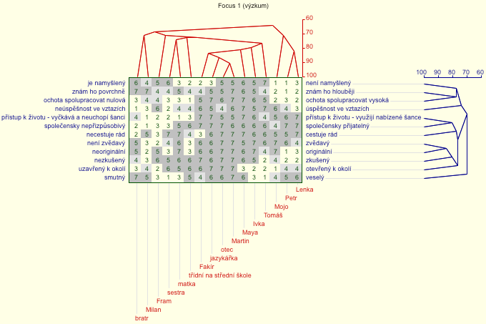
Kelly ve své knize (1955) navrhl postup neparametrické faktorové analýzy dat z Rep testu. Fransella a Bannister (1977) jej dále rozvíjí a popisují postup, kdy je možné jednotlivé elementy seřadit na dimenzi tvořené každým konstruktem. Každá individuální mřížka pak představuje pořadová data umožňující výpočet Spearmanových koeficientů pořadové korelace a následné provedení faktorové analýzy (Urbánek, 2003). Faktorová analýza vyžaduje dvourozměrná data podobností, nejméně na pořadové úrovni, což data v mřížce splňují (Bell, 1988). V současnosti existuje několik počítačových programů statisticky zpracovávajících tyto data. Autoři Mildred L. G. Shaw a Brian R. Gaines z Univerzity v Calgary (1995, 2007) vytvořili již pátou verzi internetové aplikace WebGrid, která umožňuje vytvořit si vlastní formát mřížky, hodnotit elementy na škále se zvoleným počtem bodů, zobrazit graf se souřadnicemi konstruktů a elementů či zobrazit dendogram (viz obr. 2 a 3). Obdobou WebGridu je program Rep V stejných autorů, s tím rozdílem, že Rep V je nutné si nainstalovat.

Obr. 2: Dendogram elementů i konstruktů (získáno pomocí WebGrid IV).
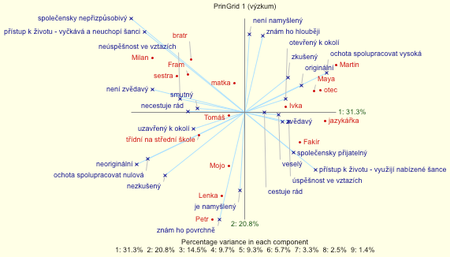
Obr. 3: Analýza hlavních komponent elementů i konstruktů (získáno pomocí WebGrid IV).
Kapitola 2
Definice kognitivní komplexity
V této kapitole pojednám o původní Bieriho definici kognitivní komplexity, jakož
i o pohledech jiných autorů na ni. Ukáži, že kognitivní komplexita může být chápána buď jako diferenciace (původní Bieriho pojetí), jako integrace nebo jako nadřazená kategorie zahrnující jak diferenciaci tak i integraci. Zmíním také výzkumy zabývající se vztahem kognitivní komplexity a sociálního chování.

2.1 Bieriho definice kognitivní komplexity
Přestože pojem kognitivní komplexita vychází z teorie Kellyho a je s ní také úzce svázán, sám Kelly o tomto konceptu nehovoří. O kognitivní komplexitě se poprvé zmiňuje Bieri (1955), který ji definuje jako: „Schopnost konstruovat sociální chování multidimensionálním způsobem. Více kognitivně komplexní osoba má k dispozici více diferencovaný systém dimenzí pro pochopení druhých lidí než má méně kognitivně komplexní jedinec“ (Bieri et al., 1966, s. 185; in Fransella & Bannister, 1977, s. 61).
Kognitivní komplexita odráží individuální rozdíly v kapacitě zpracování sociálních informací. Komplexnější osoby jsou schopnější získávat, ukládat, znovu nabývat, organizovat a vytvářet informace o ostatních osobách a sociálních situacích. Zda tuto kapacitu využijí již záleží na nich (Burleson a Caplan, 1998).
Kognitivní komplexita je tedy spjata se sociálním chováním a může být chápána jako indikátor více rozvinutých sociálně kognitivních schopností. Bývá dávána do souvislostí se schopností empatie a s komunikací. Je důležitá pro sofistikovanou komunikaci v situacích vyžadujících rozlišené porozumění posluchačovým vnitřním stavům, přesvědčením
a motivaci (Applegate, Kline & Delia, 1991). Více komplexní lidé uplatňují vícedimenzionální úsudky (Spengler & Strohmer, 1993). Na druhou stranu se nezdá být
ve vztahu k verbálním schopnostem nebo k inteligenci, s výjimkou osob s nižší inteligencí, které používají stejně jednodimenzionální úsudky (Okeefe & Sypher, 1981, Streufert & Streufert, 1978; in Spengler & Strohmer, 1993).
Burleson a Caplan (1998) také podávají podrobný přehled prací zabývajících se kognitivní komplexitou – jedná se ovšem o hodnoty kognitivní komplexity získané pomocí RCQ (viz podkapitola 3.2). Lidé s vyšší kognitivní komplexitou snadněji identifikují emoční stavy druhých, více inklinují k používání sofistikovanějších závěrů o dispozičních vlastnostech druhých a při vytváření závěrů o povaze více využívají informace přítomné
v dané situaci; osoby a sociální situace tedy vnímají hlouběji a vyvozují přesnější soudy
o emocích a záměrech. Komplexita je dobrým prediktorem vyšší úrovně organizace dosažené při přirozeném utváření dojmů. Komplexita je také dobrým prediktorem schopnosti rozpoznat, sloučit a integrovat potenciálně nekonzistentní informace o druhých. Komplexnější lidé jsou méně závislí na hodnotících zásadových principech a méně ovlivnitelní globálním hodnocením.
Pozitivní vztah existuje mezi kognitivní komplexitou, schopností produkovat
a tendencí používat na osobu zaměřené sdělení (person-centered message). Komplexnější osoby jsou efektivnější a úspěšnější za různých sociálních okolností, přitahují je lidé s podobně vysokou úrovní komplexity. Komplexnější děti jsou vnímány vrstevníky i učiteli jako schopnější poskytnout emocionální podporu vrstevníkům, pokud mají potíže. Studie zabývající se efektivností v práci zjistily, že existuje pozitivní vztah např. mezi komplexitou, pracovním postavením či platem.
Komplexnější osoby pozorněji naslouchají sdělením druhých, tato sdělení komplexněji interpretují a vybaví si více z řečeného, navíc sofistikovanější sdělení oceňují pozitivněji. Zdá se, že komplexnější lidé lépe rozumí struktuře konverzace, detailněji reprezentují interakce během konverzace, jsou citlivější k významům a interpersonálním manévrům (např. hra o moc) v interakci a mají lepší paměť pro konverzaci.
Tito lidé také při konverzaci stráví více času hovořením o osobních kvalitách sebe
a druhých, jejich vztazích s druhými a jejich vztahu ke konverzačnímu partnerovi., více používají otázky a zpětné signály (hmm, chápu), jsou citlivější a přizpůsobivější na kulturní složení komunikačního páru. Při konverzaci předem méně předpokládají, co ví druhý, místo toho se snaží napomoci společnému porozumění pomocí vyjadřování svých vlastních myšlenek a pokládáním otázek o myšlenkách druhých.
Burleson a Caplan (1998) shrnují dosavadní výzkumy o vývoji kognitivní komplexity: Individuální rozdíly v interpersonální kognitivní komplexitě pravděpodobně vznikají v dětství a přetrvávají během života. Socializační zvyky rodičů mají značný vliv na úroveň kognitivní komplexity dítěte. Obzvláště významné jsou rodičovské způsoby výchovy
a frekvence a množství, ve kterém rodiče mluví o svých pocitech a jiných vnitřních stavech. Dalším faktorem ovlivňujícím individuální rozdíly v kognitivní komplexitě je frekvence sociálních interakcí, především s vrstevníky.

2.2 Diferenciace a integrace
Bieri chápe kognitivní komplexitu ve smyslu diferenciace, tzn. čím více dimenzí člověk používá, tím více je kognitivně komplexní, a tím více jsou rozvinuty jeho sociální schopnosti. I další autoři, kteří navrhli poněkud odlišná měření kognitivní komplexity (viz podkapitola 3.1), se často opírají o diferenciaci. V pojetí kognitivní komplexity jako diferenciace se tedy snažíme zjistit stupeň překrývání nebo přebytečnosti, přičemž vysoká míra překrývání znamená nižší míru diferenciace, a tím pádem i komplexity.
Toto pojetí ovšem nemusí být dostačující. Jako příklad si představme člověka, který má velký repertoár různých dimenzí, které jsou ale roztříštěné a navzájem spolu nesouvisí. Dokáže vnímat okolí mnoha způsoby, které si nedokáže propojit. Vysoký skór diferenciace tedy nemusí znamenat jen vysokou míru kognitivní komplexity. Příkladem mohou být osoby trpící schizofrenií.
Kelly chápe systém osobních konstruktů jako něco, co není stálé a rigidní, ale naopak je schopné vývoje a změny. Je tedy možné zde použít tzv. Orthogenetický princip, který říká: „Kdekoliv se objeví vývoj, postupuje ze stavu relativní globality a nedostatku diferenciace do stavu vzrůstající diferenciace, srozumitelnosti a hierarchické integrace“ (Werner, 1957, p. 126, in Burleson & Caplan, 1998).
Aplikováno na psychologii osobních konstruktů, dle Burlesona a Caplana (1998) více rozvinutý systém konstruktů bude více diferencovaný (bude obsahovat větší počet konstruktů), srozumitelný (skládající se z více přesných a abstraktních elementů)
a integrovaný (organizovaný a vzájemně propojený).
Při měření kognitivní komplexity je nutné brát do úvahy i hierarchickou integraci jednotlivých dimenzí. Pohled na komplexitu sestávající z diferenciace a integrace byl navržen Zimringem (1971) a Okeefem a Sypherem (1981), v podobě kvadrantů ho vyjádřil Landfield (1977) (In Gallifa & Botella, 2000) (viz obr. 4).
Diferenciaci můžeme chápat jako: „Rozsah, ve kterém konstrukční systém dovoluje osobě zaměřit se spíše na rozdíly mezi elementy než na podobnosti mezi nimi“ (Gallifa & Botella, 2000, s. 4).
Integrace je definována obdobně: „Rozsah, ve kterém konstrukční systém dovoluje osobě zaměřit se spíše na podobnosti mezi elementy než na rozdíly mezi nimi“ (Gallifa & Botella, 2000, s. 4).

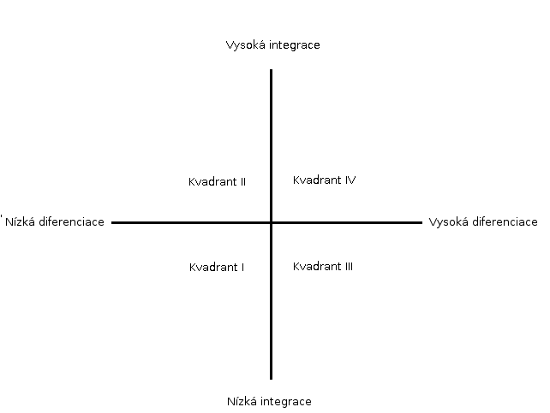

Obr. 4: Strukturální kvadrantový model (Neimeyer, 2002; in Gallifa & Botella, 2000).
Pokud se vrátíme ke kvadrantovému modelu (viz obr. 4), čtyři kvadranty mohou být popsány následovně:
- Jednoduchý systém: Úroveň diferenciace i integrace je nízká, tento konstrukční systém nedovoluje osobě vnímat podobnosti ani rozdíly mezi elementy.
- Monolitický systém: Úroveň integrace je vyšší než úroveň diferenciace. Systém tedy umožňuje osobě integrovat elementy spíše než mezi nimi rozlišovat.
- Roztříštěný systém: Míra diferenciace je vyšší než míra integrace, systém umožňuje osobě rozlišovat mezi elementy, ale už méně integrovat je.
- Komplexní systém: Systém je definovaný vysokou úrovní diferenciace i integrace. Osoba může simultánně rozlišovat a integrovat elementy.

Kapitola 3
Měření kognitivní komplexity
Pojem kognitivní komplexita poprvé uvedl Bieri (1955), k měření jejího stupně používal výpočet vycházející z Rep testu, navrženém Kellym. Rep test v Kellyho pojetí sloužil ke zjišťování konstrukčního systému osoby, tzn. jejích konstruktů. Umožňoval také pohled na ohodnocení elementů, kterými často bývaly důležité osoby z klientova života,
na těchto konstruktech. Kelly ho využíval především v klinické praxi.
Rep test tedy přímo kognitivní komplexitu neměří, k zjištění její úrovně se používají různé druhy výpočtů dat z testu. Bierim se inspirovali další autoři, kteří navrhli poněkud odlišné způsoby měření kognitivní komplexity, ovšem stále vycházející z Rep testu. Existují i další měření kognitivní komplexity, která využívají jiné metody, těch je však méně.
Měření kognitivní komplexity popíši ve třech skupinách podle použité metody: Rep testu, Crockettova měření, Testu třídění objektů, přičemž zohledním pojetí kognitivní komplexity jako diferenciace a integrace. Závěrem kapitoly uvedené způsoby výpočtu kognitivní komplexity navzájem porovnám a zhodnotím.

3.1 Měření založená na Testu repertoáru rolových konstruktů
Měření odvozených od Rep testu je více. Již Vannoy (1965) dokázal, že koncept kognitivní komplexity je multidimenzionální a že různé indexy měří její odlišné aspekty. Crockett (1956) poukázal na to, že Bieriho pojetí kognitivní komplexity je měřením diferenciace jako opak integrace. Smith a Leach (1972) odlišili oba pojmy v termínech měření. Metcalfe (1974) uzavírá, že kognitivní diferenciace je měření pouze toho, kolik konstruktů rozlišuje mezi elementy, zatímco kognitivní komplexita navíc odráží hierarchické uspořádání konstruktů (vše in Fransella & Bannister, 1977). Zde uvedu přehled těch nejdůležitějších a nejpoužívanějších měření, s ohledem na to, zda se jedná
o měření diferenciace, integrace nebo propojení obojího.

3.1.1 Měření diferenciace
- Bieriho index kognitivní komplexity (1955). Index je počítán jako počet perfektních shod v ohodnocení elementů na každém párů konstruktů, děleno maximálním možným skórem. Méně shod znamená větší diferenciaci, a tím pádem větší komplexitu.
V původní Bieriho verzi se jednalo o mřížku 10x10 s poskytnutými elementy (např. já, osoba, kterou nemáte rádi nebo matka) a s poskytnutými konstrukty (společenský-stydlivý, přizpůsobený-nepřizpůsobený, rozhodný-nerozhodný). Nyní se používají mřížky většího i menšího rozsahu a nemusí se již jednat o poskytnuté, ale spíše o elicitované konstrukty (Spengler & Strohmer, 1993).
- Funkčně nezávislé konstrukce (FIC, Functionally Independent Construction) (Landfield, 1977). FIC měří počet nezávislých klastrů konstruktů použitých v mřížce. Je založeno na měření stupně odlišnosti v respondentově přiřazení elementů
na rozdílné konstrukty nebo v použití konstruktů na jiné elementy (Gallifa & Botella, 2000). Vypočítá se jako součet podobností mezi bočními (levými/pravými) umístěními elementů na dvou konstruktech, s korekcí pro neutrálně lokalizované elementy (Bell, 1988). Čím vyšší je skóre, tím nezávisleji respondent konstrukty používá, a tím větší je kognitivní komplexita.
- Procento rozptylu vypočítané pro první faktor (PVAFF – Percentage of Variance Accounted for by the First Factor) (Okeefe & Sypher, 1981). Data z mřížky jsou podrobena analýze hlavních komponent s cílem zjistit velikost prvního faktoru (Gallifa & Botella, 2000). Zde platí nepřímá úměra, čím větší je první faktor, tím více je mřížka unidimenzionální, a tím menší je hodnota kognitivní komplexity.
- Počet faktorů. O této metodě se zmiňuje Bell (2004b). Uvádí několik způsobů výpočtu. První je tzv. paralelní analýza, která ovšem vyžaduje pro srovnání náhodná data. Testuje se rozptyl spojený s každou komponentou v porovnání s jeho odpovídajícím náhodným rozložením. Tato metoda je konzervativnější a vede
k nižšímu počtu faktorů. Druhou možností je tzv. minimální průměrná parciální korelace, která již nevyžaduje náhodná data. Poté, co je extrahována každá komponenta, její efekt je vyloučen z korelační matice původních proměnných (a to díky výpočtu parciálních korelací), následně je vypočten průměr výsledných parciálních korelací. Počet faktorů odpovídající minimální průměrné parciální korekci se blíží správné hodnotě. Třetí a poslední možností je vzít klasicky
do úvahy počet faktorů, které splňují pravidlo vlastní hodnoty větší jak jedna. Tento způsob však Bell (2004b) nedoporučuje.
- Konstelace (Constellatoriness) (Bavelas & Chan & Guthrie, 1976). Týká se relativního stereotypu, se kterým jedinec vnímá druhé (Applegate, Kline & Delia, 1991). Z toho vyplývá, že člověk s extrémně vysokým skórem konstelace by ostatní vnímal jen v jedné nebo ve dvou kategoriích, např. v kategorii mateřské figury. Pro výpočet je nutné mřížku analyzovat vertikálně, spočítat a sečíst počet perfektních spojů mezi rolovými figurami.
- Identifikace (Identification) (Jones, 1961). Identifikace odráží podobnost self
a významných druhých (significant others). Někdy je řazena mezi měření kognitivní komplexity, jindy je považována za nezávislý index. Pro zjištění skóre identifikace se spočítá počet spojů mezi self a ostatními položkami (sloupci), jedná se o měření absolutní podobnosti mezi skóry dvou figur na konstruktech (MacKay, 1992).

Měření integrace

Intenzita (Intensity) (Fransella & Bannister, 1977). Koncept Intenzity zformuloval Bannister (1960), který ji chápe jako měření těsnosti uspořádání v konstrukčním systému individua (Gallifa & Botella, 2000). Intenzita v podobě jednoho
ze způsobů měření kognitivní komplexity znamená celkový stupeň vzájemné souvislosti mezi konstrukty. Vypočítá se sečtením absolutních hodnot Pearsonových korelaci mezi hodnoceními provedenými na všech možných párech konstruktů a poté vynásobením stem (Gallifa & Botella, 2000).

Uspořádání (Ordination) (Landfield & Cannell, 1988). Autorem tohoto konceptu je opět Landfield, který se nezabýval jen diferenciací v podobě FIC, ale i integrací. Výpočet je následující: Počet úrovní extremity použitých v hodnocení určitým konstruktem nebo určitého elementu se vynásobí rozdílem mezi nejvyšším
a nejnižším ohodnocením. Průměrná skóre Uspořádání se poté sečtou (Gallifa & Botella, 2000).

3.1.3 Propojení diferenciace a integrace
Metoda strukturálních kvadrantů (Structural Quadrants Method – SQM) (Gallifa & Botella, 2000). Autoři vycházejí z pojetí kognitivní komplexity skládající se ze dvou pravoúhlých faktorů, diferenciace a integrace (viz podkapitola 2.2). Metoda je založena na statistických technikách, např. na faktorové analýze. Sestává z několika kroků:
- Výpočet matic podobnosti. Matice podobnosti znamená výpočet podobnosti mezi elementem e v mřížce G a mezi všemi ostatními elementy, konstrukt
za konstruktem. Pro každý element e v mřížce G můžeme vypočítat n x (m – 1) matic podobnosti, kde n = počet konstruktů a m = počet elementů. Pro každou repertoárovou mřížku G tedy můžeme vypočítat m matic podobnosti. Skóre značí stupeň podobnosti mezi skórováním elementu e a ostatními elementy, konstrukt
za konstruktem. Vysoká skóre znamenají velkou podobnost mezi skórováním v mřížce.
Výpočet podobnosti mezi každým elementem e v G a všemi ostatními elementy, konstrukt za konstruktem, je následující:
s = r - |g - g|,
kde s je skóre indexu podobnosti mezi elementy e a e na konstruktu c, a r je rozsah skórování G, tzn. rozdíl mezi nejnižším a nejvyšším skórem použitým v G.
- Faktorová analýza matic podobností. Extrahují se dva faktory pro každou z matic podobností a vypočítá se faktorová zátěž pro každý konstrukt c. Faktorová zátěž pro každý c indikuje podobnost mezi skórováním e a zbytku elementů v G. Pozitivní faktorová zátěž indikuje, že skórování e na konkrétním konstruktu je podobné skórování všech ostatních elementů na stejném konstruktu. V tomto případě je tedy použití c při hodnocení e velmi podobné jeho použití při hodnocení všech ostatních elementů v G. Negativní faktorová zátěž indikuje, že ohodnocení e na c je odlišné od ohodnocení všech ostatních elementů na c. Důležité je zmínit, že faktorová analýza sama o sobě nám neřekne, který pól konstruktu c je aplikovaný na e, tyto informace musíme získat z původní mřížky G.
- Odhad diferenciace konstruktů a integrace konstruktů. Konstrukty nesoucí nejvyšší pozitivní faktorovou zátěž považujeme za konstrukty integrace pro e, zatímco konstrukty nesoucí nejvyšší negativní faktorovou zátěž označujeme za konstrukty diferenciace pro e. Do úvahy bereme faktorovou zátěž vyšší než 0,3.
Konkrétněji, za konstrukt integrace považujeme ten konstrukt, u nějž je splněna podmínka:
cl1 x pvaff + cl2 x pvasf > 0,3 x pvaff + 0,3 x pvasf, kde
cl1 = faktorová zátěž v prvním faktoru
pvaff = procento rozptylu vypočítané pro první faktor
cl2 = faktorová zátěž ve druhém faktoru
pvasf = procento rozptylu vypočítané pro druhý faktor.
Za konstrukt diferenciace považujeme konstrukt pokud:
cl1 x pvaff + cl2 x pvasf < 0, a
|cl1 x pvaff + cl2 x pvasf| > 0,3 x pvaff + 0,3 x pvasf.
- Kvalitativní analýza diferenciace a integrace. Zopakujeme kroky 2 a 3 pro každý element v G, výsledky se umístí do shrnující tabulky diferenciace a integrace. Tato tabulka bude obsahovat následující údaje: pro každý element e v G ty konstrukty, které jasně diferencují e od zbytku elementů a také ty konstrukty, které jasně integrují e se zbytkem elementů. Tabulka je dále doplněna o původní hodnocení všech elementů v G a o faktorové zátěže vypočítané v kroku č. 3.
Ke zjištění obecné úrovně diferenciace a integrace v G využíváme údajů obsažených ve shrnující tabulce: Nepřítomnost diferencujících konstruktů v tabulce znamená malou diferenciaci v G. Ovšem pokud dva elementy v tabulce sdílejí přesně ten samý diferencující konstrukt se stejným pólem aplikovaným v G, tak pouze jeden element je brán do úvahy jako skutečně diferencovaný. A konečně, absence integrujících konstruktů ve shrnující tabulce znamená malou integraci v G.
- Index diferenciace. V každé shrnující tabulce můžeme rozlišit tři druhy elementů:
a. Elementy, ke kterým se nepojí žádné diferencující konstrukty. Tyto elementy nejsou nijak diferencovány od zbylých elementů v G.
b. Elementy, jejichž diferencující konstrukty jsou odlišné od diferencujících konstruktů spojených s jinými elementy. Tyto elementy jsou skutečně diferencovány od zbytku G.
c. Elementy, jejichž diferencující konstrukty jsou stejné jako ty spojené s ostatními elementy, stejně tak jako jejich hodnocení v G. V tomto případě nejsou tyto dva elementy diferenciované (viz krok 4.) Diferencované elementy jsou tedy ty, jejichž konstrukty diferenciace se liší od konstruktů spojených s jinými elementy.
Index diferenciace se vypočítá následovně: počet diferencovaných elementů/m x počet konstruktů diferenciace/n. Hodnota indexu se pohybuje v rozmezí od 0 do 1. Pokud jsou všechny elementy nějak diferencované a všechny konstrukty jsou použity jako diferencující, tak index diferenciace je roven 1. Čím menší je diferenciace, tím více se hodnota indexu přibližuje k 0.
- Index integrace. V každé shrnující tabulce můžeme rozlišit dva druhy elementů:
a. Elementy, které se nepojí se žádnými integrujícími konstrukty. Tyto elementy nejsou integrované se zbytkem v G.
b. Elementy spojené s integrujícími konstrukty. Tyto elementy jsou integrované se zbytkem konstruktů. Integrované elementy jsou tedy spojené s konstrukty integrace.
Index integrace se vypočítá obdobně: počet integrovaných elementů/m x počet konstruktů integrace/n. Pokud by všechny elementy v G byly nějak integrované a všechny konstrukty by byly použity jako integrující, hodnota indexu by byla maximální
a rovna 1. Hodnota indexu se tedy opět pohybuje v rozmezí 0 až 1, čím vyšší je hodnota, tím větší je integrace.
- Analýza komplexity. Z indexů diferenciace a integrace lze zjistit úroveň komplexity,
a to v souladu se strukturálním kvadrantovým modelem (viz podkapitola 2.2). Komplexní je mřížka, kde indexy diferenciace a integrace > 0,5. Dále můžeme rozlišit jednoduchou mřížku (index diferenciace i index integrace < 0,5), roztříštěnou mřížku (index diferenciace > 0,5 a index integrace < 0,5) a konečně monolitickou mřížku (index diferenciace < 0,5 a index integrace je > 0,5).

3.2 Crockettův Dotazník rolových kategorií
Originální způsob měření kognitivní komplexity představil Walter Crockett v roce 1965. Částečně vycházel z Kellyho teorie, také používal koncept osobních konstruktů, ale v poněkud jiném pojetí. Osobní konstrukty chápal více ve vztahu k sociální oblasti –
k sociální percepci a komunikaci.
Výhodou Crockettova Dotazníku rolových kategorií (Crockett´s Role Category Questionnaire) je skutečnost, že poskytuje respondentovi velkou svobodu, ten není omezen předem danými elementy. Jeho úkolem je napsat popis jemu známých osob. Původní verze vyžadovala popis osmi rovnocenných osob, s časovým intervalem tři minuty na každou. Později se ukázalo, že k validním výsledkům stačí popis dvou rovnocenných osob, s časovým limitem pět minut na každou osobu.
V současné verzi jsou respondenti instruováni, aby písemně popsali dvě velmi dobře známé rovnocenné osoby: jednu, kterou mají rádi, a druhou, kterou rádi nemají. Každého člověka mají popsat, jak nejdetailněji to jde, se zaměřením na jeho/její zvyky, přesvědčení, osobité způsoby, způsob jednání s druhými lidmi, rysy a osobnostní charakteristiky (Burleson & Caplan, 1998).
Popis je následně skórován s ohledem na počet rozdílných osobních konstruktů, které obsahuje. V tomto základním pojetí výsledné skóre odpovídá diferenciaci interpersonálních konstruktů. Index diferenciace je nejčastěji používaným výstupem získaným z dotazníku a může být chápán i jako index interpersonální kognitivní komplexity. Dále je možné z dotazníku získat i skóre organizace a abstraktnosti.

3.3 Test třídění objektů
Test třídění objektů (Object Sorting Test) je poněkud odlišný než výše uvedené metody. Vychází taktéž z Kellyho teorie, nepoužívá však koncept bipolárních konstruktů, nýbrž pouze jednodimenzionálních. Výhodou je jeho velká flexibilita, umožňuje pracovat se slovním i obrazovým materiálem s různým obsahem.
Test třídění objektů vychází z testu Goldsteina a Scheerera (1941). V původní verzi měli respondenti za úkol napsat státy, o kterých si mysleli, že sehrály důležitou roli
ve světových událostech. Poté byli požádáni, aby státy uspořádali do skupin podle toho, jak k sobě patří. Počet skupin byl neomezený.
Scott, jenž test později upravil, chápe kognitivní komplexitu následovně: „Počet nezávislých dimenzí – hodnota pojetí, které si jedinec přináší, aby obstál v popsání určité oblasti fenoménu“ (Scott, 1962, p. 405; in Spiel, Böhm & von Eye, 1999, s. 687).
V současnosti je nejvíce používána právě Scottova modifikace. Respondenti dostávají nejčastěji předem daný seznam podstatných jmen, které mají třídit do skupin, a skupiny také většinou pojmenovat. Seznam se může lišit v délce a v obsahu, namísto slov lze použít i fotografie nebo kresby.
Kognitivní komplexita se v tomto pojetí skládá ze tří složek: šířky, hloubky
a překrývání (Spiel, Böhm & von Eye, 1999):
- Šířka. Šířka odpovídá pojmu diferenciace, značí tedy počet dimenzí, které člověk používá. Lidé více komplexní používají více dimenzí, šířka je proto u nich větší.
- Hloubka. Hloubka značí počet charakteristik, které osoba používá k definování dimenze Opět, osoba s více definujícími charakteristikami je více komplexní.
- Překrývání. Dimenze, které osoba používá, se mohou překrývat ve svých definujících charakteristikách. Komplexní osoby používají dimenze, které se překrývají částečně. Úplné překrývání by totiž znemožnilo mezi dimenzemi rozlišovat, naopak žádné překrývání by znemožnilo spojování dimenzí pomocí asociací. Pojem překrývání má hodně společného s termínem integrace. Silně integrovaný ale nediferencovaný systém buduje monolitickou strukturu jedné dimenze, kdežto málo integrovaný a hodně diferencovaný systém umožňuje rozlišovat více dimenzí, které ovšem spolu navzájem nesouvisí.
Pro zjišťování úrovně složek kognitivní komplexity se používají následující měření (Spiel, Böhm & von Eye, 1999):
- Šířka (S): Šířka je určena počtem skupin, přičemž platí:
0 < S ≤ N
S = šířka
N = počet objektů použitých v textu
- Hloubka (H): Hloubka je definovaná jako průměrný počet substantiv ve skupině.
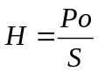, kde 2 ≤ H ≤ +∞
Po = počet použitých slov
S = šířka
- Překrývání (P): Definováno následovně:
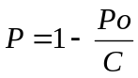, kde 0 ≤ Po < 1
Po = počet použitých rozdílných slov
C = celkový počet použitých slov

3.4 Porovnání odlišných přístupů měření kognitivní komplexity
Tak jako se liší přístupy různých autorů k měření kognitivní komplexity, liší se
i názory na to, jaká z těchto měření jsou nejvhodnější. V následující podkapitole stručně proberu výzkumy zabývající se jednotlivými druhy měření kognitivní komplexity uvedenými výše.

3.4.1 Měření kognitivní komplexity odvozená z Rep testu.
Nejvíce druhů měření kognitivní komplexity se váže k Rep testu. Než zhodnotím jednotlivá měření, zmíním se o problémech souvisejících s Rep testem. Samozřejmě zde vyvstává problém s pohledem jednotlivých autorů na to, co je vlastně kognitivní komplexita, zda je to diferenciace nebo integrace, a s tím vyplývající odlišné návrhy jejího měření, mezi nimiž nemusí být navzájem žádný vztah.
Další problém souvisí s chybějícími normami. Není stanovena konkrétní velikost mřížky (počet elementů x počet konstruktů). Dále není vyřešena otázka rozsahu nebo podoby škály, na které se elementy ve vztahu ke konstruktům hodnotí. Problémem může být, pokud element leží mimo rozsah vhodnosti konstruktu. Není stanovené, zda
při sběru dat používat elicitované nebo poskytnuté konstrukty, i když výzkumy v případě měření kognitivní komplexity ukazují na podporu elicitovaných konstruktů (Applegate, Kline & Delia, 1991, Fransella & Bannister, 1977). Problémem může být také následná klastrová analýza dat reprezentující podobnost konstruktů nebo elementů, která ovšem operuje jen s jedním pólem konstruktu (Bell, 1988). Další problémem mohou být následné úpravy mřížky, mezi něž patří i některá z měření kognitivní komplexity, využívající korelaci nebo faktorovou analýzu založenou na korelaci mezi elementy.
Bieriho měření se v původní podobě vztahovalo k repertoárové mřížce 10x10
(10 elementů – rolových figur a 10 bipolárních konstruktů). Spengler & Strohmer (1993) uvádí stručný přehled literatury zabývající se validitou a reliabilitou tohoto měření kognitivní komplexity. Výsledky jsou konzistentní s teoretickými predikcemi (Streufert & Streufert, in Spengler & Strohmer, 1993). Skóre jsou stabilní napříč skupinami subjektů zahrnujícími pohlaví, povolání, výkon, studijní obor (Schneier, 1979, in Spengler & Strohmer, 1993). V jejich studii je také uveden seznam modifikací původní repertoárové mřížky na 6 x 6 (Carr, 1969), 8 x 8 (Domanque, 1984; Gathercole, Bromley & Ashcroft, 1970; Soucar & Ducette, 1971), 10 x 5 (Tripodi & Bieri, 1963; Turner & Tripodi, 1968),
11 x 15 (Epting, Prichard, Wiggings, Leonard & Beagle, 1992), 13 x 13 (Metcalfe, 1974),
19 x 19 (Bavelas et al., 1976) a 21 x 14 (Smith & Leach, 1972). Spengler & Strohmer navrhují dokonce mřížku o velikosti 4 x 6.
Spengler & Strohmer (1993) podávají přehled výzkumů týkajících se reliability Bieriho indexu. Pro okamžitý odklad dosahují koeficienty reliability hodnot 0,78 (Bieri, 1955) a 0,93 (Livesay, 1984), při týdenním odkladu byly zjištěny hodnoty 0,86 (Tripodi & Bieri, 1963)
a 0,71 (Tripodi & Bieri, 1964), pro měsíční odklad mají koeficienty hodnotu 0,80 (Bieri, 1955) a 0,67 (Bavelas et al., 1976), přestože nižší koeficient reliability 0,26 byl zjištěn pro dvoutýdenní odklad (Ohbuchi & Horike, 1978).
O Landfieldově návrhu FIC není ve vztahu k jiným měřením kognitivní komplexity
v literatuře mnoho zmínek. Gallifa & Botella (2000) uvádí, že byly diskutovány určité potíže týkající se konkrétních měření jako FIC (Soldz & Soldz, 1989). Landfield předpokládá, že se konstrukty klastrují kolem nadřazené struktury. Konstrukty, které jsou funkčně nezávislé, mohou reprezentovat takový klastr. Není zde ale jasné, co představuje nadřazený konstrukt (Bell, 1988, 2004b).
Feixas et al. (1992) nenašel významnou korelaci mezi skórem PVAFF a Bieriho Indexem kognitivní komplexity, přestože oba skóry měří diferenciaci. Botella & Gallifa (1995) zjistili silnou pozitivní korelaci mezi skórem PVAFF a skórem Intenzity (r = 0,91,
p < 0,01), přestože PVAFF je skóre diferenciace a Intenzita skóre integrace (obojí
in Gallifa & Botella, 2000). Bell (2004b) uvádí mezi PVAFF a skórem Intenzity korelaci dokonce r = 0,98; tento index podle něj dokáže identifikovat mřížky s roztříštěnou strukturou, ale ne již rozlišit od sebe monolitické a komplexní mřížky.
Bell (2004b) uvádí, že podle studie Kuusinena a Nystedta (1975) není Počet faktorů zjištěný podle pravidla vlastní hodnoty větší jak jedna ve vztahu s průměrnou korelací nebo s PVAFF. Avšak Počet faktorů v podobě minimální průměrné parciální korelace umožňuje podle něj identifikovat mřížky s monolitickou, komplexní nebo roztříštěnou strukturou.
Applegate, Kline & Delia (1991) nezjistili ve svém výzkumu významnou korelaci Konstelace ani s RCQ, ani s Bieriho Indexem kognitivní komplexity (r = 0,00, respektive 0,12). Významná korelace byla zjištěna mezi Konstelací a Identifikací (r = 0,81).
Skóre Identifikace někteří autoři řadí mezi měření kognitivní komplexity. Příkladem jsou Applegate, Kline & Delia (1991) kteří ve výše citovaném výzkumu nezjistili podstatnou korelaci ani s RCQ ani s Bieriho Indexem kognitivní komplexity (r = 0,09, respektive 0,23). Mackay (1992) skóre Identifikace za index kognitivní komplexity nepovažuje, avšak cituje práce konstatující, že skóre Identifikace je pravděpodobně nejspolehlivějším ze všech strukturních indexů, které mohou být odvozeny z repertoárové mřížky (Adams-Webber, 1979). Toto skóre se uplatnilo při výzkumu deprese, ukázalo se, že lidé trpící depresí jsou méně identifikovaní s významnými druhými (Adams-Webber, 1979; Hewstone et al., 1981).
Skóre Intenzity silně pozitivně koreluje s Bieriho Indexem (r = 0,71, p < 0,001) (Feixas et al., 1992; in Gallifa & Botella, 2000), přestože Intenzita je měřením integrace
a Bieriho Index měřením diferenciace. Gallifa & Botella (1995; in Gallifa & Botella, 2000) také zjistili silnou korelaci mezi Intenzitou a PVAFF (r = 0,91, p < 0,01), ačkoliv PVAFF je opět měřením diferenciace. Bell (2004b) zjistil, že Intenzita málo diferencuje při porovnání mřížky s náhodnými daty. Ve studii Feixase et al. spolu tato dvě měření nesouvisely. Skóre Intenzity rozlišuje mezi myšlením lidí se schizofrenií (při konstruování lidí) a ostatními psychiatrickými pacienty i zdravými lidmi (Fransella & Bannister, 1965; in Fransella & Bannister, 1967). Uvolňování konstruktů někdy může být užitečné, lidé používající více diferencovanější systém mohou být v sociálních vztazích úspěšnější, problém ale nastane, pokud dokáží konstrukty jen uvolňovat ale ne už opět zpevňovat, jak je tomu právě
u schizofrenie.
Gallifa & Botella (2000) uvádí, že Feixas et al. (1992) zjistil významnou korelaci mezi Uspořádáním a Bieriho Indexem, i když Uspořádání je měřením integrace a Bieriho Index se týká diferenciace.
U SQM zjistili Gallifa & Botella (2000), že index Uspořádání koreluje silně s SQM indexem integrace (r = 0,77) a zároveň koreluje i s SQM indexem diferenciace (r = 0,80). Také FIC koreluje s SQM indexem integrace (r = 0,60) i s SQM indexem diferenciace
(r = 0,66). Tyto výsledky jsou zajímavé vzhledem ke skutečnosti, že Uspořádání je měřením integrace a FIC je měřením diferenciace.

3.4.2 Crockettův Dotazník rolových kategorií
Jsou známy výzkumy srovnávající tento dotazník s Bieriho Indexem kognitivní komplexity (Applegate, Kline & Delia, 1991; Kline, Pelias & Delia, 1991) vzhledem
ke komunikačnímu výkonu, k na osobu zaměřenému poradenství (person-centered counseling) a k užívání společenských hledisek (social – perspective taking). Applegate, Kline & Delia (1991) zjistili, že Dotazník rolových kategorií a Bieriho index kognitivní komplexity spolu nekorelují (r = 0,11). Dotazník rolových kategorií koreloval s regulativními komunikačními schopnostmi (r = 0,46), Bieriho měření dosáhlo nižší korelace (r = - 0,24). Ve své druhé studii uvádí autoři korelaci (r = - 0,04) mezi Dotazníkem rolových kategorií a Bieriho měřením – verzí s elicitovanými konstrukty a korelaci
(r = 0,18) mezi Dotazníkem rolových kategorií a Bieriho měřením, tentokrát s poskytnutými konstrukty. Dotazník rolových kategorií významně koreloval s na osobu zaměřenými regulujícími a utěšujícími strategiemi (r = 0,29, p < 0,05 a r = 0,35, p < 0,01). Naproti tomu Bieriho Index s elicitovanými konstrukty významně koreloval jen s na osobu zaměřenými utěšujícími strategiemi (r = - 0,31, p < 0,05), zatímco verze s poskytnutými konstrukty nekorelovala významně s ničím.
Výzkum, který realizovali Kline, Pelias & Delia (1991) odhalil podobné výsledky. Bieriho měření a Dotazník rolových kategorií spolu významně nekorelovaly (r = - 0,18). Dotazník rolových kategorií měl slabý vztah k užívání společenských hledisek a průměrný vztah k na osobu zaměřenému poradenství (r = 0,27, resp. 0,48, p < 0,05). Bieriho měření se k výše uvedeným faktorům vztahovalo jen marginálně (r = - 0,19 a – 0,22, p < 0,1). Shrnuto, nebyla zjištěna souvislost mezi Dotazníkem rolových kategorií a Bieriho Indexem kognitivní komplexity. Dotazník rolových kategorií se ukazuje jako lepší prediktor v oblasti komunikace.
Applegate, Kline & Delia (1991) uvádí i přehled dalších výzkumů zabývajících se Dotazníkem rolových kategorií. RCQ je spojený s rozvinutým sociálně–kognitivním fungováním a s dalšími schopnostmi relevantními pro komunikaci. Podobný přehled poskytují Kline, Pelias & Delia (1991), podle nich RCQ shodně koreluje s měřeními užívání společenských hledisek a s posluchačovou citlivostí v různých funkčních kontextech. Sypher, Witt & Sypher (1981) zjistili, že RCQ je nadřazenější Bierimu Indexu v predikování kvantity a posluchačovy přizpůsobivosti psaných argumentů. RCQ je také nadřazenější vzhledem k predikování užívání společenských hledisek a ke kvantitě přesvědčujících argumentů (Sypher & O´Keefe, 1980; in Kline, Pelias & Delia, 1991).
Burleson a Caplan (1998) podávají další přehled týkající se výzkumů RCQ. Měření získaná pomocí RCQ jsou podle nich validní a reliabilní, s dobrou test-retest reliabilitou. Skóre kognitivní komplexity koreluje s počtem slov použitých při vytváření popisu. Ukázalo se, že skóre získané pomocí RCQ může být změněno vytvořením podstatných změn při administraci a při skórování úkolu.

3. 4. 3 Test třídění objektů
O Testu třídění objektů se zmiňují Spiel, Böhm & von Eye (1999). Autoři uznávají, že existuje jen několik studií, které odhadují psychometrické vlastnosti tohoto měření kognitivní komplexity. Faktory šířky, hloubky a překrývání se zdají být objektivní a ukazují se jako indikátory jedné proměnné – kognitivní komplexity, zatímco korelace mezi jednotlivými faktory je relativně nízká. Test také ukazuje uspokojivou retest reliabilitu.
Podle mého názoru výhodou tohoto testu je, že umožňuje podobně jako Test sémantického výběru pracovat nejen se slovními podněty, ale i s obrázky, s fotografiemi, apod. Nezaměřuje se také jen na jeden aspekt kognitivní komplexity, nýbrž zároveň
na diferenciaci a na integraci, tak jak je i cílem této práce. Na druhou stranu se mi jeví jako velmi ovlivnitelný ze strany respondentů. Tak jako vyvstal problém s původní verzí Testu sémantického výběru, i zde hrozí záměrné zkreslení, pokud se respondenti rozhodnou nevypovídat upřímně. U Rep testu i u Testu sémantického výběru jsou totiž k elementům přiřazovány určité úrovně zjištěných konstruktů a až pomocí matematické analýzy můžeme zjistit kategorizační schémata nebo sémantické dimenze. U Testu třídění objektů si ovšem respondent tyto dimenze vytváří okamžitě sám. A konečně, pokud se v této práci zabývám Rep testem a Testem sémantického výběru, tedy testy vycházejícími z konstruktivistické teorie, musím upozornit na skutečnost, že Test třídění objektů od ní někdy odbočuje. Jedná se především o to, že test popírá bipolární povahu konstruktů.

Kapitola 4
Test Sémantického výběru

Test sémantického výběru se od svého vzniku před několika desítky let hodně změnil. V této kapitole popíši jeho původní podobu, způsob administrace a vyhodnocení. Vzhledem k psychometrickým nedostatkům došlo později k jeho modifikacím, konkrétně byla na něj aplikována metoda optimálního škálování a modifikovaná Raschova analýza; rozeberu tedy obě varianty. Závěrem kapitoly se pokusím ukázat, že Test sémantického výběru lze chápat a používat z pohledu psychologie osobních konstruktů. Porovnám
a zhodnotím Test sémantického výběru a Rep test vzhledem k jejich podobnostem
i odlišnostem, kladům i záporům.

4.1 Původní verze Testu sémantického výběru
Test sémantického výběru je původní česká metoda, která se užívá již několik desítek let. Navrhl jej pražský psychiatr a biochemik Doležal. Informace o něm se dlouho tradovaly v ústní podobě, o testu se zmiňuje Smékal (1990). Test slouží ke zjišťování individuálního pohledu respondenta na určitou situaci. Dlouhou dobu byl administrován
ve své původní podobě, která ovšem měla, jak se ukázalo, závažné psychometrické nedostatky.
Doležalova verze sestávala ze sady šestnácti černobílých obrázků (atributů), které respondent přiřazoval na základě svých vlastních asociací k verbálním podnětům (elementům) vhodně zvoleným podle účelu vyšetření. Ke každému elementu měl přiřadit přesně osm atributů (viz obr. 5). Získaná data se poté zobrazila v tzv. incidenční matici (viz obr. 6), ve které se elementy zapisovaly do řádků a atributy tvořily sloupce. Buňky incidenční matice mají binární hodnotu, což znamená, že „1“ udává, že daný atribut byl přiřazen k danému elementu, „0“ naopak značí, že atribut k danému elementu přiřazen nebyl (Filip, 2006).
Zpracování dat poté vycházelo z předpokladu, že sada elementů obsahuje dvojici slov, kterou je možné chápat jako krajní póly dvou nezávislých dimenzí. Smékal uvádí jako příklad dvojici elementů Radost a Strach, další možnou dvojicí jsou elementy Láska
a Nenávist. Pro zbylé elementy je možné zjistit počet atributů, které mají společné s podněty definujícími obě osy. Zjištěné hodnoty se poté použijí jako souřadnice daného podnětu.

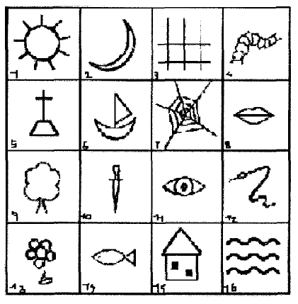

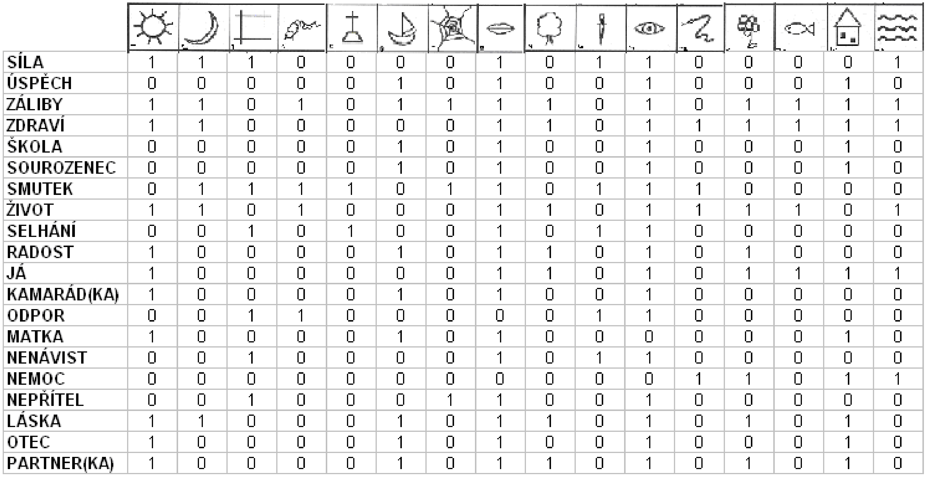
Obr. 5: Původní sada obrázků (Filip, 2003b).

Obr. 6: Příklad incidenční matice (Filip, 2006).
V prostoru určeném dvěma osami definovanými pojmy Láska a Nenávist můžeme tedy zbylé elementy zanést celkem do čtyř kvadrantů, příhodně označujících určitý typ vztahu (viz obr. 7). Jednotlivé kvadranty jsou pak pojmenovány následovně:
- Kvadrant lásky – obsahuje elementy s nízkým počtem atributů společných s pojmem Nenávist a s vysokým počtem atributů společných s pojmem Láska.
- Kvadrant nenávisti – elementy s nízkým počtem atributů společných s pojmem Láska a s vysokým počtem atributů společných s pojmem Nenávist.
- Kvadrant indiference – elementy s nízkým počtem atributů společných s pojmem Láska a současně s nízkým počtem atributů společných s pojmem Nenávist.
- Kvadrant ambivalence – elementy s vysokým počtem atributů společných s pojmem Láska a současně s vysokým počtem atributů společných s pojmem Nenávist (Urbánek, 2003).
Umístění elementů v některém ze čtyř kvadrantů má indikovat vztah respondenta k nim (k osobám, které označují). Co znamená lokalizace v kvadrantech Lásky a Nenávisti je zřejmé. Indiference značí lhostejnost k osobě, Ambivalence kolísavý vztah se střídáním lásky a nenávisti.
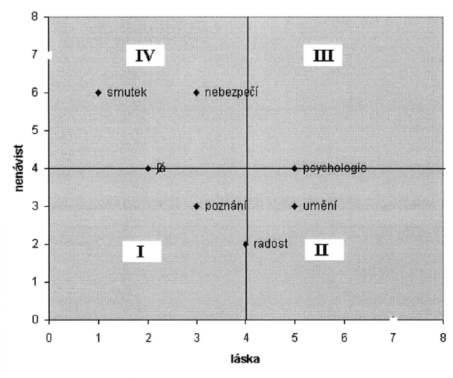

Obr. 7: Čtyři kvadranty na osách určenými pojmy Láska a Nenávist (Filip, 2003b).
Přestože na první pohled vypadá tato metoda pěkně, jak upozorňuje Urbánek (2003), má dva zásadní nedostatky, které dále rozeberu.
- Prvním problémem je výběr podnětů, které mají tvořit osy. Často používané jsou dvojice Radost a Strach nebo Láska a Nenávist. Je pravda, že se jedná o výrazné emoce, ovšem může se stát, že právě tyto emoce nejsou pro daného člověka v konkrétní situaci a s konkrétním řešeným problémem důležité. TSV by měl však zkoumat právě individuální pohled člověka na svět. V tomto případě hrozí, že výsledek bude zkreslený, test nezjistí nic relevantního. Pokud se vrátíme ke Kellyho teorii, která tvrdí, že každý člověk má svůj odlišný konstrukční systém, je problematické jej poznat skrze předem určená kritéria.
- Urbánek (2003) také zjistil, že umístění elementů do čtyř kvadrantů není nezávislé
na zvolených osách. Respondent je instruován, aby ke každému elementu přiřadil přesně osm atributů z celkových šestnácti. Z hlediska počtu atributů společných oběma verbálním podnětům tvořícím osy (např. Láska
a Nenávist) může tedy nastat celkem devět situací: verbální podněty mohou mít společných všech osm vybraných atributů, sedm z nich, a tak můžeme pokračovat až po případ, kdy nemají společný žádný z nich.
Pokud se neshodují v žádném z atributů, znamená to, že osm atributů ze sady bylo vybráno pro verbální podnět Láska a zbylých osm atributů pro verbální podnět Nenávist. Možnosti umístění zbylých elementů jsou v tomto případě velmi omezené. Elementy se mohou nacházet jen na diagonále spojující kvadranty Lásky a Nenávisti, ne však v kvadrantech Ambivalence či Indiference. V podobných úvahách je možné pokračovat i v případě, kdy se verbální podněty shodují v jednom obrázku, ve dvou, atd.
Počet elementů shodně přiřazených oběma verbálním podnětům definujícím osy (např. Láska a Nenávist) tedy omezuje prostor, do kterého lze zanést zbývající elementy. Pokud osy nemají společný žádný atribut, element lze umístit jen na diagonále procházející kvadrantem Lásky a Nenávisti. Tato diagonála vychází z levého horního rohu a směřuje do pravého dolního rohu. S přibývajícím počtem společných atributů se rozšiřuje a zkracuje, až se z ní stane úhlopříčka směřující z levého dolního rohu do pravého horního rohu. V tomto případě mají osy společných všech osm atributů a zbylé elementy je možné umístit jen do kvadrantů Ambivalence či Indiference.

4.2 Optimální škálování Testu sémantického výběru
Urbánek (2003) navrhl úpravu dat z incidenčních tabulek pomocí metody
tzv. optimálního škálování. Tato metoda maximalizuje vztah mezi kategoriálními proměnnými (v tomto případě mezi elementy a atributy) tak, že těmto kategoriím přiřazuje vhodné hodnoty, tzn. optimální kvantifikace kategorií. V nejjednodušší podobě je cílem najít takové číselné hodnoty pro označení kategorií dvou nominálních proměnných, aby se maximalizovala korelace mezi těmito novými hodnotami. Tyto hodnoty tvoří první souřadnice v první dimenzi optimálního škálování, poté se pokračuje „odečtením“ vztahů obsažených v této první dimenzi od původních dat a hledání „optimálních souřadnic“ se opakuje. U TSV se samozřejmě vztah mezi elementy a atributy očekává – jinak by bylo přiřazení atributů k elementům náhodné a výsledky tudíž bezcenné. Jde jen o to, najít vzájemné uspořádání, které tento vztah maximalizuje.
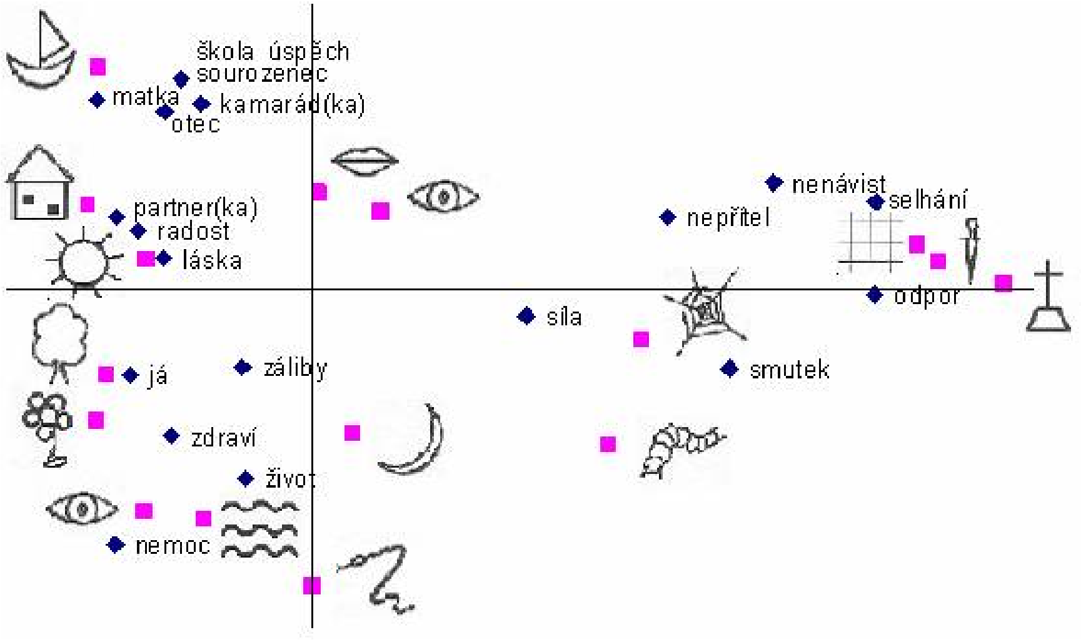
Metoda optimálního škálování je podobná faktorové analýze nebo mnohorozměrnému škálování, jedná se také o zobrazení prvků v souřadném systému. Výsledkem optimálního škálování incidenční matice jsou souřadnice každého prvku
v souřadném systému. Počet os je dán podle toho, která sada (elementů či atributů) je menší. Maximální počet os určuje nižší počet (menší sada) minus jedna. V praxi se však nejčastěji používají jen první dvě dimenze (viz obr. 8), které vysvětlují největší podíl informací.

Obr. 8: Zobrazení prvních dvou dimenzí optimálního škálování (kosočtverce představují elementy, čtverce atributy (Filip, 2006).
Grafické znázornění výsledků optimálního škálování lze dle Urbánka (2001, 2003) interpretovat dvojím způsobem. Přístupy je samozřejmě nejlepší kombinovat.
- Z hlediska shluků (na základě pravidla podobnosti). Při interpretaci se zaměřujeme
na elementy i atributy, které se nachází v grafu blízko sebe. K této skutečnosti dochází proto, že různým elementům byly přiřazeny stejné atributy, různé atributy byly přiřazeny stejným elementům a konečně atributy nacházející se blízko elementů jim byly často přiřazovány. Na obr. 8 můžeme například najít shluk, který tvoří elementy Matka, Otec, Kamarád(ka), Sourozenec, Škola, Úspěch a atribut Loďka.
- Z hlediska os (na základě pravidla kontrastu). Je důležité všímat si i toho, které atributy a elementy se nachází na jednotlivých pólech obou os. Horizontální osu lze někdy považovat za dimenzi hodnocení dobrý–špatný, obdobně jako je tomu
u sémantického diferenciálu. Na výše zmíněném obrázku tvoří levý pól dimenze elementy Partner(ka), Radost, Láska, Já a atributy Slunce, Dům, Strom a možná Květina. Opačný pól je tvořen elementy Selhání, Odpor, Nenávist a atributy Mříž, Dýka, Hrob. Tato ukázka je téměř ideální, z interpretačního hlediska je možná zajímavé jen umístění elementu Síla blíže k záporném pólu dimenze. Obdobně je možné pracovat i s vertikální osou nebo s úhlopříčkami.
V souvislosti s optimálním škálováním TSV bylo provedeno několik výzkumů (Urbánek, 2003). Ukázalo se, že lze rozlišit výsledky vzniklé poctivou a pečlivou prací s TSV od dat získaných buď náhodně nebo pomocí nějakého systematického pravidla týkajícího se přiřazování atributů k elementům. Pomocí TSV je možné postihnout individuální i skupinové (příkladem je obr. 8, určité stereotypy) aspekty významu. TSV byl porovnávám se sémantickým diferenciálem, zjistilo se, že existují vzájemné vztahy mezi výsledky získanými z obou testů. V jiné studii byl použit TSV jako sociometrická metoda, výsledkem bylo zjištění, že respondenti v závislosti na svém pohlaví jinak hodnotí muže
a ženy a odlišně vyjadřují sympatie. A konečně, TSV byl porovnávám s upravenou verzí Eysenckova dotazníku EOD-A, Learyho Dotazníkem interpersonální diagnózy
a s Dotazníkem významu manželů Kreitlerových, opět se zjištěním, že existují vztahy mezi tím, jaké obrázky respondenti přiřazují k verbálním podnětům, skóry osobnostních dotazníků a významovými proměnnými Dotazníku významu manželů Kreitlerových uvedených metod.

4.3 Modifikovaná Raschova analýza Testu sémantického výběru
Aplikací modifikované Raschovy analýzy, kterou vytvořil dánský matematik Georg Rasch (1966), na TSV se podrobně zabýval Filip (2003a, 2003b, 2005, 2006). V souvislosti s používáním TSV navrhuje poněkud odlišné pojmenování jednotlivých entit testu (Filip, 2006).
- Sémantické dimenze. Jsou to měřené entity. Pokud se vrátíme ke Kellyho teorii, odpovídají sémantické dimenze osobním konstruktům jedince.
- Objekty. Při použití TSV se snažíme odhalit význam objektů, a to podle toho, jakou pozici zaujímají na škálách tvořenými sémantickými dimenzemi. Příkladem mohou být objekty Otec či Matka. Objekty odpovídají elementům.
- Atributy vymezují jednotlivé sémantické dimenze, může se jednat např. o atributy Mužský, Ženský.
Důvodem k opuštění metody Optimálního škálování při analýze dat TSV byla otázka validity, neboli nakolik se kryly dimenze identifikované optimálním škálováním se sémantickými dimenzemi, které respondenti používali při kategorizaci objektů. Filip (2003a, 2003b, 2005, 2006) navrhl použití analýzy vycházející z Raschova modelu měření pro dichotomické položky. Tato analýza se podobá analýze, jak ji známe u dotazníkových
a testových metod, s tím rozdílem, že atributy zde vystupují jako položky, elementy jako zkoumané osoby a konstrukty jako měřené latentní proměnné. Při použití této analýzy vycházíme z předpokladu, že se atributy rozčleňují do skupin a že každá tato skupina obsahuje atributy definující určitý konstrukt. Můžeme tedy zjistit, které atributy určují jaké konstrukty a při interpretaci je nesměšovat.
Klíčovým pojmem Raschova modelu je tzv. specifická objektivita. Pro její vysvětlení je nutné zmínit se o dalších dvou pojmech, a to o osobním parametru a o parametru položky. Osobní parametr se týká úrovně měření latentní proměnné u zkoumané osoby
a parametr položky znamená snadnost dané položky pro měření dané latentní dimenze. Specifická objektivita označuje nezávislost parametrů položek na osobních parametrech, což znamená, že odhadované parametry položek, které měří tutéž latentní proměnnou, se nebudou měnit v závislosti na tom, který konkrétní výběrový soubor s určitými osobními parametry použijeme při sběru dat (Filip, 2005, 2006). Dle Urbánka (2003, str. 170) specifická objektivita při použití u TSV znamená, že „parametry položek (obrázků) jsou nezávislé na použitém výběrovém souboru verbálních podnětů a naopak parametry sémantických vztahů mezi dvojicemi verbálních podnětů jsou nezávislé na použitých položkách (obrázcích)“.
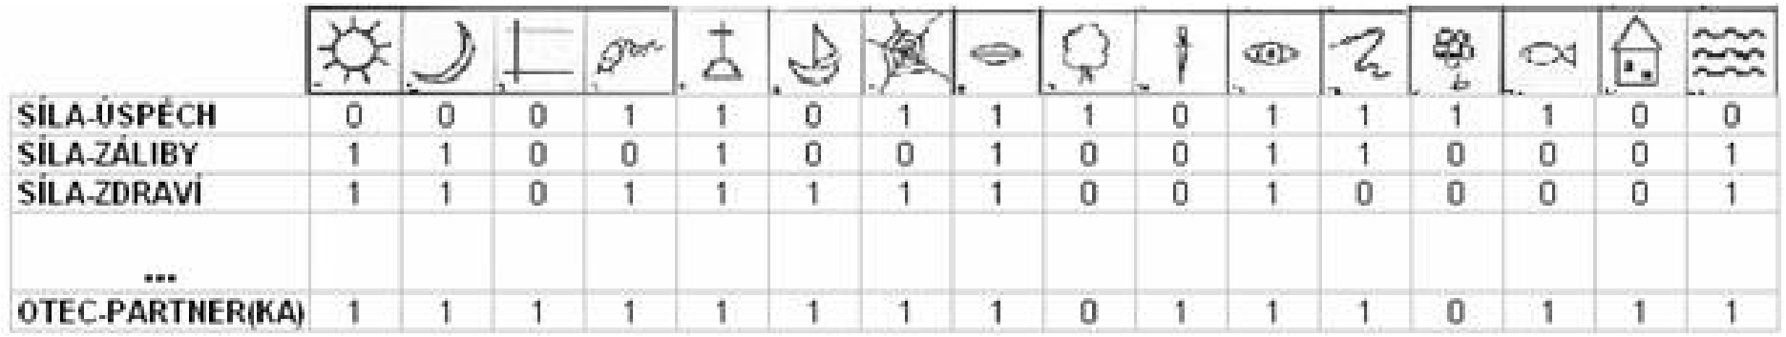
Při aplikaci Raschova modelu na TSV se namísto parametrů položek pracuje s parametry atributů, které můžeme chápat jako snadnost při měření konstruktů. Zároveň předpokládáme, že pro TSV platí specifická objektivita, a hledáme atributy, které ji splňují. Vzhledem k tomu, že Raschův model klade velké nároky na rozsah dat, bylo nutné upravit původní incidenční matici (viz obr. 9). Sloupce nadále tvoří atributy (obrázky), ale řádky reprezentují všechny možné dvojice elementů, nikoliv samotné elementy. Údaje v buňkách tabulky jsou nadále dichotomické, „1“ ukazuje, že respondent označil daný pár elementů jako podobný, „0“ jako nepodobný. Podobnost znamená, že atribut byl páru elementů buď shodně přiřazen nebo nepřiřazen. Elementy jsou si naopak nepodobné, pokud jednomu z nich byl atribut přiřazen a druhému nikoliv. Transformovaná matice tedy nadále obsahuje dichotomické položky, tak jak to vyžaduje Raschův model.

Obr. 9: Část transformované incidenční matice (Filip, 2005, 2006).
Detailním rozborem procesu Raschovy analýzy se zde zabývat nebudu. Ve zkratce jen uvedu, že postup pracuje s parametry atributů a jejich porovnáním pomocí četností případů, kdy první atribut identifikuje daný pár elementů jako podobný a druhý atribut jako nepodobný, a kdy nastává opačný případ. Dále se testuje vlastnost specifické objektivity,
a to pomocí výpočtu chí-kvadrátu. Hodnota chí-kvadrátu představuje index vzdálenosti mezi dvěma atributy; čím je menší, tím více svědčí pro splnění specifické objektivity a pro fakt, že oba atributy měří stejný konstrukt. Pomocí hierarchické shlukové analýzy můžeme odhalit skupiny atributů měřící společné konstrukty. Závěrem je ještě nutné zjistit, jak jsou konstrukty pomocí atributů vymezeny, a jaké je rozložení elementů na jejich škálách. K tomuto účelu se používá optimální škálování, které maximalizuje vztah mezi elementy
a atributy v dané sémantické dimenzi. Neaplikuje se ovšem na všechna data najednou, ale zvlášť na data od skupin atributů určujících jednotlivé konstrukty. Výstupem z celého testu jsou souřadnice atributů a elementů na jednotlivých konstruktech, s těmi pak pracujeme (viz obr. 10).
Urbánek a Filip (2005) a Filip (2006) porovnávali metodu Optimálního škálování s přístupem využívajícím aplikovaný Raschův model. U obou metod byla zjištěna shoda, kterou autoři považují za důkaz validity obou metod, tzn. že oba přístupy odkrývají konstrukty využívané při kategorizaci objektů. Raschova analýza se ukázala jako detailnější, rozlišující konkrétnější konstrukty tam, kde metoda Optimálního škálování identifikovala pouze jeden konstrukt.

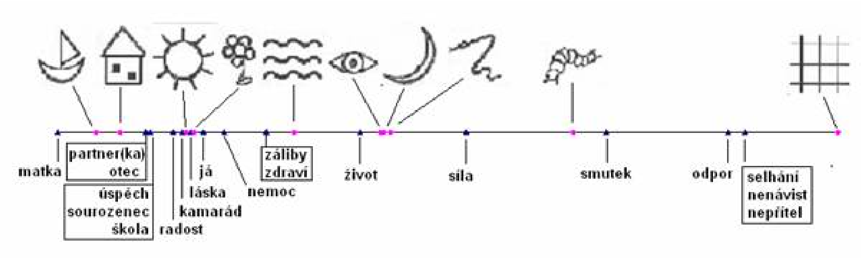
Obr. 10: Znázornění první dimenze optimálního škálování dat prvního shluku (Filip, 2005, 2006).

4.4 Současný přístup k Testu sémantického výběru
V současnosti je aplikace Raschova modelu nahrazena jednodušším přístupem. Zjišťuje se vzájemná sémantická vzdálenost všech dvojic atributů, a to podle toho, kolikrát nastala situace, kdy byl jeden z atributů přiřazen některému elementu, zatímco druhý atribut mu přiřazen nebyl. Důležitý je tedy počet neshod v přiřazení či nepřiřazení dvojice atributů. Pro každou dvojici atributů se pak hodnota sémantické vzdálenosti zaznamená do tzv. matice vzdáleností. Případy neshod se sečtou, tento součet indikuje sémantickou vzdálenost, tedy vlastně odlišnost dvou atributů - skutečnost, že každý z atributů měří jiný konstrukt. Pomocí shlukové analýzy se pak shlukují méně vzdálené atributy do konstruktů. K zobrazení elementů a atributů na vzniklých konstruktech stále slouží metoda optimálního škálování.

4.5 Zhodnocení Testu sémantického výběru
Viney (1988) mluví o celkem čtyřech modelech sběru dat, jedná se o: model orientovaný na self (např. některé výzkumy paměti), model orientovaný na výzkumníka (některé studie vnímání), model orientovaný na reakci (výzkum verbálního formování – conditioning) a konečně model orientovaný na vzájemnost. V tomto modelu experimentátor i respondent dávají něco do sběru dat a něco z něj získávají. Jejich jednání je ovlivněno jednak jejich vlastními interpretacemi, jednak tím, co se mezi nimi odehrává.
Sběr dat pomocí tohoto modelu sestává z pěti kroků: zaprvé examinátor učiní požadavek ohledně dat na respondenta, zadruhé respondent odpovídá, zatřetí examinátor uvažuje nad odpovědí respondenta, začtvrté examinátor odhalí výsledky reflexe respondentovi a zapáté respondent potvrdí nebo popře tuto reflexi. Viney tvrdí, že pro PCP jsou vhodné ty metody sběru dat, které odpovídají tomuto modelu. Aplikováno na PCP, experimentátor chce porozumět konstruktům respondenta, k čemuž používá své vlastní konstruované zkušenosti. Rep test i TSV tyto podmínky splňují, nejde jen o sběr dat samotných, ale i o následnou rozpravu nad odhalenými konstrukty, která je
u TSV každopádně nutná; examinátor sám bez reflexe respondenta o významu atributů těžko může výsledky testu nějak vyhodnotit.
TSV se mi jeví jako zajímavá a neobvyklá metoda. V současné podobě umožňuje zjistit sémantické dimenze respondenta (na které se můžeme dívat jako na bipolární konstrukty), lze tedy na něj pohlížet z konstruktivistického úhlu pohledu. TSV si je hodně podobný s nejvíce používanou metodou vycházející z konstruktivistické teorie, s Rep testem. Cílem obou metod je zjistit osobní konstrukty respondenta, umístění elementů
na nich a případně i pomocí klastrové analýzy zobrazit shlukování jednotlivých konstruktů či elementů. Testy mají společné i to, že se nesnaží zkoumané osoby „zaškatulkovat“
do předem daných dimenzí (např. introverze – extroverze), čímž odpovídají Kellyho teorii a názoru, že testy by se měly především snažit zjistit konstrukční systém respondenta, který je u každého člověka jiný; proto je také zbytečné vymýšlet předem dimenze, do kterých se respondent zařadí. Z charakteru obou testů vyplývá i místo jejich uplatnění. Lze je použít v oblasti poradenství nebo terapie, umožňují zjistit pohled klienta na problémovou situaci, na jeho blízké osoby nebo na jinou oblast jeho života (záleží na výběru elementů, oba testy nemají předem určený seznam verbálních podnětů). Vybrané elementy u obou metod by samozřejmě měly být respondentovi blízké a spadat do rozsahu vhodnosti řešeného problému.
Mezi oběma metodami lze najít i odlišnosti. Nápadný rozdíl je v tom, že TSV používá obrázky. Na první pohled se to může zdát méně odborné, ovšem pokud si vzpomeneme na Kellyho názor, že některé konstrukty jsou neverbální a slovně nevyjádřitelné, může být použití obrázků velkou výhodou. Obrázky nám umožňují určit konstrukty, které jsou neverbální nebo i konstrukty verbální, u kterých má ovšem respondent problém s jejich výstižným pojmenováním. Odpovědi tak mohou být spontánnější a intuitivnější. Při vhodném výběru sady obrázků umožňuje TSV vyhnout se záměrnému zkreslení ze strany respondenta. U Rep testu může mít totiž respondent obavy vyjádřit verbálně negativní hodnocení, kdežto u neurčité sady obrázků tyto obavy mít nemusí. Sadu obrázků je proto nutné volit opatrně, tak aby obsahovala pokud možno neutrální podněty, a ne podněty vyloženě pozitivní nebo negativní (jak tomu bylo u původní verze). Zároveň by měl mít respondent možnost vybrat si z pestré sady obrázků. Spoléháme tady na předpoklad, že respondent si může do obrázků promítnout své vlastní pocity a názory, a podle toho bude také obrázky používat.
Další rozdíl spočívá ve skutečnosti, že TSV neumožňuje předem určit počet konstruktů, jak je tomu u Rep testu. Na jednu stranu máme tedy u Rep testu možnost vyvodit větší množství konstruktů, tím pádem i více pohledů respondenta na svět. Ovšem může se stát, že i když je konstruktů více, některé z nich jsou si velmi podobné; může se tedy jednat o prakticky totožný konstrukt, jen jinak pojmenovaný. Některé z forem Rep testu také umožňují hodnocení elementů na všech vytvořených konstruktech. Nastává situace, kdy na jedné straně získáme dost informací o pozici libovolného elementu
na vybraném konstruktu, ovšem na druhé straně může nastat situace, kdy element nespadá do rozsahu vhodnosti určitého konstruktu, ale respondent je stejně nucen tento element
na konstruktu ohodnotit. Na druhé straně TSV na základě matematické analýzy odvodí konstrukty až následně, jejich přímá tvorba není součástí práce respondenta s testem, tak jak je tomu u Rep testu. Počet konstruktů je zde menší, což ovšem nemusí být na účet kvality. Na sémantických dimenzích (konstruktech) jsou rozmístěny jen ty elementy, které se k nim vztahují.
Výhodou Rep testu oproti TSV je skutečnost, že poskytuje více informací. Kromě ohodnocení elementů na konstruktech je možné u počítačových verzí testu zobrazit klastrovou analýzu konstruktů i elementů, rozložení elementů na dvou osách či podobnosti mezi konstrukty a mezi elementy. Vytvořené konstrukty mohou být pro respondenta snáze pochopitelné; jednak proto, že je sám formuloval, jednak jelikož jsou verbální. Na druhou stranu TSV přináší méně informací. Dokáže zobrazit klastrovou analýzu atributů
i jednotlivé sémantické dimenze určené atributy spolu s rozložením elementů na nich. Protože atributy jsou zde ve formě obrázků, interpretace vzniklých konstruktů je náročnější. Po administraci testu by měl následovat rozhovor s účelem zjistit, jaké významy respondent atributům připisoval a proč je přiřadil ke konkrétním elementům.
Je možné říci, že Rep test i TSV pracují na podobném principu vycházejícím z konstruktivistické teorie. Rep test je mnohem využívanější a dokáže toho více. TSV přesto může být nadějnou metodou, je jen třeba ověřit, jak se s ním má pracovat a zjistit, k čemu všemu může sloužit.
V současné době narůstá i počet diplomových prací zabývajících se přímo TSV, popřípadě TSV v souvislosti s jinou oblastí. Na Masarykově Univerzitě jsou to kromě již výše zmiňovaného díla M. Filipa práce o stabilitě struktur získaných na základě TSV (Brož, 2006). Autor se v ní zabývá optimálním škálováním dat TSV a podává podrobný popis tohoto postupu. Ukazuje, že TSV zachycuje skupinové (časově stabilní), individuální (časově proměnlivější) i situační (nestabilní) stránky sémantického prostoru. Také navrhuje úpravy záznamového archu a postup administrace. Do budoucna navrhuje práci na tvorbě jednotného seznamu verbálních podnětů a norem.
Jako zajímavá se mi jeví práce zabývající se sémantickým prostorem u schizofreniků
a depresivních (Kecová, 2008). Autorka již využívá program Barborka, ovšem s vlastní sadou dvaceti čtyř černobílých abstraktních obrázků; jako další metoda je použit Dotazník významu. Soustřeďuje se na tři hlavní oblasti: důležité osoby, vztah k rolím (např. k mateřství) a vztah k sobě a ke svému životu. Lidé s diagnózou deprese vybírali k ohodnocení jednoho elementu méně atributů než lidé se schizofrenií a kontrolní skupina, osoby s paranoidní schizofrenií naopak vybírali mnoho atributů. Při zpracování výsledků se autorka zabývala také připisováním významu abstraktním atributům. Zajímavé je,
že neparanoidní schizofrenici měli významy opačné než ostatní (např. v atributu viděli vztah, zatímco ostatní samotu), preferovali také odlišné atributy. U osob s diagnózou schizofrenie byla významná témata lásky a důvěry, svobody, změny a strachu, zatímco
u osob s poruchami nálad to byla témata lásky a důvěry, svobody, strachu, mateřství, já
a zodpovědnosti, matky. Kecová se dále zabývá také sémantickými sítěmi a tendencí k polarizaci nebo centralizaci, a konečně také tvarem grafu zobrazujícího první dvě dimenze.
V dalších pracích byl TSV použit např. ke zjištění osobnostních a emočních faktorů ovlivňujících kvalitu života u pacientů s diagnózou schizofrenie (Živná, 2002), ke zjištění reprezentace pojmů pozitivní psychoterapie v sémantickém prostoru a toho, jak se tato reprezentace mění v čase (Kulková, 2003), či dokonce při generování strategie rozvoje města a zkoumání organizační kultury Magistrátu města Brna (Slobodník, 2002).
Švehlík (Švehlík, 2009) se ve své diplomové práci pokouší rozšířit pole uplatnění TSV, a to tím, že ukazuje, že TSV by mohl sloužit k měření kreativity. Na kreativitu se dívá z pohledu psychologie osobních konstruktů, tzn. jako na cyklus kreativity sestávají z procesů uvolňování a zpevňování konstruktů.
Jedním z indexů odvozených dodatečně z dat získaných Rep testem je i kognitivní komplexita. Protože oba testy jsou si podobné, vzniká otázka, zda je možné kognitivní komplexitu měřit i pomocí TSV, a tak rozšířit jeho pole působnosti. Navržením metody měření kognitivní komplexity pomocí TSV se budu podrobně zabývat v následující kapitole.

Kapitola 5
Měření kognitivní komplexity pomocí Testu sémantického výběru
V této kapitole navrhnu způsob výpočtu kognitivní komplexity (diferenciace
a integrace) z dat TSV. Navržené indexy budu porovnávat s některými z již ověřených způsobů výpočtu kognitivní komplexity u Rep testu. Stanovím také hypotézy
o vzájemným vztazích mezi nimi.

5.1 Navržení indexů kognitivní komplexity
Jak jsem zmínila, TSV si je podobný s Rep testem, na oba testy se lze dívat pomocí konstruktivistické teorie George Kellyho. Nastává otázka, zda lze pomocí TSV zjišťovat úroveň kognitivní komplexity, tak jak to umožňuje Rep test. TSV by měl být schopen tuto proměnnou měřit.
Nejdříve je ovšem nutné určit, co vlastně pod pojmem kognitivní komplexita chápeme. Existuje nespočet metod jejích výpočtů i názorů, co kognitivní komplexita znamená. V této práci se budu držet pohledu Zimringa (1971) a Okeefa & Syphera (1981) (in Gallifa & Botella, 2000), kteří chápou kognitivní komplexitu jako dva nezávislé indexy,
a to index diferenciace a index integrace. Kognitivně komplexní jedinec by měl být tudíž schopen jednak rozlišovat mezi elementy, ale také je integrovat.
U TSV je tedy nutné navrhnout dva indexy, index diferenciace a index integrace.
- Index diferenciace. Na diferenciaci se můžeme dívat jako na počet konstruktů na konkrétní úrovni obecnosti. Platí, že čím více konstruktů respondent vytvoří, tím diferencovanější je jeho konstrukční systém, a tím je také větší index diferenciace.
- Index integrace. TSV umožňuje zobrazit klastrovou analýzu atributů, pomocí níž můžeme vypočítat i index integrace. Na zjištění hodnoty indexu integrace je možné použít vzorec pro výpočet rozptylu, s tím, že jednotlivé proměnné zde budou mít jiný význam:

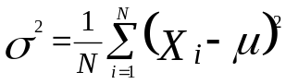, přičemž
N = počet konstruktů na konkrétní hladině obecnosti
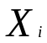= počet atributů obsažených v jednom konstruktu
= průměrný počet atributů obsažených v konstruktu.
Cílem navrženého indexu diferenciace je zjistit pestrost a množství elicitovaných konstruktů, přičemž brát v úvahu jejich počet se mi zdál jako nejsnadnější a nejelegantnější způsob, který navíc vychází přímo z klastrové analýzy. Index integrace má za úkol rozlišit konstrukční systém člověka tvořený konstrukty s vyváženým počtem atributů
od konstrukčního systému, který sice může obsahovat stejný počet konstruktů, ale jeden z těchto konstruktů je dominantní a je reprezentován velkým počtem atributů (viz obr. 11). Tento konstrukční systém je pak integrovanější, protože dominantní konstrukt zahrnuje velký počet atributů. Hodnota indexu integrace bude v tomto případě vysoká; platí tedy, že čím větší je hodnota rozptylu, tím větší je i integrace.
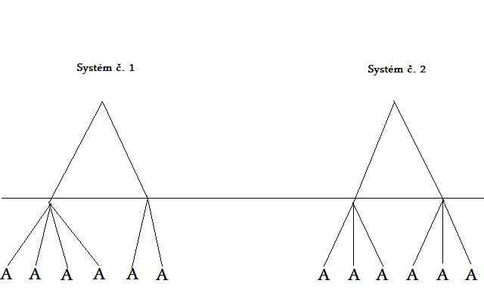
Obr. 11: Příklad více integrovaného a méně integrovaného systému.
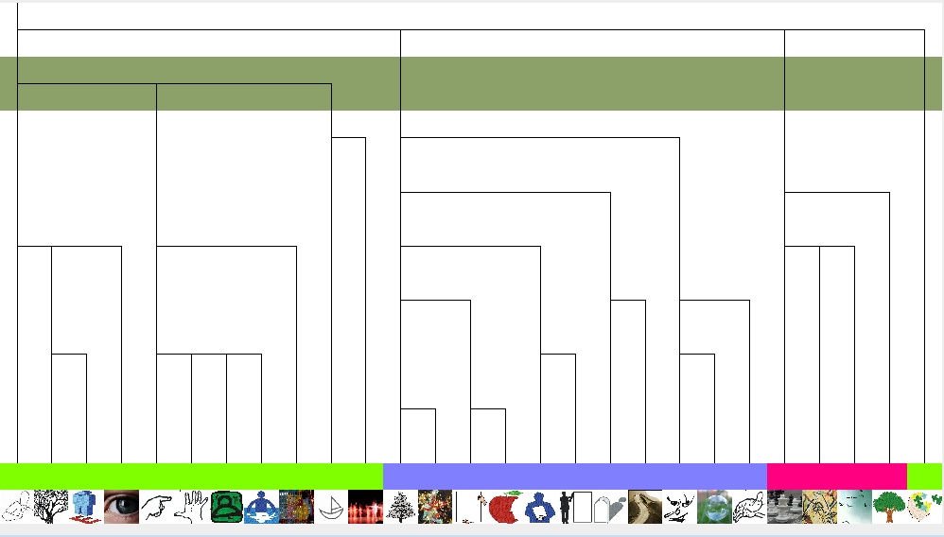
Vraťme se pro ilustraci k obr. 11 znázorňujícím zjednodušenou klastrovou analýzu dvou systémů. Každý z těchto systémů je tvořen šesti atributy. Na určité hladině obecnosti (zde symbolizované vodorovnou čarou) se rozhodneme odvodit indexy diferenciace
a integrace. Hodnota indexu diferenciace je u obou systémů stejná, odpovídá počtu klastrů neboli konstruktů (N=2). Ovšem oba systémy se již liší hodnotou indexu integrace. První systém je integrovanější, jeden z jeho konstruktů totiž zastřešuje více atributů. Na obr. 12 vidíme klastrovou analýzu dat TSV. Na druhé nejvyšší úrovni obecnosti (zobrazené silnou šedou čárou) vznikly čtyři konstrukty, přičemž poslední z nich je tvořen jediným atributem (pro zvýraznění je nad atributy tvořícími společný konstrukt jednobarevná čára). Tento systém nemá jeden velmi integrující konstrukt, první a druhý konstrukt shodně sestávají
z jedenácti atributů.

Obr. 12: Klastrová analýza dat TSV.

5.2 Proměnné a hypotézy
Výzkum v oblasti měření kognitivní komplexity pomocí TSV je pilotní, tudíž není možné odkázat na žádné dřívější výsledky. Při vytváření hypotéz se lze opřít jedině
o předpoklad, že TSV ve své současné podobě, na kterou je možné dívat se z konstruktivistického úhlu pohledu, by mohl výpočet indexů kognitivní komplexity umožnit. Jedná se o první pokus navrhnout indexy diferenciace a integrace u TSV. Pokud by výsledky ukázaly, že není souvislost mezi měřeními kognitivní komplexity u TSV
a u Rep testu, je stále možné navrhnout lepší způsob výpočtu. Dále je nutné upozornit na větší počet výpočtů kognitivní komplexity u Rep testu (viz kap. 3) a na problematický vztah mezi nimi.
Z výzkumu byl záměrně vynechán Test třídění objektů i Dotazník rolových kategorií. Vycházela jsem z předpokladu, že Rep test je svou podobou a způsobem zpracování dat TSV nejpodobnější. Vzhledem k tomu, že u TSV navržené indexy kognitivní komplexity nejsou dosud ověřeny, nejlepším způsobem je porovnat je s indexy odvozenými z testu, který je mu nejbližší. Tato skutečnost samozřejmě nevylučuje další výzkumy, které se budou zabývat i vztahy se zbylými metodami.
V této souvislosti je vhodné zmínit se o povaze vynechaných testů. Výhodou Testu třídění objektů je skutečnost, že umožňuje obdobně jako TSV pracovat i s neverbálním materiálem a zároveň neklade na administrátora žádná omezení vzhledem k obsahu použitého materiálu. Navíc zohledňuje pojetí kognitivní komplexity jako diferenciace
i integrace. Nevýhodou podle mého názoru je to, že je velmi snadno vědomě ovlivnitelný ze strany respondenta. Oproti tomu Dotazník rolových kategorií nemá respondent předem možnost prohlédnout. Jeho výhodou je, že respondenta neomezuje, k elicitaci konstruktů dochází přirozenou cestou, při popisu osob, které si sám vybere. Jeho vyhodnocení je už ovšem náročnější a klade větší požadavky na administrátora. Dotazník také bohužel chápe kognitivní komplexitu jen jako diferenciaci. Problém je i s jeho porovnáním s TSV,
u Dotazníku rolových kategorií se totiž pracuje jen se dvěmi figurami, kdežto TSV jich
pro smysluplné výsledky vyžaduje více. Při práci s Dotazníkem rolových kategorií tedy respondent vytvoří určitý počet konstruktů, které se vztahují k vybraným dvou osobám. Je pravděpodobné, že tyto konstrukty používá i při charakterizaci jiných osob, na druhou stranu nevíme jaké z nich u kterých osob. Zůstává otázkou, zda je tato sada konstruktů elicitovaná pomocí dvou elementů srovnatelná s konstrukty získanými pomocí více elementů; a také, zda by si úroveň kognitivní komplexity odvozená z obou testů odpovídala.
Z dostupných způsobů výpočtu kognitivní komplexity u Rep testu, tzn. diferenciace
a integrace, byly vybrány jako měření diferenciace Bieriho Index kognitivní komplexity, PVAFF a Počet faktorů, jako měření integrace byl zvolen index Intenzity. Cílem bylo vybrat ty nejpoužívanější metody s ohledem na to, aby jednak ve výzkumu byly zastoupena jak měření diferenciace tak i integrace, jednak aby byly použity různé způsoby odvození indexů: korelace, faktorová analýza i prostá shoda v hodnocení elementů. Vynechány byly z indexů diferenciace FIC, Konstelace a Identifikace a z měření integrace Uspořádání. Dále byla vynechána metoda SQM zohledňující jak diferenciaci, tak i integraci.
SQM nebyla vypuštěna proto, že se mi jeví jako nevhodná. Naopak tento nový způsob výpočtu považuji za originální a podnětnou metodu umožňující z dat získat najednou dva nezávislé indexy diferenciace i integrace. Bohužel je způsob výpočtu kombinující transformaci původní repertoárové mřížky do matic podobností s jejich následnou faktorovou analýzou velmi náročný jednak časově, a především vzhledem k množství a obtížnosti k tomu potřebných matematických úkonů. Jen pro představu,
pro jednu mřížku o velikosti 16x12 (16 elementů a 12 konstruktů) by bylo nutné vytvořit
16 matic podobnosti, každou z nich o velikosti 15x12 (15 elementů ve vztahu ke zbylému porovnávanému elementu a 12 konstruktů). Protože sběru dat se zúčastnilo celkem
21 osob, měli bychom ve výsledku 336 matic podobnosti, přičemž každou z nich by bylo ještě nutné podrobit faktorové analýze a následně s ní pracovat. Vzhledem k tomu, že se jedná o nový způsob výpočtu, ani WebGrid, ani program pro statistickou analýzu dat z Rep testu Gridstat, ani jiné podobné programy jej zatím neumožňují.
Před výzkumem jsem si stanovila hypotézy, které jsem ještě pracovně rozdělila
do dvou skupin: hypotézy týkající se vztahu mezi měřeními kognitivní komplexity u TSV
a Rep testu a hypotézy o vztazích mezi jednotlivými měřeními kognitivní komplexity u Rep testu.
- Hypotézy týkající se vztahu indexů kognitivní komplexity mezi TSV a Rep testem jsou:
- H1 Index diferenciace u TSV bude souviset s Počtem faktorů. Předpokládám, že tyto dvě měření jsou si podobná. Diferenciaci u TSV chápeme jednoduše jako počet konstruktů, což odpovídá principu faktorové analýzy shlukující jednotlivé konstrukty do skupin, platí tedy opět čím více faktorů, tím větší diferenciace. Konstrukty u TSV jsou brány na druhé nejvyšší úrovni obecnosti, takže předpokládám, že se tím vyhneme možnosti, kdy bychom mezi ostatní konstrukty započítali i artefakty.
- H2 Index diferenciace u TSV nebude souviset s Bieriho Indexem kognitivní komplexity. Předpokládám, že Počet faktorů bude s indexem diferenciace souviset více než Bieriho index. Tento index nechápe totiž diferenciaci jako co nejvyšší počet faktorů, resp. konstruktů, ale jako co nejvyšší pestrost a odlišnost v hodnocení elementů na konstruktech, což TSV svou podstatou neumožňuje – existují jen dvě možnosti (atribut se k elementu přiřadí či nepřiřadí), není zde možnost hodnotit na škále sílu vztahu. Odlišnost obou přístupů nevylučuje souvislost mezi nimi, ale není k dispozici žádné vodítko, jak tento vztah pojímat.
- H3 Index integrace u TSV bude souviset se skórem Intenzity. Zde vztah předpokládám, ovšem především z toho důvodu, že Intenzita a PVAFF spolu velmi silně korelují (viz H6), přestože Intenzita je založená na korelaci
a PVAFF na faktorové analýze. Za normálních okolností bych jako měření podobnější indexu integrace u TSV považovala PVAFF, ovšem pokud se mu Intenzita podle výzkumů tak přibližuje a pokud předpokládám, že PVAFF bude souviset s indexem integrace, mohu také předpokládat, že s indexem integrace bude souviset i Intenzita.
- H4 Index integrace u TSV bude souviset s PVAFF (u PVAFF platí nepřímá úměra, čím větší je jeho hodnota, tím menší je kognitivní komplexita - diferenciace). Opírám se o předpoklad, že PVAFF i navržený způsob měření integrace u TSV fungují na podobném principu – čím větší je procento rozptylu pro první faktor, tím je systém monolitičtější a integrovanější. Obdobně u TSV, vyšší hodnotu může mít index v případě, kdy se v datech vyskytne konstrukt tvořený v porovnání s ostatními konstrukty mnoha atributy.
- Hypotézy vypovídající o vztahu mezi jednotlivými způsoby výpočtu kognitivní komplexity u Rep testu se mohou zdát protichůdné. Při jejich vytváření jsme se opírala o dosavadní výzkumy ukazující, že někdy pozitivně korelovala měření diferenciace a integrace, která by neměla být ve vztahu, a naopak jednotlivá měření diferenciace spolu nesouvisela.
- H5 Bieriho Index kognitivní komplexity bude souviset se skórem Intenzity. Skóre Intenzity silně pozitivně koreluje s Bieriho Indexem (r = 0,71, p < 0,001) (Feixas et al., 1992; in Gallifa & Botella, 2000).
- H6 PVAFF bude souviset se skórem Intenzity. Botella & Gallifa (1995) zjistili silnou pozitivní korelaci mezi skórem PVAFF a skórem Intenzity (r = 0,91,
p < 0,01), přestože PVAFF je skóre diferenciace a Intenzita skóre integrace (obojí in Gallifa & Botella, 2000). Bell (2004b) uvádí mezi PVAFF a skórem Intenzity dokonce silnější korelaci (r = 0,98).
Kapitola 6
Sběr dat
Následující kapitola se zabývá samotným sběrem dat. Popíši v ní výzkumný soubor, dále podobu seznamu rolových figur, který respondenti vyplňovali, a konečně také průběh a způsob administrace TSV a Rep testu .

6.1 Charakteristika výzkumného souboru
Výzkumný soubor tvořilo 21 osob, z toho 14 žen a 7 mužů. Jednalo se o studenty různých fakult Masarykovy univerzity, jeden respondent studoval VUT (respondent č. 19). Největší zastoupení měli studenti Filozofické fakulty, těch bylo ve výzkumném souboru 12. Věk respondentů se pohyboval v rozmezí od 19 do 46 let, průměrný věk byl 22,6 let. Podrobnější údaje o výzkumném souboru nejsou dle mého mínění potřeba, a to vzhledem ke skutečnosti, že kognitivní komplexita se od dětství nemění (Burleson & Caplan, 1998).

6.2 Cíl výzkumu
Cílem výzkumu bylo porovnat již ověřené indexy výpočtů kognitivní komplexity (diferenciace i integrace) z dat obsažených v Rep testu s nově navrženými indexy kognitivní komplexity z dat TSV. Vzhledem k tomu, že se jedná o prvotní výzkum i o pokus
o rozšíření TSV v oblasti kognitivní komplexity, nelze si předem činit přehnané nároky
na výsledky a na úspěch. Získaná data také umožnila navzájem porovnat jednotlivé indexy kognitivní komplexity u Rep testu.

6.3 Seznam rolových figur
Aby bylo možné porovnat výsledky z Rep testu a TSV, musely mít oba testy shodnou sadu elementů. Samozřejmě platila podmínka, že se musí jednat o takové elementy, které jsou pokud možno všem respondentům blízké a jejichž mentální reprezentace je dostatečně kvalitní. Cílem bylo zabránit případu, kdy by výsledky mohly ukazovat na nízkou úroveň kognitivní komplexity (malou diferencovanost v pojetí elementů), což může znamenat jednoduše i to, že respondent si není jistý, co má o elementech říci. Zároveň se muselo jednat o elementy, které reprezentují sociální vztahy respondentů, tak aby byla naplněna podstata Bieriho definici kognitivní komplexity.
Seznam elementů tvořil zkrácený a upravený seznam rolových figur z původní Kellyho verze Rep testu (Kelly, 1955). Vycházela jsem z předpokladu, že tyto figury jsou jednak natolik obecné, jednak je tvoří osoby z nejbližšího okolí respondenta, tudíž je možné je použít jako elementy. Z původních 24 figur jich zůstalo 16, cílem úpravy bylo především zkrátit seznam na únosnou délku. Vzhledem k tomu, že zkoumanými osobami měli být vysokoškolští studenti, vynechala jsem především ty figury, které se týkaly práce a sousedství. Rolové figury byly následující:
- Učitel, kterého jste měli rádi (nebo učitel předmětu, který jste měli rádi).
- Učitel, kterého jste neměli rádi (nebo učitel předmětu, který jste neměli rádi).
- Vaše žena (muž) nebo současná přítelkyně (přítel).
- Vaše matka (nebo osoba, která ve vašem životě hraje úlohu matky).
- Váš otec (nebo osoba, která ve vašem životě hraje úlohu otce).
- Váš bratr nejbližší věkem (nebo osoba, která byla nejvíce jako bratr).
- Vaše sestra nejbližší věkem (nebo osoba, která byla nejvíce jako sestra).
- Dívka nebo chlapec, se kterou (kterým) jste dobře vycházeli, když jste byli na střední škole (nebo když vám bylo 16 let).
- Dívka nebo chlapec, kterou (kterého) jste neměli rádi, když jste byli na střední škole (nebo když vám bylo 16 let).
- Osoba stejného pohlaví jako vy, kterou byste rádi měli jako společníka na výletě.
- Osoba stejného pohlaví jako vy, kterou byste neměli rádi jako společníka na výletě.
- Osoba, se kterou jste byli nedávno v blízkém spojení a která vás zdá se nemá ráda.
- Osoba, které byste nejraději pomohli (nebo které je vám nejvíce líto).
- Nejinteligentnější osoba, kterou osobně znáte.
- Nejúspěšnější osoba, kterou osobně znáte.
- Nejzajímavější osoba, kterou osobně znáte.

6.4 Průběh administrace
Sběr dat probíhal individuálně a nebyl časově omezený. Nejprve bylo respondentům sděleno, že výzkum je anonymní a že zájemcům budou po skončení poskytnuty výsledky
i s komentářem. Respondentům bylo také řečeno, že cílem výzkumu není zjistit informace z jejich osobního života, ale že se jedná o vyzkoušení nové metody - TSV, konkrétně
o zjištění, jak je spolehlivý, a zda a jak dobře měří kognitivní komplexitu, a následně také
o jeho porovnání s Rep testem.
Poté respondenti dostali list papíru s rolovými figurami a s následující instrukcí: Zde jsou různá oslovení, která by vám měla připomínat některé osoby, které znáte. Napište prosím jména těchto lidí na seznam k jednotlivým rolím. Ke každé roli uveďte jedno jméno (stačí křestní nebo iniciály). Může se stát, že při procházení seznamu vás napadne jméno, které jste už jednou uvedl/a. V tomto případě napište jméno jiné osoby, která je této osobě nejpodobnější; až skončíte, budete mít tedy všude rozdílné jména. Instrukce je převzata z Kellyho Psychologie osobních konstruktů (1955) a mírně upravena. Někdy se stalo, že respondent nemohl k některé z rolí přiřadit žádnou osobu - jednalo se
o rolové figury Vaše žena (muž) nebo současná přítelkyně (přítel), Váš bratr nejbližší věkem (nebo osoba, která byla nejvíce jako bratr), Vaše sestra nejbližší věkem (nebo osoba, která byla nejvíce jako sestra). V tomto případě nebyli respondenti nuceni rolovou figuru obsadit, protože uvedení nevhodné osoby by mohlo ovlivnit výsledky. Elicitování konstruktů pomocí rolových figur, o nichž nemá respondent dobrou představu nebo které mu byly „vnuceny“ by mohlo ovlivnit vzniklé konstrukty i míru kognitivní komplexity. Z celého výzkumného souboru 12 respondentů uvedlo všech 16 rolových figur, 7 respondentů obsadilo 15 figur a 2 respondenti uvedli 14 rolových figur. S touto možností jsme počítali.
Po vyplnění seznamu rolových figur následovala administrace TSV, a to v podobě programu Barborka. TSV byl použit jako první z toho důvodu, že pro respondenty je většinou jeho použití snadnější a intuitivnější. Navíc zde vytváří neverbální konstrukty; pokud by byl první administrován Rep test, povědomí o právě vytvořených konstruktech
a o jejich označeních by mohlo ovlivnit práci s TSV. Pro všechny respondenty byly shodně použity tři tabule, každá obsahující 9 atributů, dohromady tedy 27 atributů. Od minulé verze počítačové podoby TSV (program Barborka) byly některé atributy změněny
a nahrazeny jinými, tak aby podobnost mezi nimi nebyla příliš výrazná (viz příloha B). Pořád platil předpoklad, že atributy by měly být voleny tak, aby jejich obsah nebyl předem vyloženě pozitivní, negativní nebo celkově jednoznačný, ale aby každý respondent mohl
do nejednoznačného materiálu promítnout své pocity a asociace. Respondentům byl vysvětlen způsob ovládání programu a dána instrukce: Označte ty obrázky na tabuli, které se podle vás k těmto osobám pojí, které byste vybral/a k jejich charakterizaci. Zkuste vždy označit všechny obrázky ze všech tří tabulí, které tento požadavek splňují. Žádná odpověď není správná nebo špatná, rozhodujte se výhradně na základě vlastních pocitů nebo úsudku.
Jako druhý v pořadí byl administrován Rep test, a to v podobě na internetu veřejně dostupného programu WebGRid IV (podoba programu odpovídá Karetní formě minimálního kontextu). V důsledku výpadku serveru nebyl u dvou respondentů (respondenti č. 2 a 3) administrován WebGrid IV, ale jeho starší verze WebGrid III (Gaines & Shaw, 1995, 2007). Oba programy jsou z hlediska základních postupů i měření kognitivní komplexity kompatibilní. K elicitaci konstruktů byly použity trojice elementů, elementy byly následně hodnoceny na sedmibodové škále. Respondentům byl opět vysvětlen způsob ovládání programu a dána následující instrukce volně upravená dle Kellyho (1955): Teď vás požádám, abyste mi řekl/a něco o těchto třech lidech. V čem důležitém jsou si dva z nich podobní a zároveň odlišní od třetího? Respondentům bylo také řečeno, že se nemá jednat o příliš obecné charakteristiky jako jsou pohlaví, vzhled; tak abychom se vyhnuli vytváření nejasně určených konstruktů. Pokud respondent i přes upozornění pokračoval v elicitování příliš obecných konstruktů, nebylo mu v tom bráněno, situace byla chápána tak, že tyto konstrukty reprezentují jeho konstrukční systém, a podsouvání jiných, i když ne tak obecných konstruktů, by mohlo ovlivnit výsledky. Při hodnocení elementů
na vytvořených konstruktech zněla instrukce: Nyní ohodnoťte každý element na škále tvořené bipolárním konstruktem.
V průběhu vyplňování seznamu rolových figur i administrace obou testů byli respondenti pozorováni a byly zaznamenávány jejich zvláštní reakce (dlouhá reakční doba, problémy s formulací) a samozřejmě také zodpovídány jejich dotazy. Po skončení byly respondentům ukázány dostupné výsledky i s komentářem a nabídnuta možnost zaslání indexů kognitivní komplexity, také s vysvětlením. Poté byli respondenti tázáni, jak se jim s testy pracovalo, který jim více vyhovoval, jaký je jejich názor na použité atributy
(viz příloha C). Celkový čas se pohyboval v rozmezí 45 minut až 2 hodiny 45 minut. Většině respondentů nejdéle trvala práce s Rep testem, ale našli se i takoví, pro které bylo nejobtížnější vyplnění seznamu rolových figur.

Kapitola 7
Analýza dat
V kapitole týkající se analýzy dat popíši odvození jednotlivých indexů z dat, a také způsob jejich následného statistického zpracování. Výsledky uvedu ve vztahu
ke stanoveným hypotézám. V souvislosti s výsledky se také zamyslím nad možnými problémy týkajícími se indexu integrace u TSV (z tohoto důvodu byly také do výzkumu
ad hoc doplněny další proměnné). Stanovím doplňující hypotézy a uvedu výsledky
ve vztahu k nim.

7.1 Způsoby odvození jednotlivých indexů a statistické zpracování
Data jsem zpracovala pomocí programu STATISTICA 8, z možných způsobů korelace byl vybrán Kendallův koeficient pořadové korelace, který je oproti používanějšímu Spearmanovu korelačnímu koeficientu pořadí kritičtější.
Bieriho index byl brán do úvahy jako vážený (pro velikost mřížky). K zjištění hodnoty Bieriho Indexu kognitivní komplexity jsem neměla žádný software, přestože se objevily pokusy o počítačovou administraci Rep testu a vyvození hodnoty Bieriho indexu (Woehr, Miller & Lane, 1998). Index jsem tedy z jednotlivých repertoárových mřížek vypočítávala sama. Přestože program WebGrid IV i jeho starší verze WebGrid III umožňuje statistické zpracování dat z repertoárové mřížky, konkrétně například analýzu hlavních komponent či zobrazení dendogramu, pro analýzu dat jsem zvolila jiný program, a sice software GRIDSTAT, verzi 4.0. Jeho autorem je Bell (2004a), tento program je také volně přístupný na internetu. Program umožňuje detailnější práci s daty obsaženými v repertoárové mřížce, kromě základních statistik a korelací, analýzy hlavních komponent a klastrové analýzy dokáže provádět např. i analýzu konfliktu nebo analýzu závislých mřížek.
Hodnoty PVAFF a Počet faktorů byly zjištěny pomocí analýzy hlavních komponent v programu Gridstat. V manuálu k němu Bell (2004a) uvádí, že volba počtu faktorů ze všech možných, které budou vzaty do úvahy jako indikátor kognitivní komplexity, závisí
na uživateli. Pro tento účel jsem zvolila jako minimální hranici vlastní hodnotu větší jak 1, a to jak pro Počet faktorů tak i pro PVAFF. Do výzkumu byl také zahrnut další způsob zjištění hodnoty Počtu faktorů doporučovaný Bellem (2004b) pomocí minimální průměrné parciální korelace. Později při analýze dat mezi oběma způsoby výpočtu Počtu faktorů byl zjištěn statisticky významný vztah, ovšem záporný (r = -0,31, p < 0,05).
Index Intenzity byl taktéž získán pomocí programu Gridstat. (Bell (2004a) uvádí, že Intenzita se dá v jeho programu vypočítat pomocí RMS korelace (root-mean-square correlation). Tento způsob je podle něj nezbytný, protože korelace není možné v tomto případě sčítat. Podle Bella může být RMS chápána jako Bannisterovo skóre Intenzity. Ovšem myslí si, že lepším způsobem výpočtu je SMC (squared-multiple-correlation), která vyjadřuje vztah mezi jedním konstruktem a sadou ostatních konstruktů (přitom je bráno
do úvahy překrývání mezi konstrukty a co každý přidává ostatním konstruktům).
Při analýze dat jsem odvodila jak RMS korelaci tak i SMC, přičemž si myslím, že RMS korelace je původnější a více odpovídá Bannisterovu pojetí, kdežto SMC je výpočet upřednostňovaný autorem tohoto softwaru. Do úvahy jsem brala obě možnosti, jak se pak ukázalo, Intenzita v podobě RMS i SQM shodně je nebo není ve vztahu s ostatními indexy kognitivní komplexity, s tím rozdílem, že u Intenzity RMS je tento vztah vždy silnější. Jedinou výjimkou je statisticky významná korelace mezi Bieriho indexem a Intenzitou jen v podobě RMS. Vzájemná korelace mezi Intenzitou RMS a SMC: r = 0,58, p < 0,05.
Při analýze dat týkajících se TSV byla použita nejnovější verze programu Barborka z dubna roku 2009. Předchozí verze nepřesně zobrazovaly klastrovou analýzu dat, takže vnikla otázka, nakolik je tento výstup spolehlivý a zda není zatížený chybou ve výpočtu.
I nejnovější verze má ale jednu chybu; při zobrazení klastrové analýzy a jejího nastavení
na určité hladině obecnosti má totiž u různých respondentů jinak široké rozmezí, na kterém se konkrétní hladina dá nastavit. Konkrétně se jednalo o tři různě široká rozmezí, rozdíly v nich však nebyly nijak výrazné. Pro všechny respondenty byla pro analýzu a pro odvození indexů diferenciace i integrace vybrána druhá nejobecnější hladina. Prvním důvodem k tomuto rozhodnutí byla právě snaha pokud možno co nejvíce sjednotit data od různých respondentů vzhledem k odlišně širokým rozmezím. Především jsem však vycházela z předpokladu, že na vysoké úrovni obecnosti je větší pravděpodobnost, že zjištěné konstrukty jsou skutečně platné, nejedná se tedy jen o určitý artefakt tvořený např. dvěma atributy. Tento hypotetický artefakt si může být velmi podobný s jiným artefaktem, ale
na nízké hladině obecnosti se oba artefakty přesto mohou jevit jako oddělené a spolu nesouvisející. Do úvahy byly brány i konstrukty tvořené jedním atributem. Oba indexy jsem vypočítala sama, index integrace je vypočten v podobě vzorce pro rozptyl (ve jmenovateli N).

7.2 Výsledky ve vztahu k hypotézám
Pokud se vrátím ke stanoveným hypotézám, dá se říci, že hypotézy o vztahu mezi TSV a Rep testem se většinou nepotvrdily, zatímco hypotézy o vztazích mezi jednotlivými měřeními u Rep testu se potvrdily (pro přehlednost tabulky s hodnotami korelací neuvádím zde, ale v Příloze A).
- Hypotézy týkající se vztahu indexů kognitivní komplexity mezi TSV a Rep testem.
- H1 Index diferenciace u TSV bude souviset s Počtem faktorů: Hypotéza se nepotvrdila (r = 0,05) pro počet faktorů při vlastní hodnotě větší jak jedna), ani pro minimální průměrnou parciální korelaci (r = -0,10).
- H2 Index diferenciace u TSV nebude souviset s Bieriho Indexem kognitivní komplexity: Tato hypotéza se jako jediná potvrdila (r = 0,13).
- H3 Index integrace u TSV bude souviset se skórem Intenzity: Hypotéza se nepotvrdila (r = -0,03) u RMS ani u SMC Intenzity (r = -0,10). Zde vztah není statisticky významný, zajímavé ovšem je, že je záporný, i když byl předpokládaný kladný.
- H4 Index integrace u TSV bude souviset s PVAFF: Hypotéza se nepotvrdila, navíc vztah mez oběma měřeními je záporný (r = -0,05).
- Hypotézy vypovídající o vztahu mezi jednotlivými způsoby výpočtu kognitivní komplexity u Rep testu
- H5 Bieriho Index kognitivní komplexity bude souviset se skórem Intenzity. Hypotéza se potvrdila, ale oproti předchozím výzkumům je vztah slabší a platí jen
pro Intenzitu RMS (r = 0,33, p < 0,05). Korelace s Intenzitou SMC již nedosahuje statisticky významné hodnoty (r = 0,31). Rozdíl tedy přesto není velký.
- H6 PVAFF bude souviset se skórem Intenzity. Hypotéza se taktéž potvrdila,
(r = 0,92, p < 0,05) pro Intenzitu RMS, resp. (r = 0,53, p < 0,05) pro Intenzitu SMC.
Dalším překvapivým zjištěním je skutečnost, že Počet faktorů (ovšem jen v klasické podobě) koreluje záporně s PVAFF i s Intenzitou, ačkoliv by mezi nimi neměl být vztah. Bell (2004b) uvádí, že podle studie Kuusinena a Nystedta (1975) není Počet faktorů ve vztahu s průměrnou korelací nebo s PVAFF. Na druhou stranu Počet faktorů je měřením diferenciace, zatímco Intenzita měřením integrace, tudíž záporný vztah mezi nimi může být v pořádku; ovšem vylučuje pojetí kognitivní komplexity zároveň jako diferenciace
a integrace. PVAFF je sice také měřením diferenciace, ale platí u něj nepřímá úměra, takže vlastně s Počtem faktorů silně souvisí. Počet faktorů v klasické podobě koreluje také
s Bieriho indexem, vztah je záporný, což je ovšem v pořádku, vezmeme-li v úvahu,
že u Bieriho indexu se jedná o nepřímou úměru (čím nižší hodnota, tím větší diferenciace).
Hodnoty jsou následující: vztah mezi Počtem faktorů a PVAFF (r = -0.62, p < 0,05) a vztah mezi Počtem faktorů a Intenzitou: (r = -0,70, p < 0,05) pro Intenzitu RMS, resp.
(r = -0,55, p < 0,05) pro Intenzitu SMC. Vztah mezi Počtem faktorů a Bieriho indexem:
r = -0,46, p < 0,05.
Co se týká samotných indexů integrace a diferenciace TSV, výsledky ukazují silnou zápornou korelaci mezi nimi (r = -0,81, p < 0,05). Předpokládala jsem, že oba indexy jsou nezávislé, tudíž by mezi nimi neměl být vztah a neměly by spolu korelovat. Pokud spolu korelují a bude hodnota jednoho indexu narůstat, mělo by to znamenat, že hodnota druhého indexu musí klesat. V tomto případě tedy může mít člověk buď vysoce integrovaný nebo vysoce diferencovaný systém konstruktů. Pokud chápeme člověka s komplexním systémem jako toho, kdo má integrovaný a zároveň diferencovaný systém, obě hodnoty budou průměrné.

7.3 Možné problémy u TSV
Vzhledem ke skutečnosti, že výsledky neukazují na vztah mezi indexy diferenciace
a integrace u TSV a mezi týmiž indexy u Rep testu a zároveň ukazují na poměrně silný vztah mezi indexem integrace a indexem diferenciace u TSV (ačkoliv oba indexy by měly být podle předpokladu na sobě nezávislé), je nutné se zamyslet nad tím, proč tomu tak je.
Důvody mohou být následující:
- Diferenciace je součástí výpočtu integrace. Diferenciace a integrace jsou myšleny jako dva na sobě nezávislé indexy, kde diferenciace je brána jako N = počet konstruktů
a integrace jako vzorec pro výpočet rozptylu. V tomto případě ovšem dochází k tomu, že do vzorce pro rozptyl do jmenovatele dosazujeme N, které zde znamená počet všech případů. Ovšem při aplikaci vzorce pro rozptyl na TSV počet případů označuje vlastně počet konstruktů, tedy index diferenciace. A zde dochází k bezpodmínečné závislosti indexu integrace na indexu diferenciace, neboli čím větší je hodnota indexu diferenciace, tím menší musí být zákonitě hodnota indexu integrace.
- Možným problémem může být vzorec pro výpočet rozptylu, konkrétně jeho jmenovatel. Ve statistické literatuře se uvádí jako jmenovatel N-1 i N, a to v případě, jestliže rozptyl počítáme pro všechny prvky populace (Hendl, 2009). Při větších rozsazích není rozdíl mezi N a N-1 významný. Přestože jsme se rozhodli použít vzorec pro rozptyl, a to s N ve jmenovateli, pro porovnání byla vypočítána i směrodatná odchylka, tentokrát s N-1 ve jmenovateli. Ve vztahu k indexu diferenciace není mezi oběma variantami téměř žádný rozdíl: (r = -0,81. p < 0,05) pro rozptyl, resp. pro směrodatnou odchylku (r = -0,82, p < 0,05), vzájemná korelace (r = 1,00,
p < 0,05). Možným problémem může být to, že N u TSV u každého respondenta označuje jen malý počet případů – konstruktů, v některých případech pouze dva, ovšem nikdy nepřesáhne hodnotu deseti. Při tomto malém počtu by mohlo dojít
ke zkreslení výsledků.
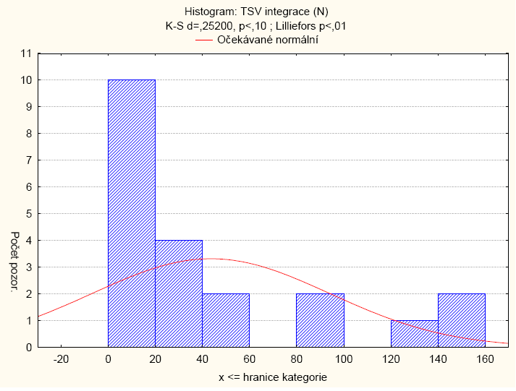
- Rozptyl je citlivý na extrémní hodnoty. V aplikaci na TSV to znamená, že pokud konstrukční systém bude hodně integrovaný, tzn. bude v něm jeden převládající konstrukt zahrnující velký počet ze všech atributů, hodnota indexu integrace bude velmi vysoká v porovnání s hodnotou, jaké by bylo dosaženo u málo integrovaného systému. Konkrétně v mém výzkumu se hodnota indexu integrace pohybuje v rozmezí 1,5 (nejméně integrovaný systém) až po hodnotu 156,25 (nejvíce integrovaný systém). Rozložení hodnot je velmi nerovnoměrné, většina z nich leží v rozmezí od 0-20, ale vyskytuje se i pár extrémních hodnot nad 100 (viz obr. 13
a 14).
Obr. 13: Histogram hodnot indexu integrace.
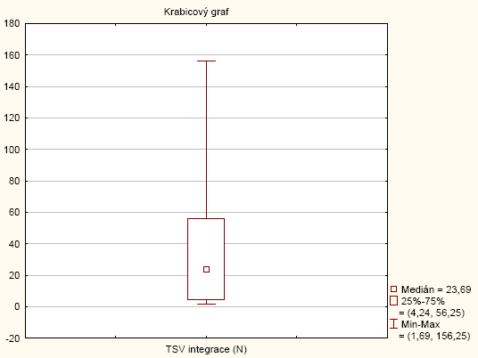
Obr. 14: Krabicový graf hodnot indexu integrace.

7.4 Navržení jiných způsobů výpočtu kognitivní komplexity u TSV
Problematický index intenzity v podobě rozptylu by měl tedy být nahrazen jiným,
a to tak, aby pořád zůstala zachována myšlenka integrace u TSV jako existence jednoho dominantního konstruktu v konstrukčním systému, který v sobě zahrnuje velký počet atributů.
Index integrace by mohl mít jednoduše podobu poměru: k : K, kde
k = počet atributů v dominantním konstruktu, neboli v konstruktu s největším počtem konstruktů,
K = počet všech použitých atributů, v tomto konkrétním výzkumu je tedy K= 27.
Získané hodnoty nového indexu integrace byly posléze ad hoc doplněny do výzkumu a byl zjištěn jeho vztah k ostatním způsobům výpočtu kognitivní komplexity. Výhodou tohoto pojetí integrace je i to, že už není tak citlivý na extrémní hodnoty, jak ukázaly výsledky (viz obr. 15).
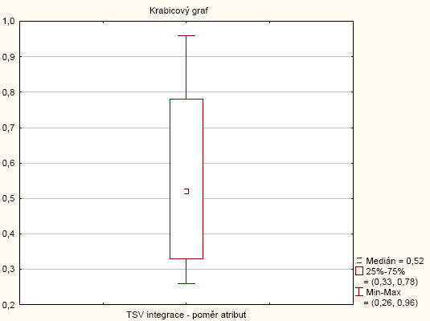
Obr. 15: Krabicový graf hodnot indexu intenzity v podobě poměru.
Při vyhodnocování výsledků by se navíc měly vzít v úvahu dva možné prvky, které je mohou ovlivnit, a to:
- Počet atributů, které respondent přiřadil ke všem elementům. Výsledky by na něm měly být nezávislé. Z TSV tedy byla získána matice dat a počet přiřazených atributů byl korelován se všemi indexy odvozenými z TSV. Obdobně byl zjištěn vztah počtu elementů ke zmíněným indexům.
- Neintegrované atributy v TSV. Při výpočtu předchozích indexů byly brány do úvahy všechny konstrukty, které se spojovaly maximálně na druhé nejvyšší úrovni obecnosti. Jako konstrukty byly chápány i samostatné atributy, které se již nepojily s jinými. Mohlo se ovšem stát, že konstrukty vzniklé při klastrové analýze již na nižších úrovních obecnosti mohou být spíše artefakty. Proto byly znovu odvozeny indexy diferenciace a integrace, ovšem pouze pro konstrukty spojující se na druhé, případně třetí nejvyšší úrovni obecnosti (ne již pro konstrukty spojující se na nižších úrovních), ostatní konstrukty byly chápány jako neintegrované a nebyly brány v potaz. Protože upravený index integrace má opět podobu rozptylu, je stále citlivý na extrémní hodnoty (viz obr. 16).
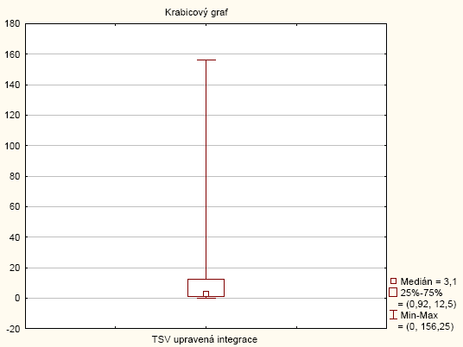
Obr. 16: Krabicový graf hodnot upraveného indexu integrace.
Výzkum byl tedy doplněn o dalších pět proměnných: integraci v podobě poměru, počet přiřazených atributů, počet elementů, diferenciaci a integraci znovu vypočítané jen pro konstrukty spojující se na druhé, případně třetí nejvyšší úrovni obecnosti.

7.5 Doplňující hypotézy
- Hypotézy týkající se integrace u TSV jako poměru počtu atributů v největším konstruktu ke všem atributům, které mohou vypovídat o vztahu integrace k diferenciaci nebo k indexům kognitivní komplexity u TSV. Protože princip integrace zůstává stejný a mění se jen způsob výpočtu, tak abychom se ve vzorci vyhnuli dosazení diferenciace, předpokládám, že mohou být zachovány původní hypotézy:
- H7: Index integrace v podobě poměru u TSV bude souviset se skórem Intenzity. Zde obdobně vztah předpokládám především z toho důvodu, že Intenzita a PVAFF spolu velmi silně korelují. Za normálních okolností bych jako měření podobnější indexu integrace u TSV považovala PVAFF, ovšem pokud se mu Intenzita podle výzkumů tak přibližuje a pokud předpokládám, že PVAFF bude souviset s indexem integrace, mohu také předpokládat, že s indexem integrace bude souviset i Intenzita.
- H8: Index integrace v podobě poměru u TSV bude souviset s PVAFF. Opět se opírám o předpoklad, že PVAFF i navržený způsob měření integrace u TSV fungují
na podobném principu – čím větší je procento rozptylu pro první faktor, tím je systém monolitičtější a integrovanější. Obdobně u TSV, vyšší hodnotu může mít index v případě, kdy se v datech vyskytne konstrukt tvořený v porovnání s ostatními konstrukty mnoha atributy.
- H9: Index diferenciace v podobě poměru a index diferenciace u TSV budou na sobě nezávislé. U nového způsobu výpočtu indexu integrace byly eliminovány faktory, které mohly způsobit jeho závislost na indexu diferenciace, a to především přítomnost indexu diferenciace ve vzorci pro výpočet indexu integrace (i když v tomto případě měl jiný význam, jednalo se přesto o stejnou hodnotu), dále citlivost rozptylu na extrémní hodnoty a možný vliv malých hodnot N označující malý počet případů na výsledky.
- Hypotézy týkající se vlivu počtu přiřazených atributů a počtu elementů na výsledky.
- H10: Počet přiřazených atributů nebude mít vliv na hodnoty jakéhokoliv indexu integrace
a diferenciace u TSV. TSV v nejnovější podobě dává respondentovi volnost v tom, kolik atributů chce k elementům přiřadit, což je podle mě dobrý neomezující přístup. Navíc odpovídá pojetí PCP v tom, že člověk může každou osobu konstruovat jinak, i co se týká počtu konstruktů k tomu použitých. Pokud by zde existoval vztah, znamenalo by to, že výsledky hodnot kognitivní komplexity, ale de facto i ostatní výsledky TSV (klastrová analýza, jednotlivé sémantické dimenze) jsou závislé na počtu atributů. Mohly by pak nastat dvě možnosti, pro TSV by se musely vypracovat normy ohledně počtu atributů, stejně tak jak to bylo v jeho původní verzi. Nebo by mohl dále pracovat s volným počtem atributů a dávat tak respondentovi větší svobodu, ovšem v tom případě by bylo nutné na jeho výsledky pohlížet jen jako na orientační.
Na druhou stranu by počet přiřazených atributů také mohl značit větší diferencovanost a bohatost konstrukčního systému respondentů; ti respondenti s diferencovanějším systémem mají více konstruktů, pomocí nichž konstruují osoby ve svém okolí, k jejich charakterizaci tedy mohou potřebovat také větší množství atributů.
- H11: Počet elementů nebude ve vztahu s výsledky jednotlivých měření kognitivní komplexity, ani u TSV ani u Rep testu. Ve výzkumu by měl být počet elementů u všech respondentů stejný, z toho důvodu byly také vybírány takové rolové figury,
o nichž jsem předpokládala, že je všichni mohou dostatečně konstruovat. Pokud ovšem nastal případ, kdy respondent nemohl o nějaké osobě vypovídat, byla ze seznamu vyškrtnuta. Co se týká Rep testu, mřížka nadále zůstala dostatečně veliká, aby měla vypovídající hodnotu. U TSV předpokládám,
že počet elementů by neměl ovlivnit indexy kognitivní komplexity. Opačný případ by opět značil problémy v podstatě TSV.
- Hypotézy týkající se vztahu upravených indexů integrace a diferenciace u TSV k ostatním indexům kognitivní komplexity. U těchto upravených indexů předpokládám, že budou ve vztahu k těm měřením kognitivní komplexity, ke kterým jsem předpokládala, že budou mít vztah i jejich „neupravení“ předchůdci. Hypotézy se tedy budou opakovat, uvedu je již jen stručně.
- H12: Upravený index diferenciace u TSV bude souviset s Počtem faktorů.
- H13: Upravený index diferenciace u TSV nebude souviset s Bieriho Indexem kognitivní komplexity.
- H14: Upravený index integrace u TSV bude souviset se skórem Intenzity.
- H15: Upravený index integrace u TSV bude souviset s PVAFF.
- H16: Upravené indexy integrace a diferenciace spolu vzájemně nebudou souviset.

7.6 Výsledky ve vztahu k doplňujícím hypotézám
- Hypotézy týkající se integrace u TSV jako poměru počtu atributů v největším konstruktu
ke všem atributům. Stručně se dá říci, že žádná z hypotéz v této skupině se nepotvrdila. Index integrace v této podobě má skoro totožně silné vztahy s ostatními indexy kognitivní komplexity jako integrace vypočítaná pomocí rozptylu; vzájemná korelace mezi nimi (r = 0,91, p < 0,05).
- H7: Index integrace v podobě poměru u TSV bude souviset se skórem Intenzity. Hypotéza se nepotvrdila, vztah není statisticky významný (r = -0,04) u Intenzity RMS a
(r = -0,07) u Intenzity SMC.
- H8: Index integrace v podobě poměru u TSV bude souviset s PVAFF. Hypotéza se nepotvrdila, (r = -0,05).
- H9: Index integrace v podobě poměru a index diferenciace u TSV budou na sobě nezávislé. Hypotéza se taktéž nepotvrdila. Mezi oběma indexy je silný vztah (r = -0,85,
p < 0,05) u indexu diferenciace, resp. u indexu diferenciace upraveném jen
pro konstrukty spojené na druhé a třetí nejvyšší úrovni obecnosti (r = -0,52,
p < 0,05).
- Hypotézy týkající se vlivu počtu přiřazených atributů a počtu elementů na výsledky. Hypotézy se zčásti nepotvrdily. Ukázalo se, že počet atributů ovlivňuje všechny indexy kognitivní komplexity u TSV kromě upravených indexů diferenciace a integrace. Počet elementů neovlivňuje žádný z výpočtů kognitivní komplexity u Rep testu, ovšem již má vliv na výpočty komplexity u TSV, kromě upraveného indexu diferenciace.
- H10: Počet přiřazených atributů bude mít vliv na hodnoty jakéhokoliv indexu integrace
a diferenciace u TSV. Hypotéza se z převážné většiny nepotvrdila. Počet atributů měl vliv na původní index diferenciace (r = 0,50, p < 0,05), index integrace
(r = -0,47, p < 0,05) i index integrace v podobě poměru (r = -0,53, p < 0,05). Naopak počet atributů již neovlivnil upravené indexy vzhledem
ke konstruktům na druhé a třetí úrovni obecnosti: upravený index diferenciace (r = 0,28) a index integrace (r = -0,12).
- H11: Počet elementů nebude ve vztahu s výsledky jednotlivých měření kognitivní komplexity, ani u TSV ani u Rep testu. Hypotéza se potvrdila u všech měření kognitivní komplexity odvozených z Rep testu: Bieriho index (r = -0,03), PVAFF
(r = -0,15), Počet faktorů (r = 0,22 pro klasický počet faktorů, resp. r = 0,16 pro minimální průměrnou parciální korelaci), Intenzita RMS (r = -0,16)
a Intenzita SMC (r = -0,18). Na druhou stranu se nepotvrdila u žádného z indexů u TSV kromě upraveného indexu diferenciace: index diferenciace
(r = -0,38, p < 0,05), index integrace (r = 0,38, p < 0,05), index integrace v podobě poměru (r = 0,38, p < 0,05), upravený index diferenciace (-0,20)
a upravený index integrace (r = 0,35, p < 0,05). Vzájemný vztah mezi počtem elementů a počtem atributů je také statisticky významný (r = 0,38, p < 0,05).
- Hypotézy týkající se vztahu upravených indexů integrace a diferenciace u TSV k ostatním indexům kognitivní komplexity. Lze říci, že hypotézy vypovídající o vztahu indexů diferenciace a integrace k měřením kognitivní komplexity u Rep testu se nepotvrdily, stejně tak jak tomu bylo u neupravených podob integrace
a diferenciace, i integrace v podobě poměrů. Jedinou změnou je skutečnost, že tyto dva upravené indexy již nejsou ve vzájemném vztahu, což odpovídá našim předpokladům.
- H12: Upravený index diferenciace u TSV bude souviset s Počtem faktorů. Hypotéza se nepotvrdila (r = -0,05).
- H13: Upravený index diferenciace u TSV nebude souviset s Bieriho Indexem kognitivní komplexity. Hypotéza se jako jediná v této skupině potvrdila (r = 0,02).
- H14: Upravený index integrace u TSV bude souviset se skórem Intenzity. Hypotéza se nepotvrdila, (r = 0,07) u RMS Intenzity, resp. (r = 0,17) u SMC Intenzity.
- H15: Upravený index integrace u TSV bude souviset s PVAFF. Hypotéza se nepotvrdila (r = 0,10.
- H16: Upravené indexy integrace a diferenciace spolu vzájemně nebudou souviset. Hypotéza se potvrdila (r = 0,24).

Kapitola 8
Diskuse
V závěrečné kapitole ještě jednou zrekapituluji všechny výsledky ve vztahu
k původním i doplňujícím hypotézám. Kriticky se také zamyslím nad možnými nedostatky a navrhnu doporučení pro další výzkum v této oblasti.

8.1 Shrnutí
Pokud se výsledky výzkumu shrnou, dají se opět rozdělit do tří skupin:
- Výsledky týkající se vztahu mezi měřením kognitivní komplexit u Rep testu a u TSV.
V této skupině výsledky neukazují na vztah mezi oběmi metodami, ať už bereme
do úvahy kterýkoliv z postupně navržených indexů u TSV. Pokud uznáme, že kognitivní komplexita se dá měřit pomocí Rep testu některým z uvedených výpočtů (z nichž některé nejsou spolu ve vztahu), mohou nastat dvě možnosti:
1. Kognitivní komplexita se pomocí TSV v současné podobě měřit nedá.
2. Kognitivní komplexita se pomocí TSV měřit dá, ale je třeba navrhnout jiné vzorce pro její výpočet a upravit podobu TSV.
Protože se jedná o pilotní výzkum, TSV bych předem nezatracovala a přikláněla se k druhé možnosti. Samozřejmě je nutné vzít do úvahy poněkud odlišnou povahu obou metod, nelze tedy předpokládat, že obě metody si budou kompatibilní. Výzkumy ukazují, že ani mezi jinými měřeními kognitivní komplexity (Bieriho index a RCQ) není vztah (Applegate, Kline & Delia, 1991; Kline, Pelias & Delia, 1991). Možná se jedná skutečně
o tak odlišné metody, i když vycházející ze stejné teorie, kdy jedna zjišťuje neverbální hlubší konstrukty a druhá konstrukty verbalizované, takže jejich výstupy se nedají srovnat.
Existují i problémy s Rep testem ohledně jeho podoby pro výzkum. Výsledky u Rep testu se však ve větší míře shodují s těmi uváděnými v literatuře, je nutné se tedy zaměřit především na další práci a úpravu TSV. Pro další práci by bylo prospěšné zahrnout
do výzkumu i další způsoby výpočtu kognitivní komplexity u Rep testu, především SQM, stejně tak jako další způsoby – RCQ, OST. Pořád ale zůstává otázka, nakolik jsou tyto metody navzájem porovnatelné, samozřejmě navíc za předpokladu, že TSV je schopný nějakým způsobem kognitivní komplexitu měřit.
- Výsledky týkající se vztahů mezi jednotlivými výpočty kognitivní komplexity u Rep testu.
Některé z hypotéz se potvrdily, zatímco u jiných měření, kde vztah být neměl, naopak je; jedná se konkrétně o Počet faktorů.
- Výsledky týkající se vztahů mezi indexy kognitivní komplexity u TSV.
Původní indexy diferenciace a především integrace a jejich nedostatky již byly rozebrány výše. I u nových indexů se sice neprokázal vztah k Rep testu, ale aspoň se změnil částečně jejich vzájemný vztah. Navržený index integrace v podobě poměru se taktéž neosvědčil, stále silně koreluje s indexem diferenciace.
Slibněji se jeví oba indexy upravené jen pro konstrukty spojené na druhé a třetí nejvyšší úrovni obecnosti. Tyto indexy již nejsou na sobě závislé. Navíc jsou oproti zbylým indexům nezávislé na počtu přiřazených atributů a index diferenciace i na počtu elementů. Zůstává trochu otázkou, proč tomu tak je – k jejich vytvoření nevedla žádná teorie, jen předpoklad, že neintegrované atributy nebo atributy integrované níže mohou být spíše dílem náhody. Tato skutečnost ukazuje ale i na to, jak je TSV citlivý na podmínky práce s ním.
Vliv počtu atributů na původní indexy lze snad vysvětlit tak, že lidé s více diferencovanějším systémem potřebují více podnětů k charakterizaci všech v něm obsažených konstruktů. Další otázkou zůstává vliv počtu elementů na všechny indexy
u TSV kromě upraveného indexu diferenciace, a to tak, že čím více je elementů, tím větší je hodnota indexu integrace a naopak nižší hodnota indexu diferenciace. Toto je možné interpretovat tak, že určité množství elementů postačuje k diferenciaci mezi nimi, ale pokud je elementů větší počet, respondenti je začínají hodnotit podobně a roste integrace. Jedná se ovšem jen o hypotetický předpoklad týkající se TSV, u Rep testu nemá počet elementů
na výsledky vliv.
Index integrace je stále trochu problematický. Pokud se totiž stane, že TSV odhalí několik konstruktů, z nichž všechny jsou tvořeny stejným počtem atributů, rozptyl a tím
i hodnota indexu integrace bude logicky rovna nule. Což ovšem úplně neodpovídá pravdě, jednotlivé atributy přece nejsou oddělené, ale naopak jsou integrované do konstruktů, jediným problémem je, že tyto konstrukty jsou si co do počtu atributů identické. Při analýze dat pět respondentů mělo hodnotu upraveného indexu integrace rovnu nule právě z tohoto důvodu. Upravený index integrace navíc stále zůstává citlivý na extrémní hodnoty (viz obr. 17, kategorie -20 až 0 zahrnuje již zmiňovaných pět respondentů s hodnotou integrace rovnu nule). Na druhou stranu by se hypoteticky mohlo stát i to, že respondentův konstrukční systém bude obsahovat jen jeden velký konstrukt tvořený všemi použitými atributy. Zde by se opět index integrace v podobě rozptylu rovnal nule, přestože by se jednalo o nejvýše integrovaný systém. Tento případ v mém výzkumu nenastal. Integrace
v podobě poměru řeší tento problém, ovšem co do vztahů s ostatními indexy si je velmi podobná s původním indexem integrace.
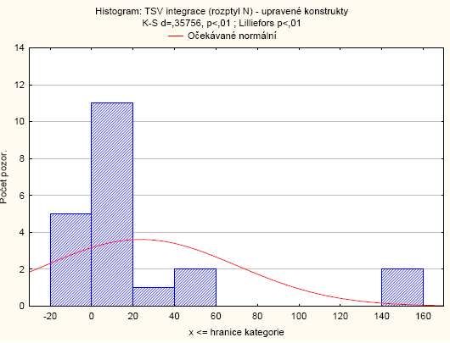
Obr. 17: Histogram hodnot upraveného indexu integrace.

8.2 Možné chyby ve výzkumu
Je nutné upozornit na možné chyby, které mohly výsledky ovlivnit:
- Špatně navrhnuté vzorce u TSV – rozpracovány v podobě integrace jako poměru, dále byly ve výzkumu zohledněny dva faktory, které by mohly ovlivňovat výsledky: počet přiřazených atributů a elementů a úroveň obecnosti, na které se mají brát
do úvahy konstrukty použité při výpočtu obou indexů.
- Malý výzkumný soubor – počet jedenadvaceti respondentů se může zdát malý
a samozřejmě platí, že čím větší výzkumný soubor by byl k dispozici, tím větší šance je, že získané výsledky nejsou jen dílem náhody. Jelikož je výzkum kognitivní komplexity u TSV pilotní, není znám optimální nebo minimální možný počet respondentů. Řídila jsem se tedy počty respondentů při výzkumech kognitivní komplexity u Rep testu. I v těchto výzkumech se počet respondentů pohyboval kolem dvaceti, přesně dvacet respondentů ze zúčastnilo výzkumu týkajícího se stability 4x6 mřížky (Spengler & Strohmer, 1993), validizační studie SQM se zúčastnilo 22 respondentů (Gallifa & Botella, 1998), atd. Výzkumné soubory také obsahovaly rozdílné procento zastoupení mužů a žen, nebyly zohledněny vzhledem k věku nebo dosaženému stupni vzdělání. Jelikož jsou to články citované v odborných periodikách, předpokládala jsem, že se jedná o dostatečný počet respondentů. Samozřejmě pro příští výzkum je možné sestavit výzkumný soubor s větším počtem respondentů.
- Obtížná porovnatelnost obou metod. Jednou z příčin, proč si výsledky obou metod neodpovídají, může být skutečnost, že TSV pracuje s obrázky zatímco Rep test s verbálními podněty. Obrázky mohou iniciovat elicitaci neverbálních konstruktů, což Rep test neumožňuje. Vzniká tedy otázka, nakolik porovnatelné mohou být verbální konstrukty u Rep testu a neverbální konstrukty u TSV. Obrázky mohou být zdrojem i jiného problému, jejich nejednoznačnost může pro respondenta někdy značit víceznačnost, tzn. do jednoho obrázku u různých elementů promítá odlišné významy, což ovšem při vyhodnocení program nebere v potaz.
Obě metody se liší i ve způsobu vyhodnocení dat. TSV nemá předem určený počet konstruktů, tento počet nelze ani nijak ovlivnit, konstrukty jsou odvozeny až následně na základě matematické analýzy, respondent je nevytváří sám. Navíc neumožňuje předem ze strany respondenta hodnocení na škále tvořené konstruktem, objekt buď na konstrukt patří nebo nepatří. Jeden atribut nemůže současně tvořit více navzájem propojených a souvisejících konstruktů. Z těchto důvodů může být vzájemné porovnání obou metod problematické; podle mého názoru je však Rep test svou podobou a teoretickým východiskem TSV stále blíže než jiné metody (RCQ, OST). Obtížná porovnatelnost není jen problémem TSV, výzkumy ukázaly, že např. RCQ a Bieriho index spolu také významně nekorelují (Applegate, Kline & Delia, 1991; Kline, Pelias & Delia, 1991), přesto jsou obě metody brány stále jako možné způsoby měření kognitivní komplexity.
- Do výzkumu nebyly zahrnuty všechny možné výpočty kognitivní komplexity odvozené z Rep testu, ani jiné metody – RCQ, OST (na druhou stranu byly vybrány ty nejpoužívanější). Z měření odvozených z Rep testu byly do výzkumu zahrnuty ty podstatnější, výjimkou je SQM, která byla vynechána z důvodu velké náročnosti na výpočty. Některé ze způsobů výpočtů jsou někdy považovány za měření kognitivní komplexity, jindy nikoliv – příkladem je identifikace; u některých měření se již objevily kritické hlasy týkající se způsobu výpočtu (FIC). Do výzkumu byl podle mého názoru vybrán reprezentativní vzorek všech možných způsobů výpočtu kognitivní komplexity zahrnující jak diferenciaci tak i integraci a využívající odlišné způsoby výpočtu (faktorovou analýzu, korelaci i prostou podobnost v hodnocení elementů na konstruktech). Další výzkum samozřejmě může zahrnovat i zbylé možnosti. RCQ i OST byly vynechány, jelikož za metodu nejvíce blízkou TSV považuji Rep test, přišlo mi tudíž samozřejmé prvotní výzkum zaměřit právě
na vztah těchto dvou metod. Toto samozřejmě nevylučuje další výzkum a srovnání TSV i s jinými metodami. RCQ považuji za zajímavou metodu, která je ovšem náročná na vyhodnocení, které záleží spíše na zkušenosti administrátora než
na předem daných normách. OST byl také vynechán, sice pracuje s obrazovým materiálem, jedná se ovšem o ne příliš používaný a klasický způsob výpočtu kognitivní komplexity, který je navíc velmi snadno vědomě ovlivnitelný ze strany respondenta (více o všech metodách v teoretické části).
- Špatně vybraná nereprezentativní sada atributů u TSV. Atributy byly vybírány tak, aby pokud možno předem nenesly jasný význam, ale aby si do nich každý respondent mohl promítnout svůj vlastní význam. Zároveň by měla být obrazová sada co nejpestřejší. Jaké atributy u TSV používat není zatím ujasněno. Problémem může být skutečnost, že některé atributy mohou být pro respondenty mnohoznačné, tzn. do jednoho atributu si nepromítnou jen jeden význam, ale tento atribut má u nich
u různých elementů význam odlišný, což ovšem při matematickém zpracování dat není zohledněno. Princip TSV neumožňuje, aby byl jeden atribut součástí dvou nebo více konstruktů, zatímco u Rep testu může jedno slovo tvořit některý z pólů více konstruktů, tyto konstrukty lze pak vnímat jako nějakým způsobem propojené.
- Mohl být pestřejší seznam rolových figur. Rolové figury byly vybírány tak, aby pokud možno respondenti v nich měli šanci vidět konkrétní osoby ze svého života. Ovšem stávalo se, že s obsazením některé z figur měli problémy nebo dokonce ji nebyli schopni konkrétní osobou obsadit. Jednak tedy mohla nastat situace, kdy zvolené elementy nebyly dostatečně reprezentativní. Předpokládám ovšem, že se jednalo o dostatečně dlouhý seznam, kde měli respondenti možnost odhalit svůj konstrukční systém, i když třeba jeden z elementů na seznamu se jim mohl zdát problematický. Respondenti se tedy odlišovali v počtu elementů, což mohlo opět ovlivnit výsledky, především u TSV, kde zatím neexistují žádné předpoklady
o možném vlivu tohoto faktoru. Počet elementů byl tedy dodatečně vzat do úvahy jako další možný faktor a byl zjištěn jeho vliv na hodnoty indexů kognitivní komplexity u Rep testu i u TSV.
- Problémy související se samotným Rep testem. Různí autoři používají odlišně veliké mřížky, panuje nejednotnost v tom, zda užívat elicitované nebo poskytnuté konstrukty, jsou využívány odlišné podoby škál hodnocení elementů na konstruktech a není ustanoven jednotný směr skórování – stručně řečeno neexistují žádné normy
pro práci s Rep testem. Toto samozřejmě je problém, ovšem výsledky u Rep testu odpovídají ve větší míře dosavadním výzkumům. V dalším výzkumu by bylo proto nutné zaměřit se spíše na podobu TSV než na podobu Rep testu.

8.3 Doporučení pro další výzkum
Lze tedy shrnout, že TSV je ovlivnitelný faktory, na kterých by měl být nezávislý. Možným řešením je používat upravené indexy, které ovšem stále nejsou ve vztahu k měřením u Rep testu. Další práce by se měla soustředit na ověřování kvality TSV. Bylo by zajímavé zopakovat výzkum se stejnou skupinou respondentů a ověřit tak retest reliabilitu. Jelikož se TSV ukázal být citlivý na počet elementů i na počet přiřazených atributů, je nutná další práce v tomto směru a snaha vypracovat normy pro práci s ním. Je nutné se zaměřit na sadu atributů, jejich počet, podobu a na to, zda má mít respondent svobodu v tom, kolik atributů může přiřadit nebo zda bude tento počet předem určen. Dále by bylo prospěšné se zaměřit na seznam elementů, jeho délku a reprezentativnost pro respondenty. Pokud by to bylo v možnostech examinátora, výzkum by mohl proběhnout s větším počtem respondentů.

Závěr
Výzkum ukázal, že navržené indexy výpočtu kognitivní komplexity u TSV nejsou
ve vztahu s těmi u Rep testu. Pokud budeme respektovat, že již existující způsoby výpočtů u Rep testu skutečně měří kognitivní komplexitu, mohou nastat dvě situace: TSV
v současné podobě není schopný kognitivní komplexitu měřit nebo je schopný kognitivní komplexitu měřit, ale je nutné nadále pracovat na jeho podobě a způsobech výpočtů indexů diferenciace a integrace. Protože se jedná o pilotní výzkum, TSV bych předem
v této oblasti nezatracovala. Je nutné upozornit také na skutečnost, že i mezi měřeními
u Rep testu a jinými způsoby výpočtu kognitivní komplexity nemusí být vztah (konkrétně se jedná o Bieriho index a RCQ). Naopak u samotných měření kognitivní komplexity
u Rep testu jsou výsledky převážně ve shodě s dosavadními výzkumy.
Další výzkum by se měl zaměřit především na úpravu indexů diferenciace
a integrace u TSV. Původní indexy byly totiž na sobě závislé, což odporovalo teoretickým východiskům. Nově navržený index integrace v podobě poměru se ukázal být taktéž závislý na indexu diferenciace. Další úpravy (při výpočtu indexů diferenciace a integrace byly zohledněny jen ty konstrukty spojující se na druhé nebo třetí nejvyšší úrovni obecnosti) přinesly již změnu v tom ohledu, že oba indexy na sobě nebyly závislé.
Dalšími proměnnými, které byly ad hoc přibrány do výzkumu, byly počet elementů a celkový počet přiřazených atributů u TSV. Zatímco se žádným ze způsobů výpočtu kognitivní komplexity u Rep testu počet elementů statisticky významně nekoreloval,
u TSV toto platilo jen u upraveného indexu diferenciace. Obdobně, počet atributů nekoreloval u TSV statisticky významně jen s upravenými indexy diferenciace a integrace.
Jelikož upravené indexy diferenciace a integrace se jeví jako nejméně související
s počtem elementů a atributů, a navíc jsou na sobě nezávislé, považuji je za nejlepší zatím možný způsob výpočtu kognitivní komplexity u TSV. Ovšem upravený index integrace je stále citlivý na extrémní hodnoty, tak jak tomu bylo i u původního indexu integrace.
Výzkum mohl být ovlivněn i následujícími faktory: špatně navržené vzorce kognitivní komplexity u TSV, malý výzkumný soubor, obtížná porovnatelnost obou metod, vynechání způsobů výpočtu kognitivní komplexity nesouvisejících s Rep testem (RCQ, OST), nereprezentativní sada atributů u TSV, nevhodný seznam rolových figur, nedostatečná standardizace Rep testu.
Další výzkum by se měl zaměřit především na úpravu a práci s TSV. Jelikož se ukázalo, že je citlivý na počet elementů i atributů, bylo by vhodné vypracovat normy
pro práci s ním, jakož i standardní soubor atributů. Bylo by zajímavé výzkum zopakovat se stejným vzorkem respondentů a ověřit tak retest reliabilitu. Taktéž je možné
do výzkumu zahrnout i další způsoby výpočtu kognitivní komplexity odvozené z Rep testu, ale i další metody: RCQ, OST. Pokud to bude v možnostech examinátora, výzkumný soubor by mohl sestávat z většího počtu respondentů.

Literatura
Applegate, J. L., Kline, S. L., & Delia, J. G. (1991). Alternative measures of cognitive complexity as predictors of communication performance. Journal of Constructivist Psychology, 4, 193-213.

Bell, R. C. (1988). Theory-appropriate analysis of repertory grid data. International Journal
of Personal Construct Psychology, 1, 101-118.

Bell, R. C. (1990). Analytic issues in the use of Repertory grid technique. Personal Construct Psychology, 1, 25-48.

Bell, R. C. (2004a). Gridstat: A program for analyzing the data of a repertory grid. Melbourne: Department of psychology, University of Melbourne.

Bell, R. C. (2004b). When is my grid cognitively complex and when is it simple? Some approaches to deciding. Personal Construct Theory & Practice, 1, 28-32.

Boeree, G. (n.d.). George Kelly. Získáno 8. 12. 2008, Shippensburg University, Psychology Department, http://webspace.ship.edu/cgboer/kelly.html.

Brož, M. (2006). Stabilita struktur získaných na základě TSV. Nepublikovaná diplomová práce, Masarykova univerzita, Brno.

Burleson, B. R., & Caplan, S. E. (1998). Cognitive complexity [Elektronická verze]. In McCroskey, J. C., Daly, J. A. & Martin, M. M. (Eds.), Communication and Personality: Trait Perspectives (Interpersonal Communication). New York: Hampton Press. Získáno 8. 12. 2008, http://www.ic.arizona.edu/ic/wrightr/const/bu98b.htm#I.%20%80%80Theory%20and%20Measurement%80%80.

Filip, M. (2003a). Revize Testu sémantického výběru. In M. Svoboda, & J. Humpolíčková (Eds.), Sociální procesy a osobnost (s. 73-80). Brno: Psychologický ústav FF MU.

Filip, M. (2003b). Test sémantického výběru jako psychodiagnostická metoda. Nepublikovaná diplomová práce, Masarykova univerzita, Brno.

Filip, M. (2005). Kombinace kvalitativního a kvantitativního přístupu při konstrukci testu sémantického výběru. In M. Miovský, I. Čermák & V. Chrz (Eds.), Kvalitativní přístup
a metody ve vědách o člověku IV (s. 57-67). Olomouc: Filozofická fakulta Univerzity Palackého.

Filip, M. (2006). Teoretické a psychometrické aspekty užívání Testu sémantického výběru. Nepublikovaná doktorská disertace, Masarykova univerzita, Brno.

Filip, M., & Urbánek, T. (2005). Nové přístupy k analýze dat Testu sémantického výběru. Československá psychologie, 49, 563-578.

Fransella, F., & Bannister, D. (1977). A manual for repertory grid technique. London: ACADEMIC PRESS INC.

Gaines, B. R., & Shaw, M. L. G. (2003). Personal construct psychology and the cognitive revolution. Získáno 8. 12. 2008, University of Calgary, Knowledge Science Institute, http://pages.cpsc.ucalgary.ca/~gaines/reports/PSYCH/SIM/index.html.

Gaines, B. R., & Shaw, M. L. G. (2007). WebGrid evolution through four generations 1994-2007. Získáno 8. 12. 2008, University of Victoria and University of Calgary, http://pages.cpsc.ucalgary.ca/~gaines/reports/KBS/WGEvolution/index.html.

Gallifa, J., & Botella, L. (2000). The structural quadrants method: A new approach to the assessment of construct system complexity via the repertory grid. Journal of Constructivist Psychology, 13, 1-26.

Hendl, J. (2009). Přehled statistických metod zpracování dat: analýza a metaanalýza dat. Praha: Portál.

Kecová, A. (2008). Sémantický prostor schizofreniků a depresivních. Nepublikovaná diplomová práce, Masarykova univerzita, Brno.

Kelly, G. A. (1955). The psychology of personal constructs – volume one: A theory of personality. New York: W. W. Norton & Company.

Kenny, V. (1984). An introduction to the personal construct psychology of George A. Kelly [Elektronická verze]. Irish Journal of Psychotherapy, 3, rozsah stran neuveden. Získáno
8. 12. 2008, http://www.oikos.org/vincpcp.htm.

Kline, S. L., Pelias, R. J., & Delia, J. G. (1991). The predictive validity of cognitive complexity measures on social perspective-taking and counseling communication. Journal
of Constructivist Psychology, 4, 347-357.

Kulková, R. (2003). Sémantické diference vybraných pojmů pozitivní psychoterapie. Nepublikovaná diplomová práce, Masarykova univerzita, Brno.

Mackay, N. (1992). Identification, reflection, and correlation: Problems in the bases
of repertory grid measures. International Journal of Personal Construct Psychology, 5, 57-75.

Rafaeli-Mor, E., & Steinberg, J. (2002). Self-complexity and well-being: A review and research synthesis. Personality and Social Psychology Review, 6, 31-58.

Shaw, M. L. G., & Gaines, B. R. (1995). Comparing constructions through the web. Získáno 8. 12. 2008, University of Calgary, Knowledge Science Institute, http://pages.cpsc.ucalgary.ca/~gaines/reports/LW/CSCL95WG/CSCL95WG.pdf.

Slobodník, R. (2002). Generování strategie rozvoje města a organizační kultura Magistrátu města Brna. Nepublikovaná diplomová práce, Masarykova univerzita, Brno.

Smékal, V. (1990). Metóda sémantického výberu. In L. Maršálová (Ed.), Metodológia a metódy psychologického výzkumu (s. 300-302). Bratislava: Slovenské pedagogické nakladatelstvo.

Spengler, P. M., & Strohmer, D. C. (1994). Stability of a 4 x 6 repertory grid for measuring cognitive complexity. Journal of Constructivist Psychology, 7, 137-145.

Spiel, Ch., Böhm, G., & von Eye, A. (1999). Content analysis of an object sorting test of cognitive complexity. International Journal of Educational Research, 31, 687-698.

Švehlík, J. (2009). Kreativita z pohledu psychologie osobních konstruktů a její mapování Testem sémantického výběru. Nepublikovaná diplomová práce, Masarykova univerzita, Brno.

Tan, F. B. & Hunter, M. G. (2002). The repertory grid technique: A method for the study of cognition in information systems. MIS Quarterly, 26, 39-57.

Urbánek, T. (2001). Optimální škálování Testu sémantického výběru. (Zprávy – Psychologický ústav AV ČR, č. 1). Brno, Česká republika: Akademie věd ČR, Psychologický ústav AV ČR.

Urbánek, T. (2003). Psychosémantika: Psychosémantický přístup ve výzkumu a diagnostice. Brno: Pavel Křepela.

Viney, L. L. (1988). Which data-collection methods are appropriate for a constructivist psychology? International Journal of Personal Construct Psychology, 1, 191-203.

Woehr, D. J., Miller, M. J., & Lane, J. A. S. (1998). The development and evaluation
of a computer-administered measure of cognitive complexity. Personality and Individual Differences, 25, 1037-1049.

Živná, K. (2002). Osobnostní a emoční faktory ovlivňující kvalitu života u pacientů s diagnózou schizofrenie. Nepublikovaná diplomová práce, Masarykova univerzita, Brno.

Přílohy
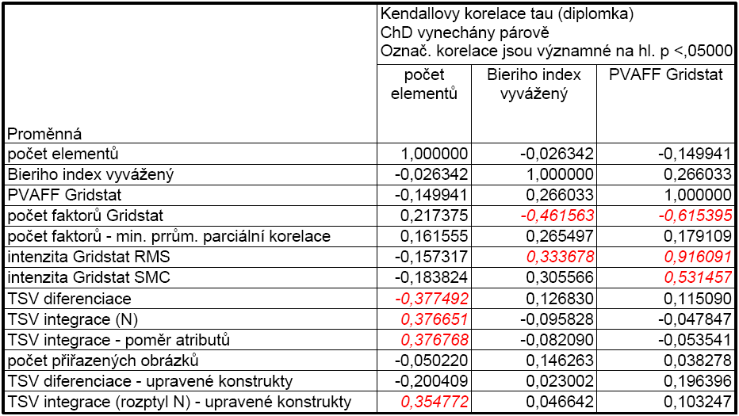
Příloha A: Kendallův koeficient pořadové korelace
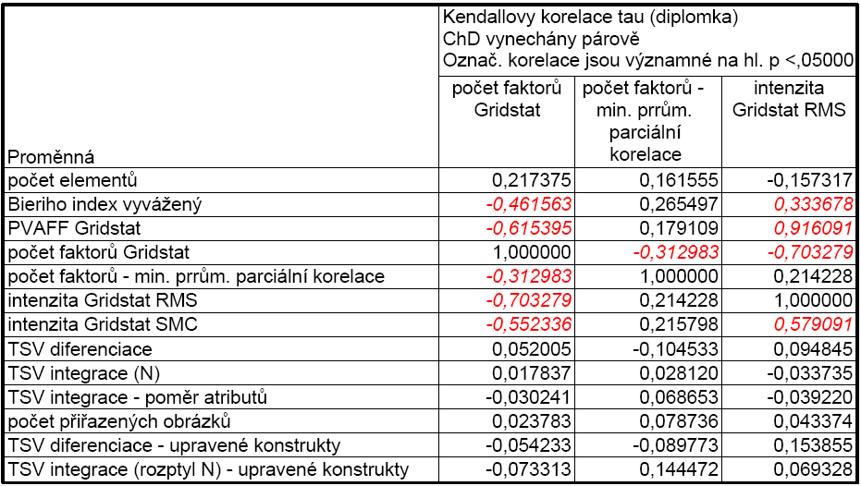
Obr. 18: Kendallův koeficient pořadové korelace.
Obr. 19: Kendallův koeficient pořadové korelace (pokračování).
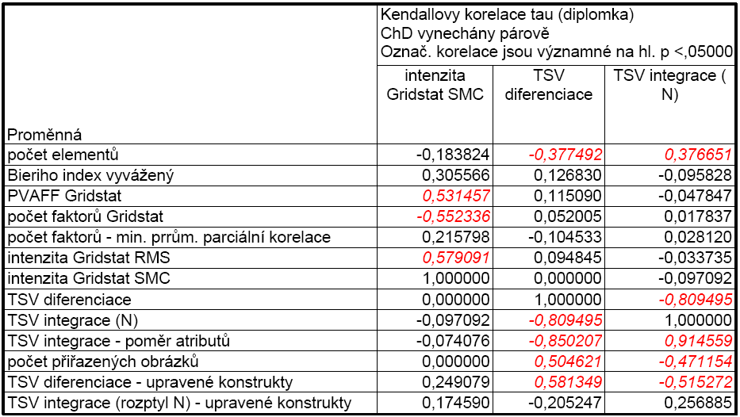

Obr. 20: Kendallův koeficient pořadové korelace (pokračování).

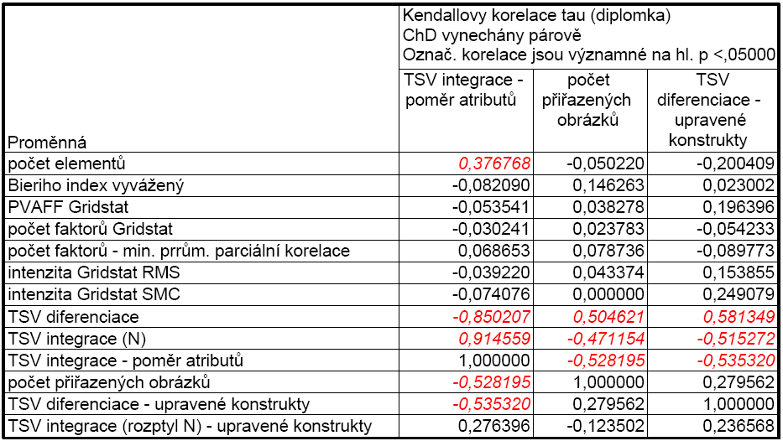
Obr. 21: Kendallův koeficient pořadové korelace (pokračování).
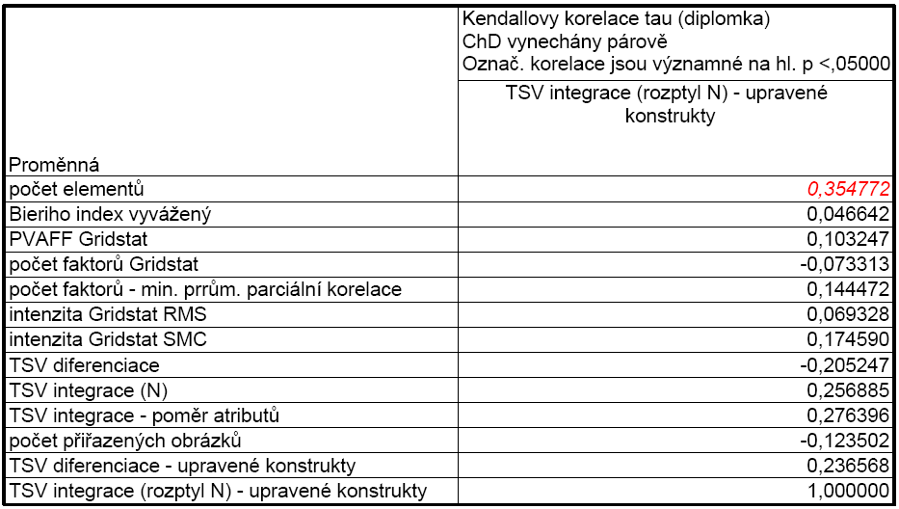

Obr. 22: Kendallův koeficient pořadové korelace (pokračování).

Příloha B: Sady atributů

První sada atributů

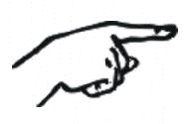
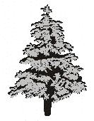
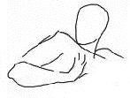

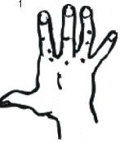
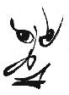

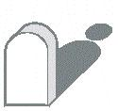



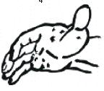

Druhá sada atributů
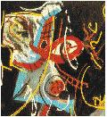
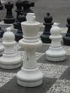







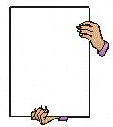




Třetí sada atributů

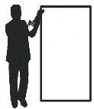



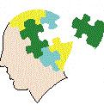





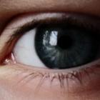

Příloha C: Zhodnocení TSV a Rep testu z pohledu respondentů
Závěrem bych se ráda zmínila i tom, jak oba použité testy vidí sami respondenti. Můj výzkum se týká především psychometrických kvalit TSV, nesnaží se o analýzu odpovědí respondentů a zjišťování systému jejich osobních konstruktů. Na druhou stranu si myslím, že u testu, jehož uplatnění a „ideální“ podoba je stále ve vývinu, je důležité zmínit i názory
a postřehy osob, které s tímto testem pracovali.
Z tohoto důvodu jsem si v průběhu administrace obou testů zaznamenávala reakce
a komentáře respondentů a po skončení chtěla vědět jejich názor na obě metody. U TSV jsem se ptala konkrétně na to, jak se respondentům s testem pracovalo, podle čeho přiřazovali obrázky k jednotlivým rolím, jaký je jejich názor na použitou sadu atributů (podle čeho atributy k jednotlivým elementům přiřazovali, zda dokázali atributům připsat konkrétní významy, zda se vyskytly nějaké problematické a obtížně určitelné atributy).
V porovnání s Rep testem zabrala většině respondentů práce s TSV méně času. Tato metoda je podle jejich názoru intuitivnější, při přiřazování atributů k elementům se rozhodovali většinou podle pocitů, které v nich atributy vyvolaly; podle toho, jak jim atributy připomínaly charakterizované osoby nebo to, co ony osoby dělají. Individuální rozdíly byly jen v průměrném počtu přiřazených atributů. Menší část respondentů naopak zpočátku postupovala pomalu. Tato skupina se snažila nejdříve každý atribut nějak definovat, přiřadit k němu konkrétní vlastnost. Někteří respondenti udali, že význam některých atribut se v průběhu testování měnil; zatímco při charakterizaci jednoho elementu mohl mít konkrétní atribut např. pozitivní nádech, při popisu jiného elementu nabral jiný, negativní význam. Tato skutečnost je problematická, protože jejím vlivem může docházet ke zkreslení výsledků. Bohužel je obtížné se této možnosti předem vyhnout. Dávat respondentům předem instrukci, aby u každého atributu vnímali jen jeden význam se mi zdá jako poněkud limitující.
Tři respondenti udali, že některé atributy bylo pro ně obtížné pojmenovat, přisoudit jim nějaký význam, měli pro ně malou vypovídací hodnotu, popřípadě se jim zdáli podobné s jinými použitými atributy. Jednomu respondentovi moc nevyhovoval abstraktní charakter TSV, atributy přiřazoval podle intuice, na druhou stranu se mu líbil konkrétnější Rep test využívající jen slova. Kromě těchto případů se respondentům s TSV pracovalo dobře, práce jim připadala v porovnání s Rep testem snadnější a i použitá sada atributů jim vyhovovala. Na druhou stranu výsledky TSV byly pro ně oproti výsledkům Rep testu méně přínosné. Vzhledem k tomu, že mým cílem nebylo zasahovat do osobních vztahů respondentů, nemohla jsem se pokusit výsledky nijak interpretovat, a tak záleželo pouze
na respondentech, zda mají zájem o výstupu z TSV popřemýšlet.
Pro zajímavost zmíním některé příklady toho, jak si atributy respondenti interpretovali. Jeden respondent například přikládal pozitivní nebo negativní významy podle podoby atributů – černobílé obrázky vnímal jako negativní (pokud nebyly vyloženě pozitivní), zatímco fotografie pro něj byly vyloženě pozitivní. Jiný respondent viděl např. v obrázku zobrazujícím postavu s rukama za zády učitele, nakouslé jablko znamenalo hloupost - „něco mu chybí v hlavě“, zelený panáček symbolizoval „UFO“ - potrhlého člověka.
Jeden respondent poskytl detailní popis významu všech atributů, pro ilustraci ho uvádím. Natažená ruka s odhalenou dlaní – není si jistý co znamená, asi „my“; košatý strom – vyloženě pozitivní význam, bohatá košatá osobnost; barevné abstraktní malby, jím označené jako ornamenty – u osob, u kterých neví určitě, jaké jsou; objímající ruka – pozitivní význam; oko – pozitivní, hloubavost; postava držící list papíru za zády – učitelský postoj; fotografie cesty – honba za penězi; bublina – hravost, čistota, dětskost; šachy – hloubavost; jablko – u toho, kdo nějakým způsobem obohacuje ostatní; fotografie baletu
a obrázek loďky – pozitivní význam; modrá postava stojící nad písmenem E – u toho, kdo si neví rady; koruna stromu – negativní význam; zelený panáček – s jeho významem si nevěděl rady; černobílý obličej – pokrytec; hlava s puzzle – hloubavost; černá postava držící bílý obdélník – nejistota; náhrobek – pesimistický pohled.
Rep test nutil respondenty více přemýšlet. Někteří z nich měli trochu obtíže
při elicitaci konstruktů, čili vlastně při vytváření vhodných a výstižných slovních formulací. Někdy se stalo, že elementy se jim zdály buď moc podobné nebo naopak moc odlišné na to, aby je navzájem v trojicích porovnávali. Opět se objevily individuální rozdíly v hloubce a obsahu elicitovaných konstruktů. Výsledky Rep testu byly pro respondenty snáze pochopitelné, většinou se jim zdály jako zajímavé a uváděli, že odpovídají realitě.

Dále v textu budu používat označení Rep test.
Podrobný popis všech rolí viz podkapitola 6.3.
Pro skupinovou administraci navrhuje Kelly zkrácený seznam sestávající z patnácti rolových figur. Na jiném místě pak mluví o poněkud odlišném seznamu dvaadvaceti rolových figur, které se navíc dají rozdělit do následujících skupin: self (já), rodina (matka, otec, bratr, sestra), blízcí (manžel-ka, bývalý partner, kamarád, bývalý kamarád), situační (duchovní, lékař, soused), valence (odmítající osoba, litovaná osoba, ohrožující osoba, atraktivní osoba), autority (přijímaný učitel, odmítaný učitel, šéf), hodnoty (úspěšná osoba, šťastná osoba, etická osoba) (Urbánek, 2003). Podle umístění konkrétních tří rolí do porovnávané trojice můžeme vytvořit dvaadvacet typů, např. typ hodnot, typ rodiny, typ výkonu (Kelly, 1955).
Kelly sice mluví o bipolárních konstruktech, ale ve své pozdější práci uvádí, že dichotomní konstrukt svou úspěšnou aplikací na události může vytvořit škálu s velkým počtem bodů diferencovaných po její délce (Kelly, 1966; in Bell, 1988). Při třídění nebo hodnocení se můžeme na jednotlivé body dívat jako na subkonstrukty tvořící nadřazený konstrukt – škálu.
URL pro WebGrid V je stejný jako byl pro WebGrid IV, a to: http://gigi.cpsc.ucalgary.ca:2000/
Program Rep V lze zdarma získat na stránce http://repgrid.com/
Na komplexitu je možné pohlížet jako na dva odlišné konstrukty: komplexitu pozorovatele (individuální komplexní systém je tvořený mnoha konstrukty) a komplexitu objektů ((komplexní doména obsahuje mnoho rozlišitelných prvků) (Rafaeli-Mor & Steinberg, 2002) V práci chápu komplexitu jako první z uvedených možností.
Pojem znamená vědomí si, a také adaptaci na subjektivní, afektivní a související aspekty komunikačního kontextu. Tato sdělení více odpovídají záměrům komunikačního partnera, jsou ušité na míru charakteristikám partnera a situace a mohou podněcovat úvahy o lidech a sociálních situacích.
Analýza hlavních komponent pracuje s kritériem nejmenších čtverců, tzn. snaží se minimalizovat umocněné rozdíly mezi daty v získané mřížce a původní mřížce. Každá komponenta je nekorelovaná s ostatními komponentami, komponenty jsou extrahovány podle pořadí jejich přínosu k přiblížení se mřížce (Bell, 1990).
Autor této metody Velicer (1976, in Bell, 2004b) zjistil, že čím více faktorů vypočítaných pro původní korelace bylo vyloučeno, tím více se parciální korelace blížila nule. Pokud však byly dále vyloučeny další komponenty (unikátní), průměrná parciální korelace začala stoupat.
Za tímto krokem stojí logická úvaha, že pokud jsou dva elementy diferencovány od zbytku elementů stejným konstruktem, nejsou už diferencovány od sebe navzájem.
Lohaus (1986, in Bell, 1990) zjistil, že aby se zvýšila retestová reliabilita, hodnotící systém by se měl nechat na respondentovi. Rozdíly v retestové reliabilitě mezi těmi, kteří si vybrali určitý počet hodnotících kategorií, a těmi, který byl tento počet dán předem, byly nejmenší u pětibodové škály.
Existují dvě možnosti, jak se s tímto problémem vyrovnat: První znamená umístit takové elementy do středu konstruktu, nebo zadruhé je možné ignorovat při výpočtu data týkající se vztahu tohoto elementu k ostatním konstruktům (Bell, 1988).
Prvním z problémů týkajících se korelace je nestandardizovaný směr skórování: různí autoři skórují z emergentního k implicitnímu pólu konstruktu nebo jednoduše zleva doprava, což se ovšem ve výsledku projeví jinými hodnotami. MacKay (1992´navrhuje skórovat směrem od pólu preferovaného konstruujícím.
Validitu elementů a konstruktů můžeme chápat jako přiměřené reprezentace způsobů, kterými respondent uvažuje o zkoumaném předmětu. Reliabilita je možná v retest podobě. Přestože toto pojetí požaduje existenci stabilních rysů, které odporují pojetí konstrukčního alternativismu, Bannister a Mair (1968, in Bell, 1990) zjistili, že test-retestová korelace pro volbu konstruktů, volbu elementů a ohodnocení se pohybuje kolem hodnoty 0,8.
Pro detailnější popis výzkumů týkajících se RCQ odkazuji právě na kapitolu Burlesona a Caplana (1998).
Dále v textu jako TSV.
V klinické oblasti se používaly elementy agrese, alkohol, bolest, fetování, ideální člověk, já, konflikt, láska, matka, nemoc, nenávist, otec, partner, radost, sex, skupina, smutek, sobectví, strach, terapeut, touha, vášeň, vina, zaměstnání, zlý čin.
Podobnější popis postupu optimálního škálování viz Urbánek (2001)
Pro větší přehlednost budu shodně u Rep testu i u TSV používat označení konstrukt, element a atribut.
Pro zájemce odkazuji na podrobný popis aplikace Raschova modelu na TSV v dostupné literatuře: Filip (2003b, 2005, 2006).
Panuje poněkud nejasnost v tom, zda ve jmenovateli má být N – 1 nebo pouze N. Např. Hendl (2009) doporučuje hodnotu N – 1, i když podle něj při větších hodnotách není rozdíl mezi N – 1 a N. Dělení pouze N se dá použít, jestliže se rozptyl počítá pro všechny prvky populace, pokud se naopak jedná o náhodný výběr, je lepší použít ve jmenovali N – 1. Ve své práci nechápu vzorec pro výpočet rozptylu jako jeden z ukazatelů deskriptivní statistiky, namísto toho zde zastává funkci indexu integrace. Jako jmenovatel jsem tedy zvolila N.
V nezkrácené verzi jsou navíc následující rolové figury: Zaměstnavatel, supervizor nebo důstojník, pod kterým jste pracoval nebo sloužil a se kterým jste obtížně vycházel (nebo někdo, pod kým jste pracoval v situaci, kterou jste neměl rád); Zaměstnavatel, supervizor nebo důstojník, pod kterým jste pracoval nebo sloužil a kterého jste měl rád (nebo někdo, pod kým jste pracoval v situaci, kterou jste měl rád); Osoba, se kterou jste pracoval a se kterou bylo snadné vyjít; Osoba, se kterou jste pracoval a jíž bylo těžké porozumět; Soused, se kterým dobře vycházíte; Soused, kterému je těžké porozumět. Dále v původní verzi byly rozděleny rolové figury Dívka nebo chlapec, se kterou/kterým jste dobře vycházeli na střední škole a Dívka nebo chlapec, kterou/kterého jste neměli rádi na střední škole na čtyři rolové figury podle pohlaví (oblíbený chlapec, oblíbená dívka, neoblíbený chlapec, neoblíbená dívka).
Jednalo se např. o atribut znázorňující z mého pohledu zeleného panáčka. Významy atributů jsou ovšem vysoce individuální, ve velkém množství právě v tomto atributu dokázali jiní respondenti najít nějaký význam.

